Пояснительная записка

Методическое пособие по выполнению практических и лабораторных занятий по МДК 02.01 «Полевые и лабораторные исследования минерального сырья» предназначены для студентов специальности «Геологическая съёмка, поиски и разведка месторождений полезных ископаемых», и соответствует федеральным государственным образовательным стандартам третьего поколения и уровню подготовки выпускников по данной специальности. Методические указания содержат краткий теоретический материал и практические рекомендации по следующим разделам: «Аналитическая химия», «Полевые и лабораторные исследования минерального сырья» Рассмотрены основные теоретические и практические вопросы данных разделов и методика выполнения практических и лабораторных работ. Методические указания помогут студентам формировать общие и профессиональные компетенции, навыки и умения микроскопической диагностики шлихов, шлифов и аншлифов, проведения специальных химических анализов. При выполнении лабораторных и практических работ необходимо учитывать следующие рекомендации:
1.Внимательно изучить сведения и методические указания по выполнению лабораторного и практического занятия;
2.Внимательно изучить цель занятия;
3.Выполнять задание согласно схеме;
4.Оформлять работу аккуратно;
5.Отвечать на вопросы в полном объёме;
6.Вывод делать в соответствии с целью работы.
Выполнение практических и лабораторных занятий необходимо для освоения профессиональных компетенций:
1. ПК 2.1 Отбирать образцы и подготавливать пробы к анализу.
2. ПК 2.2 Выполнять физико-химические анализы образцов и проб в полевых условиях.
3. ПК 2.3 Оформлять результаты предварительных исследований
4. ПК 2.4 Подготавливать пробы минерального сырья для геологических исследований.
Таблица №1-Перечень и объём лабораторных занятий в часах
№ | Лабораторные и практические занятия | Объём  в часах
1 | Вычисление процентной, молярной, нормальной концентрации и титра раствора | 2
2 | Проведение аналитических реакций на катионы первой и второй группы | 2
3 | Проведение аналитических реакций на анионы первой и второй, третьей группы | 2
4 | Проведение предварительных испытаний соли неизвестного состава | 2
5 | Определение кристаллизационной воды в кристаллогидрате хлорида бария гравиметрическим методом. | 2
6 | Приготовление рабочего раствора кислоты заданной концентрации | 2
7 | Определение общей жесткости воды методом комплексонометрии | 2
8 | Определение содержания ионов меди (II) с помощью стандартных серий методом колориметрии | 2
9 | Определение содержания ионов железа (III) и меди (II) с помощью бумажной хроматографии | 2
10 | Определение концентрации ионов водорода потенциометрическим титрованием | 2
11 | Подготовка к работе РН-метра. Изучение схемы РН - метра. Изучение графика и парметраметра электромагнитной волны | 2
12 | Составление схемы обработки проб. Подготовка проб для химических и физико - химических анализов. | 2
13 | Ознакомление с журналом приемки проб на исследования и выдача результатов анализа | 2
14 | Ознакомление с журналом приемки проб на исследования и выдача результатов анализа лабораторией | 2
15 | Проведение капельных реакций. | 2
16 | Проведение плёночных реакций | 2
17 | Проведение кристаллоскопических реакций | 2
18 | Проведение реакций по методу растирания порошков. | 2
19 | Определение минералов по рН и их суспензии. | 2
20 | Фракционирование серого шлиха. | 4
21 | Фракционирование черного шлиха. | 4
22 | Выделение магнитной фракции. | 4
23 | Выделение электромагнитной фракции | 4
24 | Сепарация минералов по плотности с помощью тяжелых жидкостей. | 4
25 | Изучение эталонной коллекции минералов в шлихах. | 4
26 | Определение минералов по внешним признакам. | 4
27 | Определение минералов серого шлиха тяжелой фракции. | 4
28 | Определение минералов серого шлиха легкой фракции | 4
29 | Проведение обработки контрольной пробы и определение в ней основных минералов. Подсчет количества полезного минерала в пробе | 4
30 | Ознакомление с изготовлением шлифов. | 4
31 | Ознакомление с изготовлением аншлифов и искусственных брикетов. | 4
32 | Знакомство с устройством поляризационного микроскопа. | 4
33 | Изучение минералов в шлифах при одном николе. | 4
34 | Изучение минералов в шлифах в скрещенных николях. | 4
35 | Определение минералов с помощью иммерсионного метода. | 4
36 | Определение плотности минералов с помощью пикнометра | 4
37 | Определение плотности минералов с помощью тяжелых жидкостей | 4
38 | Метод кристаллоскопического анализа | 4
39 | Радиологические методы исследования полезных ископаемых | 2
40 | Количественный минералогический анализ | 2
41 | Химический метод | 2
42 | Методы определения полезных ископаемых  с помощью тяжелых жидкостей | 2
43 | Гранулометрический анализ | 2
44 | Метод определения карбонатности пород | 2
45 | Ознакомление с отдельными специальными лабораторными методами изучения полезных ископаемых в химической лаборатории ПАО «Высочайший» | 4
 | Итого | 130
Лабораторное занятие №1
Тема: Вычисление процентной, молярной, нормальной концентрации и титра раствора
Цель: формировать навыки вычисления процентной, молярной, нормальной концентрации и титра раствора
Оборудование: мерные колбы, пробирки, серная кислота, индикаторы
Полезная информация
Титриметрический анализ - это метод количественного химического анализа, основанный на измерении объема раствора реактива с точно известной концентрацией, расходуемого для реакции с определяемым веществом. Титриметрический анализ относят к группе объемных методов анализа.
Иногда титриметрические методы, не совсем точно, отождествляют с объемными методами. К последним относят также многие виды газового анализа, когда измеряют объем какого-либо поглотившегося или выделившегося газа. Некоторые методы объемного анализа основаны на измерении объемов осадков (ультрамикрохимический анализ, когда взвешивание осадка затруднено или невозможно).
Сравнивая титриметрический анализ с другим химическим методом анализа - гравиметрическим, необходимо отметить следующее:
- достоинство титриметричекого метода - быстрота; вместо длительных и кропотливых операций: осаждение, фильтрование, промывание осадка - проводят только одну - титрование, которая при некотором навыке аналитика занимает несколько минут;
- недостаток титриметрического анализа - меньшая точность определения, т.к. взвешивание на аналитических весах точнее измерения объемов с помощь мерной посуды.
Название метода происходит от слова титр. Титр раствора (от франц. titre - качество, характеристика) - это концентрация раствора, выраженная либо количеством растворенного вещества в граммах, содержащихся в 1 мл раствора, либо количеством вещества, реагирующего с 1 мл данного раствора. Соответственно различают титр по растворенному веществу (например, титр раствора соляной кислоты Т_{HCl}) и титр раствора по определяемому веществу (например, титр раствора соляной кислоты по гидроксиду натрия )
Титр рассчитывают по формуле:
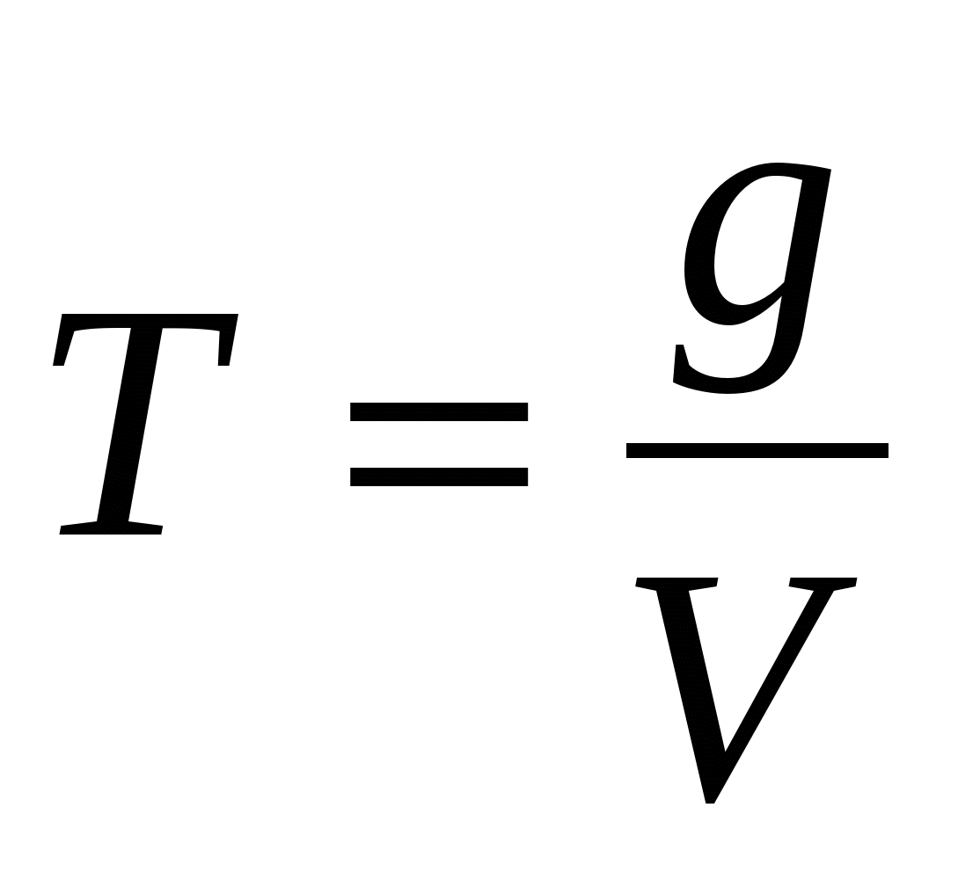
где Т - титр раствора, г/мл; g - масса навески, г; V - объем мерной колбы, мл. Растворы с известным титром (известной концентрацией) называют титрованными.
Титриметрическое определение вещества проводится титрованием - добавлением одного из растворов к другому небольшими порциями и отдельными каплями при постоянном фиксировании (контроле) результата. Один их двух растворов содержит вещество в неизвестной концентрации и представляет собой анализируемый раствор. Второй раствор содержит реагент с точно известной концентрацией и называется рабочим раствором, стандартным раствором или титрантом.
Существенной особенностью титриметрического анализа является то, что при титровании употребляется не избыток реагента, а его количество, точно отвечающее уравнению реакции и химически эквивалентное количеству определяемого вещества. Состояние системы в этот момент называется точкой эквивалентности (ТЭ).
Особенностями титриметрического анализа определяются требования, которым должна удовлетворять реакция, чтобы она могла использоваться как основа титрования.
Требования к реакциям, применяемым при титриметрическом анализе:
1. Возможность фиксировать точку эквивалентности, которая обнаруживается резким изменением какого-либо свойства раствора. Наиболее широко используют наблюдение за его окраской, которая может меняться при следующих условиях:
- одно из реагирующих веществ окрашено, и окрашенный реагент в процессе реакции изменяет свой цвет;
- применяемые вещества – индикаторы - изменяют окраску в зависимости от свойств раствора.
2. Количественное течение реакции, вплоть до равновесия, характеризуемого соответствующей величиной константы равновесия, которая должна быть достаточно велика, тогда как константа равновесия обратной реакции - мала, иначе точное титрование становится невозможным.
3. Достаточная скорость химической реакции, т.к. фиксировать точку эквивалентности при медленно текущих реакциях крайне трудно или невозможно - раствор обязательно будет перетитрован.
4. Отсутствие побочных реакций, при которых точные вычисления невозможны.
Классификация методов титриметрического анализа
Методы титриметрического анализа можно классифицировать по характеру химической реакции, лежащей в основе определения веществ, и по способу титрования.
По характеру реакции выделяют следующие основные методы: кислотно-основного титрования (нейтрализации), осаждения, комплексообразования, окисления-восстановления.
Метод кислотно-основного титрования (нейтрализации) основан на реакции взаимодействия кислот и оснований, т.е. на реакции нейтрализации: 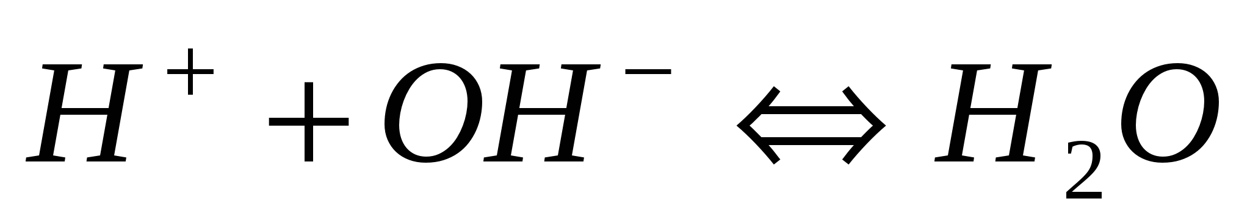
Так как свободные протоны в водных растворах не существуют, то обозначение 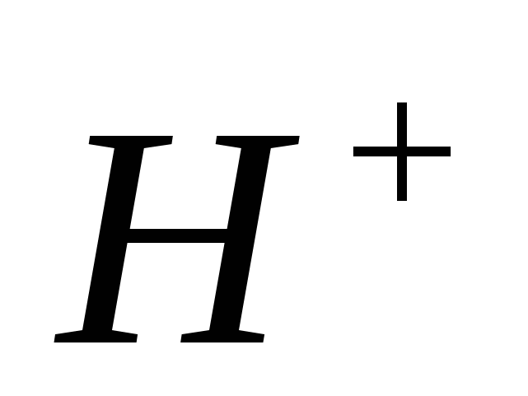следует рассматривать как упрощенное изображение гидратированного иона 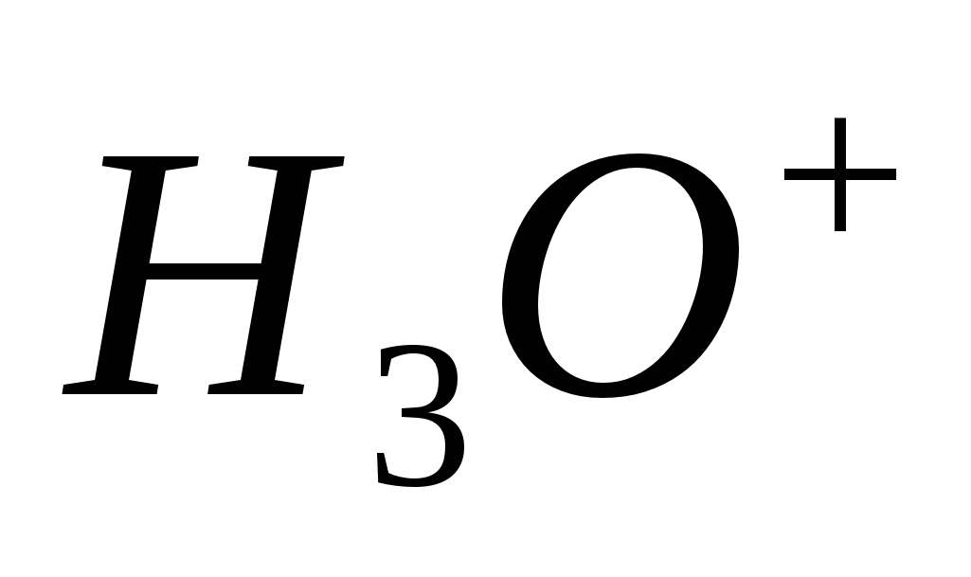, и реакцию следует писать так:
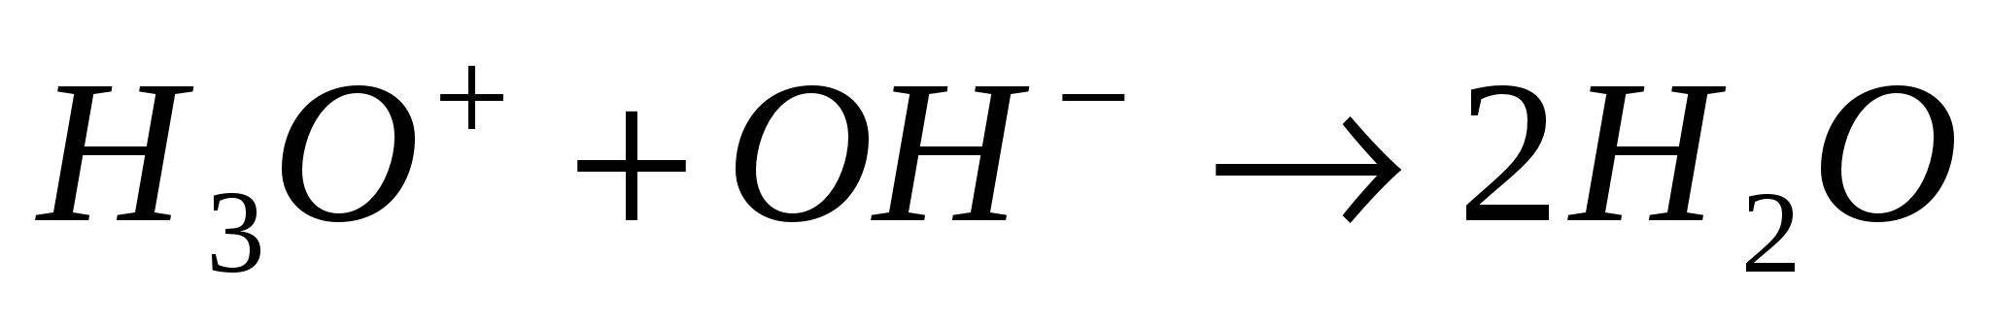
Метод осаждения. Определение вещества основано на осаждении того или иного иона в виде малорастворимого соединения. Например, аргентометрия, в основе которой лежат реакции образования труднорастворимых галогенидов серебра: 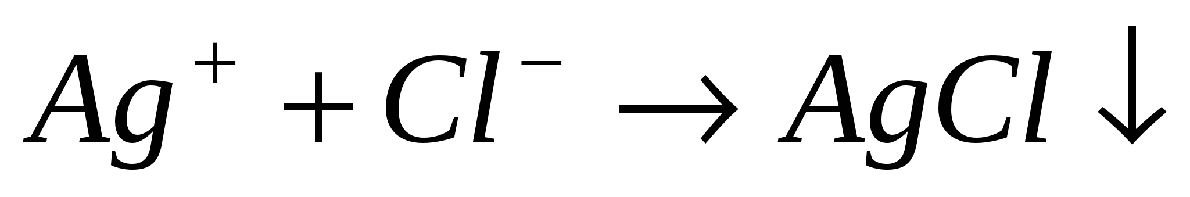
В титриметрии приходится проводить различные расчеты при приготовлении или разбавлении растворов, переходе от одних способов выражения концентраций другими и т.п.
Под концентрацией раствора понимают количество вещества, растворенного в единице объема или массы раствора. В качестве единицы объема принимают обычно 1 л (1 дм³), количество растворенного вещества выражают либо в молях, либо в эквивалентах*. В первом случае получают молярную концентрацию, или молярность раствора, а во втором - его нормальность. Переход от одной к другой весьма несложен - нужно только знать, какую часть молекулярного веса составляет эквивалент соответствующего вещества. Рассмотрим следующие примеры.
Пример 1. Чему равна молярность 0,3 н раствора сульфата алюминия
Решение. Эквивалент 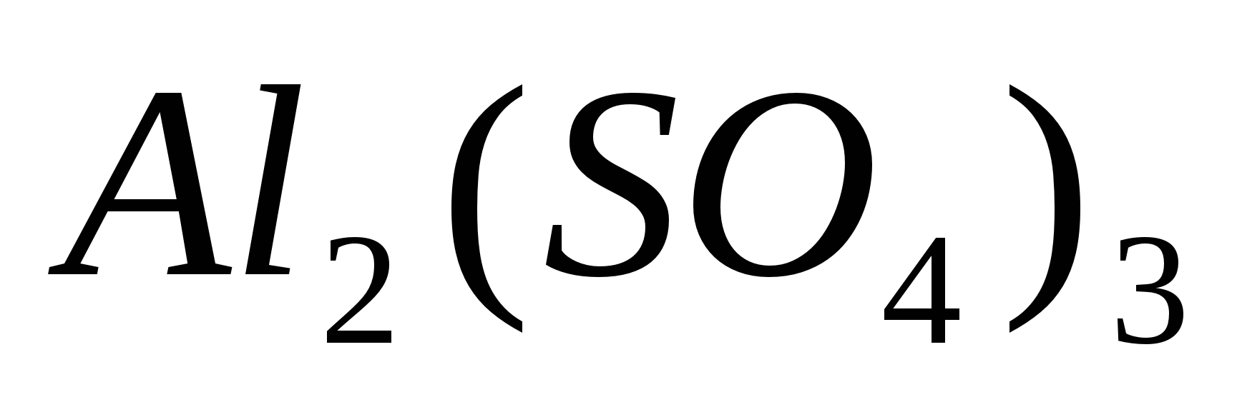равен 1/6 моль. Следовательно, чтобы узнать, сколько молей содержится в 0,3 эквивалентах этой соли, нужно 0,3 умножить на 1/6. Таким образом,
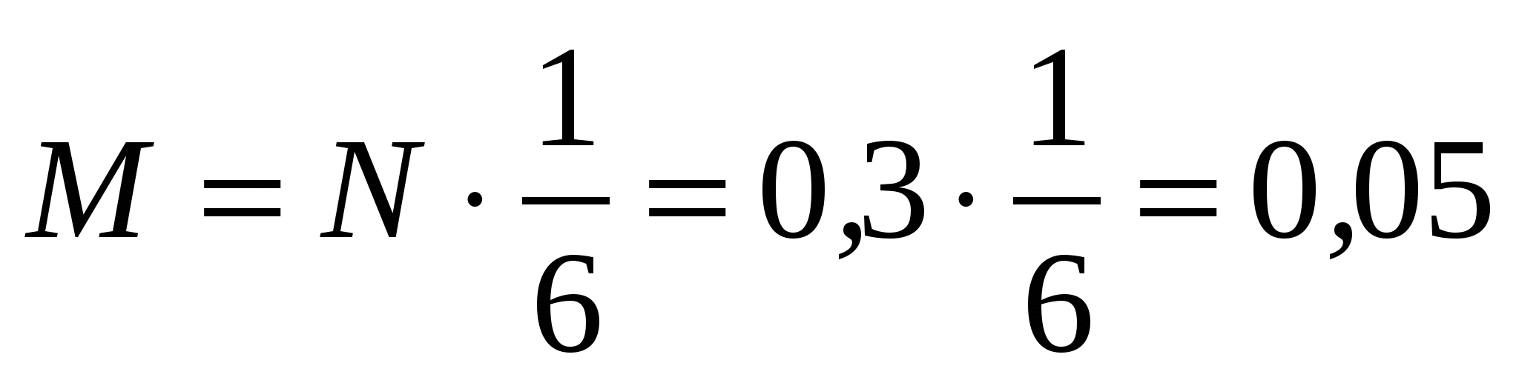
т.е. молярность данного раствора равна 0,05
Пример 2. Чему равна нормальность 0,2 М раствора нитрата висмута?
Решение. Поскольку эквивалент 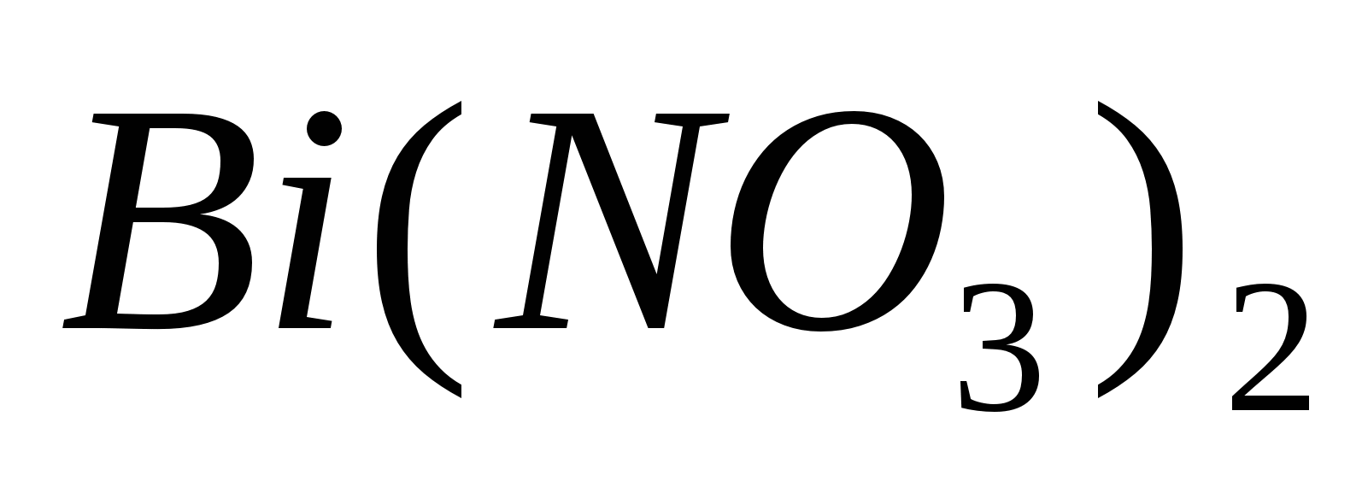 равен 1/3 моль, следовательно, 1 М раствор является 3 н, 0,2 М раствор - соответственно 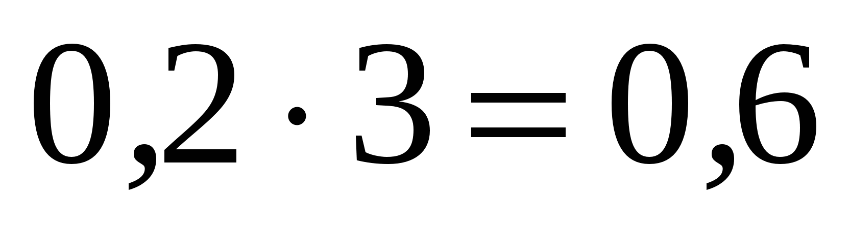 н.
Решите задачу №1
Чему равна молярность 0,5 н раствора сульфата натрия?
Решите задачу №2
Чему равна нормальность 0,24 М раствора нитрата висмута?
Контрольные вопросы:
1.Что называют титром?
2.Понятие титриметрического метода
3. Требования к реакциям, применяемым при титриметрическом анализе
4.Классификация методов титриметрического анализа
Вывод

Лабораторное занятие №2
Тема: Проведение аналитических реакций на катионы первой и второй группы
Цель: формировать навыки проведения аналитических реакций на катионы первой и второй группы
Оборудование: растворы, пробирки, уксусная кислота
Информация
Ко второй аналитической группе катионов относятся ионы Ва2+, Са2+, Mg2+.Элементы этих катионов находятся во II группе главной подгруппе ПСXЭ. Гидроксиды бария Ва(ОН)2 и кальция Са(ОН)2 хорошо растворяются в воде, образуя щелочи. Гидроксид магния проявляет свойства слабого основания. Отличительной особенностью катионов второй группы от первой группы является то, что они образуют нерастворимые в воде карбонаты. Эти осадки хорошо растворимы в сильных кислотах HCl, НNO3 (кроме H2SO4) и в слабой уксусной кислоте СН3СООН. Следовательно, карбонат аммония (NН4)2СО3 может, быть групповым реактивом катионов второй группы только в нейтральной или в слабо-щелочной среде. Сульфиты катионов второй группы хорошо растворимы в воде. Этим они отличаются от катионов третьей и четвертой групп, сульфиды которых нерастворимы в воде. Сульфат магния MgSO4 в воде растворим, сульфат кальция CaSO4 мало растворим, сульфат бария ВaSO4 нерастворим в воде и сильных кислотах. Кислые соли катионов второй группы растворимы в воде. Катионы второй группы устойчивы к действию окислителей и восстановителей. Катионы Ва2+ и Са2+ бесцветны. Их летучие соединения окрашивают пламя газовой горелки в характерные цвета.
Катионы Са2+ и Mg2+ содержатся в молоке. В сыром молоке среднее содержание кальция 0,12%. Молоко в продуктах питания определяют пo содержанию кальция. Реактивы катионов второй группы: хромат калия К2СrО4, оксалат аммония (NH4)2CО3, серная кислота H2SO4 - применяются при анализе продуктов питания.
Ход работы
Проведение опытов частных реакций катионов II группы (барин, кальция, магния)
Задание1: Проделать частные реакции катионов И группы (бария, кальция, магния). Результаты работы оформить в виде таблицы.
Реакции катиона Са2+.
Реакция с карбонатом аммония (NН4)2СО3
Катион Са2+ с групповым реактивом (NН4)2СО3 образует белый аморфный осадок карбоната кальция, при нагревании переходящий в крупнокристаллический:
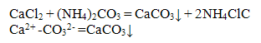
Для более полного осаждения катиона Са²⁺ реакцию следует проводить в аммиачной среде. Осадок СаСОз растворим и разбавленных соляной, азотной и уксусной кислотах:
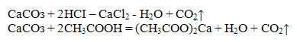
Проведение реакции: В пробирку прилить 2-3 капли раствора соли кальция и 1-2 капли раствора гидроксида аммония NH4OH. Пробирку со смесью нагреть на водяной бане, после чего в пробирку прибавить 2-3 капли карбоната аммония (NН4)2CO3. Наблюдать выпадение осадка. Осадок разделить на две части, к одной части добавить раствор соляной кислоты, а к другой раствор уксусной кислоты. Наблюдать растворение осадка в обеих пробирках. Реакция с о к с а л а т о м аммония (NH4)2C204 - качественная реакция.
Катион Са2' с океадатом аммония (NH4)2C2О4 образует белый кристаллический осадок оксалата кальция:
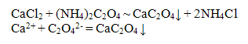
Реакция осаждения Са2+ используется при определении полноты вложения молока в супах Осадок растворим в сильных кислотах и нерастворим в уксусной кислоте (даже при нагревании па водяной бане):
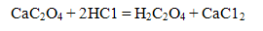
Проведений реакции: В пробирку налить 2-3 капли раствора соли кальция и столько же раствора оксалата аммония (NН4)₂С₂О₄. Наблюдать выпадение осадка. Осадок разделить на две части, к одной части прилить раствор соляной кислоты, а к другой - раствор уксусной кислоты. Наблюдать растворение осадка только в соляной кислоте.
Реакции катиона Ва²⁺
Реакция с карбонатом аммония (NH4)₂CO₃.
Катион Ва²⁺ с групповым реактивом (NH₄)₂CO₃ образует белый аморфный осадок карбонат бария, при нагревании переходящий в крупнокристаллический:
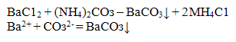
Для более полного осаждения катиона Ва реакцию следует проводить в аммиачной среде. Осадок BaCO3 растворим в разбавленных сильных кислотах (кроме H2SO4) и слабой уксусной:
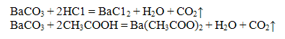
Проведение реакции: В пробирку налить 2-3 капли раствора соли бария, 1-2 капли раствора гидроксида аммония NН₄ОН. Пробирку со смесью нагреть па водяной бане, после чет в пробирку прилить 2-3 капли раствора карбоната аммония (NH₄)₂СО₃ Наблюдать выпадение осадка белого цвета. Осадок разделить на две части, к одной части добавить раствор соляной кислоты, а к другой - раствор уксусной кислоты. Наблюдать растворение осадка в обеих пробирках.
Контрольные вопросы
1. Какие ионы относятся ко второй аналитической группе катионов.
2. Что будет наблюдаться при реакции соли кальция и оксалата аммония (NН₄)₂С₂О₄
3. В какой среде надо проводить реакцию для более полного осаждения катиона Ва
Вывод

Лабораторное занятие №3
Тема: Проведение аналитических реакций на анионы первой и второй, третьей группы
Цель: формировать навыки проведения аналитических реакций на анионы первой и второй, третьей группы
Оборудование: растворы щелочей, пробирки, кислоты
Общая характеристика анионов первой группы
К первой аналитической группе анионов относятся сульфат-ион SO₄ ²⁻, сульфит-ион SO₃²⁻, карбонат-ион СO₃²⁻, фосфат-ион РO₄³⁻, силикат-ион SiO₃^{2-.} Эти анионы образуют с катионом Ва²⁺ соли, мало растворимые в воде, но, за исключением сульфата бария, хорошо растворимые в разбавленных минеральных кислотах. Поэтому выделить анионы этой группы в виде осадка групповым реагентом—хлоридом бария BaCl₂ можно только в нейтральной или слабощелочной среде. Анионы первой группы образуют с катионами серебра Ag+ соли, растворимые в разбавленной азотной кислоте, а сульфат серебра Ag₂S0₄ растворим даже в воде. Обнаружение анионов первой группы. В начале исследуют раствор на присутствие анионов первой группы действием группового реагента (хлорида бария BaCl₂). Для чего в пробирку к 3—5 каплям нейтрального или слабощелочного раствора прибавляют 5-7 капель 0,5 Н раствора хлорида бария. Образование осадка указывает на присутствие анионов первой группы. Обнаружение сульфат-ионов SO₄ ²⁻. К 4-5 каплям анализируемого вещества прибавляют 6-8 капель 2Н раствора азотной кислоты и 3-4 капли 2 Н раствора хлорида бария BaCl₂. Образование осадка говорит о присутствии сульфат-иона. Обнаружение сульфит-иона SO₃²⁻. В склянку прибора прилейте 4-5 капельанализируемого раствора, добавьте 2-3 капли раствора хлороводородной кислоты НСl. В ушко нихромовой проволоки поместите каплю разбавленного раствора йода (подкрашенного крахмалом в синий цвет). Склянку закройте пробкой, имеющей небольшую прорезь, и слегка нагрейте. При наличии сульфит-иона SO₃²+ синяя капля через некоторое время обесцвечивается. Обнаружение карбонат-иона СO₃²⁻. Если в анализируемом растворе не обнаружен сульфит-ион SO₃²⁺, то его необходимо окислить в сульфат-ион SO₄ ²⁺, прибавив к раствору 4-5 капель пероксида водорода (8—10%) и осторожно нагрев на водяной бане. После этого приступайте к обнаружению карбонат-иона, для чего в пробирку прибавьте 6—8 капель 2Н раствора хлороводородной кислоты и выделяющийся газ СО₂, пропустите через известковую воду. Помутнение последней в пипетке прибора укажет на присутствие карбонат-иона СO₃^{2-.} Обнаружение силикат-иона SiO₃^{2-.} Возьмите пробирку и налейте 6-8 капель анализируемого раствора, бросьте в нее несколько кристалликов хлорида аммония NH₄C1 и слегка нагрейте. Образование белого студенистого осадка поликремниевых кислот говорит о наличии аниона SiO₃2-. Обнаружение фосфат-иона РO₄^{3-.} Поместите в пробирку 7-8 капель раствора молибдата аммония (NH4)₂МоО₄ и 6-7 капель 6 Н раствора азотной кислоты НNO₃. К полученной смеси прилейте 5-6 капель анализируемого раствора и слегка нагрейте. В присутствии фосфат-иона РO₄³⁻ появляется желтый осадок молибдофосфата аммония. Частные реакции анионов первой группы. В качестве примера рассмотрим реакции сульфат-аниона SO₄ ²⁻
1. Хлорид бария BaCI₂ обрадует с анионом SO₄ 2- белый осадок BaSO₄: Ва Cl₂ + H₂SO₄ = BaSO₄ + 2НС1 Ва²⁺ + SO4 ²⁻ = BaSO₄
2. Нитрат серебра AgNO₃ при взаимодействии с анионом SO₄ ²⁻ в концентрированных растворах образует белый осадок сульфата серебра Ag₂S0₄, растворимый в азотной кислоте: Na₂SO₄ + 2AgNО₃ = Ag₂SO₄ + 2NaNO₃ SO₄²⁻ + 2Ag+ = Ag₂SO₄ Опыт. Налейте в две пробирки по 3-4 капли раствора сульфата натрияNa2SO4 и добавьте в первую 2-3 капли раствора хлорида бария, а во вторую 3-4 капли раствора нитрата серебра. Обратите внимание на характер осадков и проверьте их растворимость. Условия проведения опыта.
1. Реакцию образования BаSO4 можно проводить как в нейтральных, так и в кислых средах (р11 < 7)
2. Осадок Ag2SO4 будет выпадать только из концентрированных растворов (растворимость Ag2SO4 = 2,6 . 10~2 моль/л)
Общая характеристика анионов второй группы
Ко второй аналитической группе анионов относятся хлорид-ион С1- бромид-ион Вг- , иодид-ион I-, роданид SCN⁻ и сульфид-ион S²-. Эти анионы образуют с катионом Ag+ соли, нерастворимые в воде и разбавленной азотной кислоте. Групповым реагентом на анионы второй группы является нитрат серебра AgN0₃ в присутствии азотной кислоты HNO₃. Хлорид бария BaCl₂ с анионами второй группы осадков не образует. Обнаружение анионов второй группы. Предварительно определяют присутствие анионов второй группы. С этой целью к 2-3 каплям испытуемого раствора добавьте 3-4 капли 2 Н раствора азотной кислоты HNO₃ и 2—3 капли раствора нитрата серебра AgN0₃ - группового реагента. Выпадение осадка указывает на наличие анионов второй аналитической группы. Если при этом осадок чёрного цвета, то это говорит о присутствии сульфид-иона S^{2-.} Добившись полного осаждения, осадок отцентрифугируйте и промойте его дистиллированной водой. Растворение хлорида серебра и обнаружение хлорид-иона С1-. Полученный осадок, который может содержать AgCl, AgBr, AgI₂ и Ag₂S, обработайте 1-2 мл 12% раствора карбоната аммония (NН₄)₂СО_{з} или таким же количеством реактива Фольфгольта. При этом хлорид серебра перейдет в раствор в виде комплексной соли диаминоаргентахлорида [Ag (NН₃)₂С1]. Осадок отделите центрифугированием. Центрифугат разделите на две части. К первой части прибавьте несколько капель азотной кислоты, ко второй — йодида калия. Помутнение раствора в первой и более интенсивное выпадение осадка во второй части указывает на присутствие хлорид-иона. Растворение бромида и иодида серебра и обнаружение бромид- и иодид-ионов. К осадку после отделения хлорид-иона добавьте 4—5 капель 2Н раствора серной кислоты Н₂SО₄, и небольшое количество цинковой пыли. Содержание пробирки нагрейте на водяной бане до полного прекращения выделения газа. Осадок отцетрифугируйте (избыток цинка и свободное cеребро). К центрифугату, содержащему бромид и йодид-ионы, добавьте несколько капель хлорной воды и бензола. Смесь встряхните. По изменению окраски раствора сделайте заключение о наличии бромид- и йодид-ионов.Частные реакции анионов второй группы. В качестве примера рассмотрим реакции хлорид-иона С1- . 1. Нитрат серебра AgNO₃ образует с анионом С1- белый творожистый осадок хлорида серебра, нерастворимый в воде и кислотах. Осадок растворяется в аммиаке, при этом образуется комплексная соль серебра [Ag (NН_{з})₂]С1. При действии азотной кислоты комплексный ион разрушается и хлорид серебра снова выпадает в осадок. Реакции протекают в такой последовательности: С1⁻ + Ag+ = AgCl AgCl + 2NH₄OH ( [Ag(NНз)₂]С1 + 2H₂O [Ag (NНз)₂]С1 + 2H+ = AgCl + 2NH₄+
Общая характеристика анионов третьей группы
К третьей группе анионов относятся нитрат-ион NO₃^{-,} нитрит-нон NO₂⁻ , ацетат-ион CH₃COO- . Катионы бария Ва+ и серебра Ag+ с анионами этой группы осадки не образуют. Группового реагента на анионы третьей группы нет. Обнаружение анионов третьей группы. При наличии в испытуемом растворе сульфид-иона S²- его необходимо предварительно удалить действием сульфата цинка ZnSО₄. Обнаружение нитрит-иона NO₂-. Возьмите 5-6 капель испытуемого раствора, добавьте 2—3 капли 2Н раствора серной кислоты H₂SО₄, 4-5капель 10-процентного раствора йодида калия KI и несколько капель крахмального клейстера. Полученную смесь перемешайте. В присутствии нитрит-иона NO₂⁻ появляется интенсивно-синее окрашивание раствора. Обнаружение нитрат-иона NO₃- в присутствии нитрит-иона NO₂⁻ . При наличии нитрит-иона его необходимо, предварительно удалить. Для этого в пробирку поместите 5-6 капель анализируемого раствора, добавьте несколько кристалликов хлорида аммония NН₄Cl и нагрейте до прекращения выделения газа (N₂). Возьмите 2-3 капли раствора дифениламина в концентрированной серной кислоте и поместите их на фарфоровую пластинку или предметное стекло. Туда же внесите на кончике стеклянной палочки небольшое количество анализируемого раствора и перемешайте. В присутствии нитрат-иона NO₃⁻ появляется интенсивно-синее окрашивание. Обнаружение ацетат-иона СН₃СОО - производится частными реакциями.
Частные реакции анионов третьей группы. В качестве примера рассмотрим реакции с нитрат-ионом NO₃⁻ 1. Дифениламин (C₆H₅)₂NH с нитрат-ионом NO₃⁻ образует интенсивно-синее окрашивание. Опыт. На чистое и сухое часовое стекло поместите 4-5 капель раствора дифениламина в концентрированной серной кислоте. Внесите туда же стеклянной палочкой каплю испытуемого раствора и перемешайте. В присутствии аниона NO₃- появляется интенсивно-синяя окраска раствора вследствие окисления дифениламина. Аналогичное окрашивание дает и анион NO₂⁻ . Условия проведения опыта. 1. Окислители и иодид-ион I-, который может окисляться серной кислотой до I2, мешают проведению реакции. 2. Анионы-восстановители S0₃^{2-,} S²⁻ и др. также мешают открытию нитрат-нона NO₃⁻ . 3. Для выполнения реакции лучше брать разбавленные растворы испытуемых веществ.
Заключение. Установление присутствия тех или иных катионов в исследуемом растворе значительно облегчает обнаружение анионов. Пользуясь таблицей растворимости, можно заранее предсказать наличие в исследуемом растворе отдельных анионов. Например, если соль хорошо растворяется в воде и в нейтральном водном растворе обнаружен катион Ва²⁺, то этот раствор не может содержать анионы SO₄^{2-,} CO₃^{2-,} SO₃²⁻ . Определив предварительно присутствие отдельных групп анионов, обнаруживают их соответствующими групповыми и характерными для них реакциями. В зависимости от присутствия тех или иных анионов и катионов схемы анализа могут быть самыми различными. Например, водный раствор исследуемого вещества имеет нейтральную реакцию. При действии на отдельную пробу его раствором соляной кислоты образуется осадок, который растворяется в горячей воде. Это позволяет сделать вывод, что в растворе присутствует катион Рb²+. Проверяют катион Рb²+ частной реакцией с йодидом калия KI
Контрольные вопросы
1. Дайте общую характеристику анионов первой группы
2. Как обнаружить анионы второй группы?
3. Как удалить нитрит-ион?
Вывод

Лабораторное занятие №4
Тема: Проведение предварительных испытаний соли неизвестного состава
Цель: формировать навыки проведения предварительных испытаний соли неизвестного состава
Оборудование: мерные колбы, пробирки, соли, индикаторы
Полезная информация
Химический анализ – это установление качественного и количественного состава изучаемой химической системы. Качественный химический анализ отвечает на вопрос: «Какие вещества присутствуют в анализируемой химической системе?» Количественный анализ устанавливает, сколько каждого из веществ имеется в системе.
Целью данной работы является выполнение качественного анализа простейшей системы, содержащей только одно неизвестное вещество. Такой анализ называется идентификацией вещества. При идентификации вещества требуется ответить на вопрос : «Какое вещество выдано Вам для анализа?». Для обнаружения вещества применяют реакции, сопровождающиеся легко наблюдаемыми явлениями, такими как выпадение осадка, окрашивание раствора, выделение газа и др. В качественном анализе различают групповые, характерные и специфические реакции. Групповые реакции – это реакции нескольких ионов с определенным реагентом, который называется групповым реактивом, они сопровождаются одинаковым эффектом, например, выпадением осадка. Характерные – реакции, свойственные только данному веществу или иону. Специфические – реакции, которые дают возможность в определенных условиях обнаружить одни ионы в присутствии других по специфическому изменению цвета, образованию осадка и т.п.
Открытие ионов с помощью специфических реакций, производимых в отдельных порциях исследуемого раствора в произвольной последовательности, называется дробным анализом. Метод дает возможность быстро обнаруживать ограниченное число (от одного до пяти) ионов, содержащихся в смеси, состав которой предварительно известен. В этом случае нет необходимости в проведении полного качественного анализа исследуемого образца, требуется лишь установить наличие или отсутствие в нем некоторых компонентов. Если используемые в анализе реакции неспецифичны, а мешающее влияние посторонних ионов устранить невозможно, то проводят систематический анализ. При выполнении систематического анализа соблюдают определенный порядок разделения и последующего открытия искомых ионов. Разделение ионов на группы проводят в определенной последовательности. Для этого используют сходства или различия действия групповых реагентов. Наиболее известно действие кислот и оснований на ионы. Согласно кислотно-основному методу разделения все катионы делятся на шесть, а анионы на три аналитические группы. В таблице 1 и 2 приведена классификация наиболее распространенных катионов и анионов по кислотно-основному типу.
Анализ соли неизвестного состава проводят в два этапа. Сначала определяют группы, в которых находятся катион и анион данной соли. На втором этапе работы проводят качественные реакции, характерные для катиона и аниона определенной группы. Получение устойчивого признака реакции свидетельствует о наличии в составе анализируемой соли одного из катионов и одного из анионов в изучаемых группах.
Ход работы:
1. Получите у преподавателя вещество для анализа.
2. Разделите вещество примерно на две части, одну из которых растворите в воде (если необходимо, то подогрейте раствор), а другую часть оставьте на случай неудачного исхода первой попытки анализа.
Таблица №1Классификация анионов по кислотно-основному типу
№ группы | Анионы | Групповой  реагент | Продукты  реакции | Признаки реакции
1 | SO₃²⁻ CO₃²⁻  SO₄²⁻ PO₄³⁻ SiO₃²⁻ | Раствор BaCl₂ в нейтральной или слабощелочной среде. | BaSO₃  BaCO₃  BaSO₄  Ba₃(PO₄³⁻)₂ | Выпадение осадка. За исключением BaSO₄ все соли растворяются в  СН₃СООН, НСl, HNO₃
11 | Cl⁻  Br⁻  I⁻  S²⁻ | Раствор AgNO₃3. Отберите 5-6 капель анализируемого раствора и прибавьте 3-4 капли группового реактива 2М НСl для І аналитической группы катионов. Если выпадает осадок белого цвета, то в растворе присутствует катион из этой группы. Запишите результат опыта: | AgCl  AgBr  AgI  Ag₂S | Выпадение белого, желто-зеленого,  желтого,  черного осадков
111 | NO²⁻; NO³⁻ | Дифениламин |  | Темно-синее окрашивание раствора
исследуемый раствор + 2М НСl = осадок белого цвета
Если же осадок не наблюдается, то катиона этой группы нет в анализируемом растворе. Запишите результат опыта:
исследуемый раствор + 2М НСl = нет осадка
4. Переходите к исследованию свежей порции анализируемого раствора на содержание катионов II аналитической группы с групповым реагентом 1М Н₂SO₄. Каждый раз записывайте результат опыта. Если нет признака реакции для катионов II группы, то переходите к исследованию свежей порции раствора на содержание катионов Ш группы и т.д.
5. После определения номера группы катионов проверьте результат у преподавателя и переходите далее к определению конкретного катиона в группе. Для этого воспользуйтесь качественными реакциями
6. Аналогично выполните последовательно опыты по определению номера группы анионов (таблица 2). Результат проверьте у преподавателя. Некоторые анионы не входят в три аналитические группы по анионам, например, CH₃OO- , CNS-. Их присутствие устанавливают проведением только характерных или специфических реакций. Если верно определен номер группы анионов, то последовательно проводите опыты, характерные для анионов группы 7. Если Вы определили, например, І группу катионов, то проводите последовательно все качественные реакции, характерные для катионов этой группы. Каждый раз используйте свежую порцию исследуемого раствора. Например, к 5-6 каплям анализируемого раствора добавьте реактив K₂CrO₄, который образует с Ag+ (І группа катионов) кирпично-красный осадок. Если осадок наблюдается, то в анализируемом растворе присутствует Ag+ . Запишите результат опыта:
исследуемый раствор + K₂CrO₄ = осадок кирпично-красного цвета.
Для сравнения проведите параллельную реакцию с раствором соли Ag+
и сравните осадки.
Если осадка не наблюдали, то к свежей порции анализируемого раствора добавьте, например, KI, который дает ярко желтое окрашивание в растворе, содержащем Pb2+. Если осадок наблюдается, то в растворе присутствует Pb²⁺. Запишите результат опыта:
исследуемый раствор + KI = ярко-желтый осадок.
Если осадок не наблюдали, то выполните характерную реакцию на катион
. Результат опыта является основанием для вывода о присутствии в составе анализируемой соли одного из катионов І группы.
8. Если Вы определили, например, что анион соли относится к 3 аналитической группе, то проведите последовательно качественные реакции, характерные для анионов этой группы. Каждый раз используйте свежую порцию исследуемого раствора. Учтите, что NO²⁻ и NO³⁻ анионы можно различить по отношению к KМnO₄ Запишите результаты опытов. На основании проведенных качественных реакций установите, какой анион входит в состав анализируемой соли.
9.Сделайте окончательный вывод о составе соли, выданной для анализа, запишите ее химическую формулу и предоставьте результат преподавателю.

Лабораторное занятие №5
Тема: Определение кристаллизационной воды в кристаллогидрате хлорида бария гравиметрическим методом
Цель: формировать навыки определения кристаллизационной воды в кристаллогидрате хлорида бария гравиметрическим методом
Оборудование: мерные колбы, пробирки, хлорид бария, соли, индикаторы
Сколько было 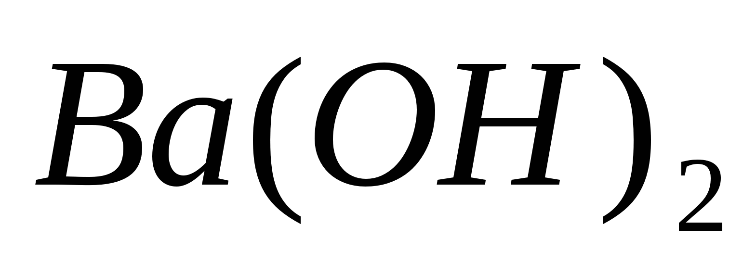, если после растворения его в мерной колбе емкостью 250,0 мл и разбавлении раствора водой до метки на титрование 20,00 мл полученного раствора израсходовано 22,40 мл 0,09884 н раствора соляной кислоты?
Решение. Выше было сказано, что произведения объемов на нормальность должны иметь одинаковое значение для обоих реагирующих при титровании растворов. Следовательно, обозначив нормальность раствора через N, можно написать
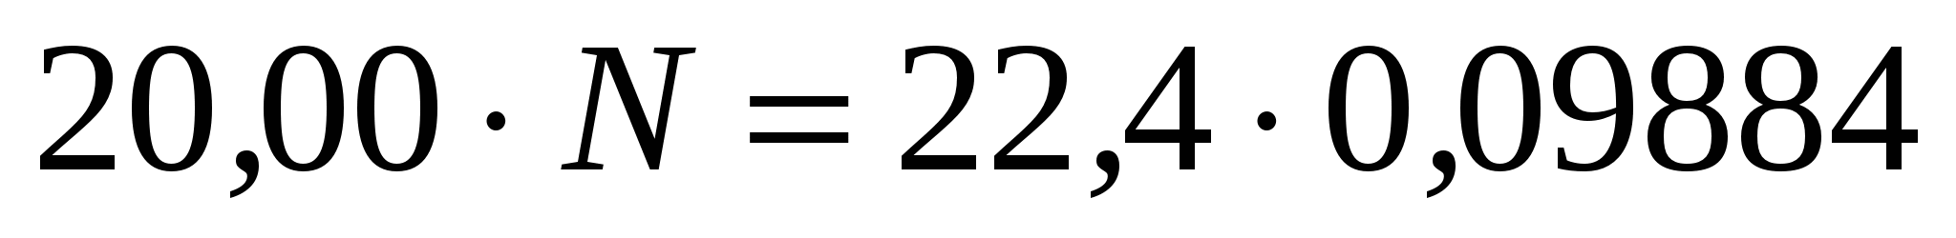, откуда
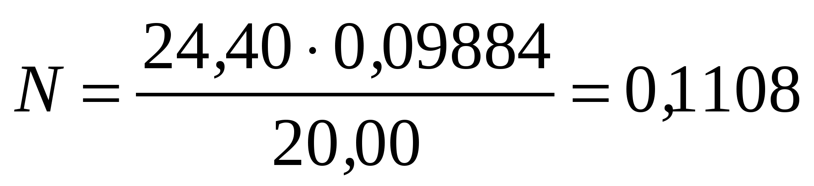.
Если бы раствор являлся рабочим титрованным раствором, т.е. был бы нужен лишь для титрования каких-либо других растворов, то полученный результат вполне характеризовал бы концентрацию этого раствора и никаких других вычислений можно было бы не делать. Но в данном случае нужно узнать количество в 250,0 мл исследуемого раствора. Для этого можно по найденной нормальности вычислить его титр и умножить последний на 250.
Так как 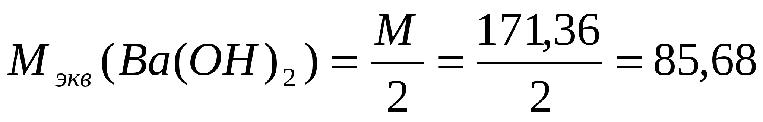 г, то 1 л 0,1108 н раствора содержит 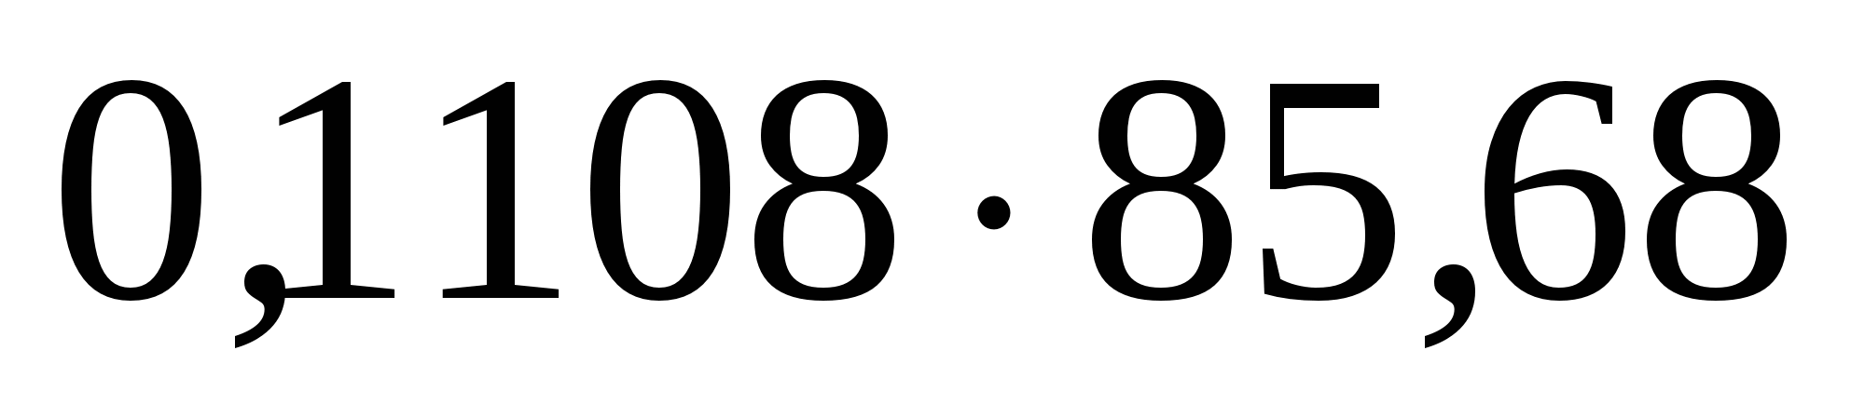 г . Следовательно, титр раствора равен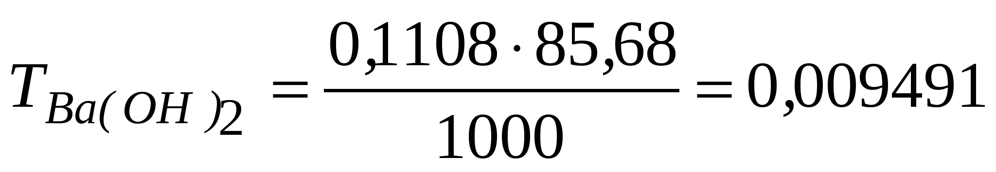 г/мл;
250,0 мл такого раствора содержат
г .
Вычислять титр здесь не обязательно, можно сразу рассчитать количество в 250,0 мл (т.е. в 0,25 л) раствора следующим путем:
Объемы измеряют бюреткой с точностью до сотых долей миллилитра, причем получают числа с четырьмя значащими цифрами (например, 18,76 или 24,60 мл),
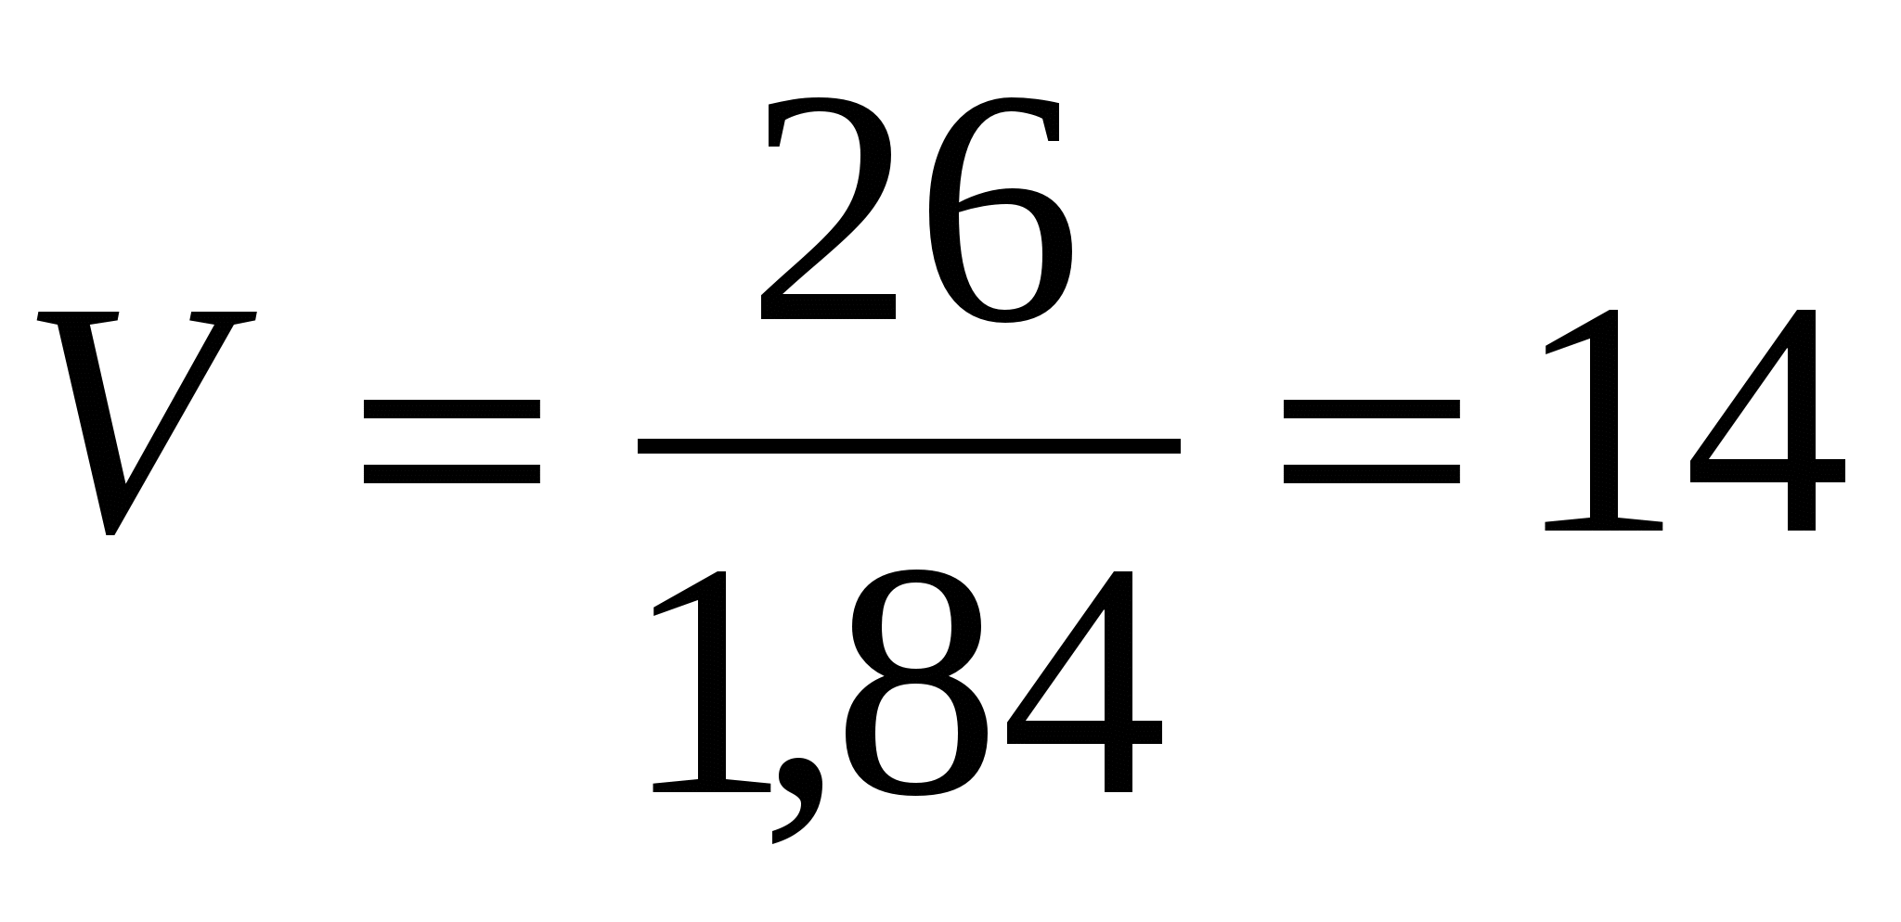мл.
Следовательно, для того чтобы приготовить 5 л 0,1 н раствора серной кислоты, нужно отмерить 14 мл концентрированного раствора серной кислоты плотностью 1,84 г/см³ и разбавить ее водой (вливая кислоту в воду) до объема 5 л.
Рассмотрим теперь примеры вычислений при разбавлении растворов от одной нормальности до другой или от одной процентной концентрации до другой.
Пример 3. До какого объема нужно разбавить 50,0 мл 2 н раствора соляной кислоты, чтобы получить 0,3 н раствор?
Решение. Нормальность раствора - это количество эквивалентов растворенного вещества в объеме раствора. Если раствор разбавлять, то его объем и нормальность будут изменяться, но общее количество эквивалентов останется постоянным.
Решите задачу: Чему равна нормальность 10,0 %-го раствора серной кислоты?
Ответьте на контрольные вопросы:
1.Что необходимо учитывать при переходе от процентной концентрации к молярной?
2.Что учитывается при определении объема соответствующей кислоты для получения заданного объема рабочего раствора?
Вывод:
которые должны содержать вычисляемые значения нормальности, титра, количества определяемого вещества и т.д.
В данном примере нельзя было бы значение нормальности (0,1108) округлить до 0,111 или значение титра (0,009491) - до 0,0095, так как это понизило бы точность определения: точность отсчета по бюретке 0,01 мл отвечает количеству определяемого вещества 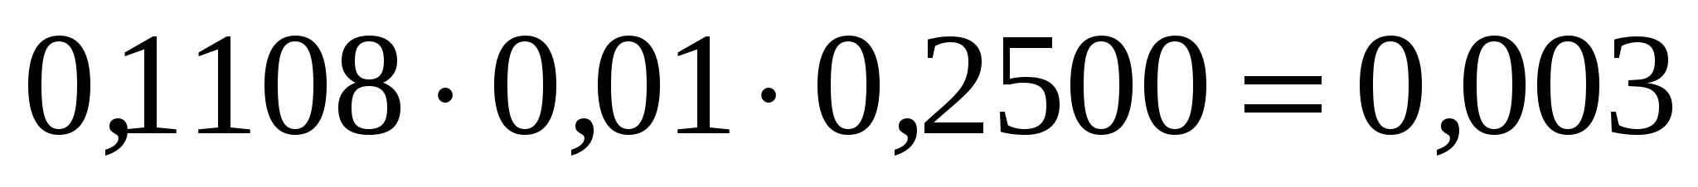 г. Следовательно, третье число после запятой уже недостоверно. Также не имело бы смысла в окончательном результате анализа вместо 2,373 писать 2,3735, потому что в этом случае недостоверными были бы не одна, а две последние цифры.
Контрольные вопросы
1.как образуется кристаллизационная вода?
2.Понятие гравиметрического метода
Вывод

Лабораторное занятие №6
Тема: Приготовление рабочего раствора кислоты заданной концентрации
Цель: формировать навыки приготовления рабочего раствора кислоты заданной концентрации
Оборудование: мерные колбы, пробирки, серная кислота, индикаторы
Полезная информация
При переходе от процентной концентрации к молярной или нормальной необходимо учитывать плотность раствора. Между массой тела и его плотность существует следующее соотношение: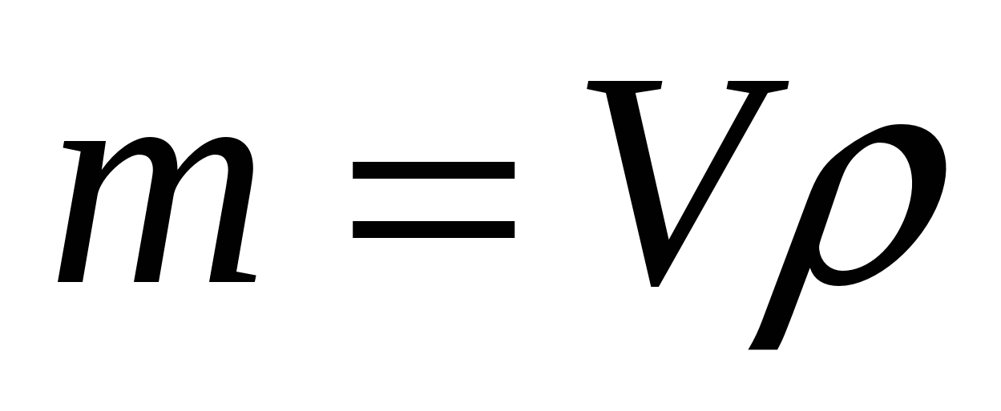, 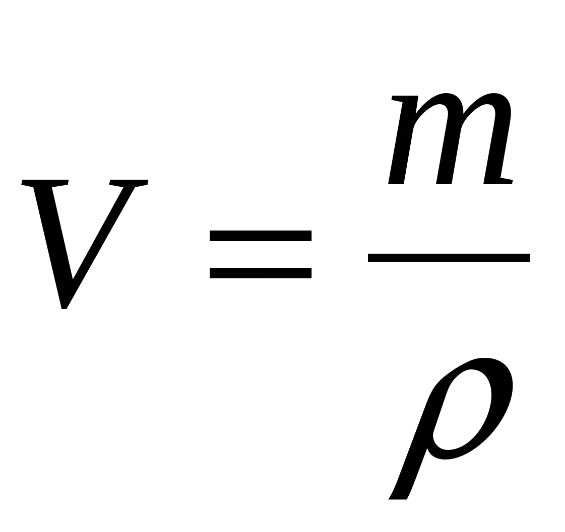,
где V - объем раствора, см³ - плотность, г/смρ; m - масса тела, г; ³.
Пример 1. Чему равна нормальность 20,0 %-го раствора серной кислоты?
Решение.
Найдем по справочнику плотность 20,0 % раствора серной кислоты. Она равна (округленно) 1,14 г/см³. Далее вычислим объем, занимаемый 100 г 20,0%-го раствора серной кислоты:
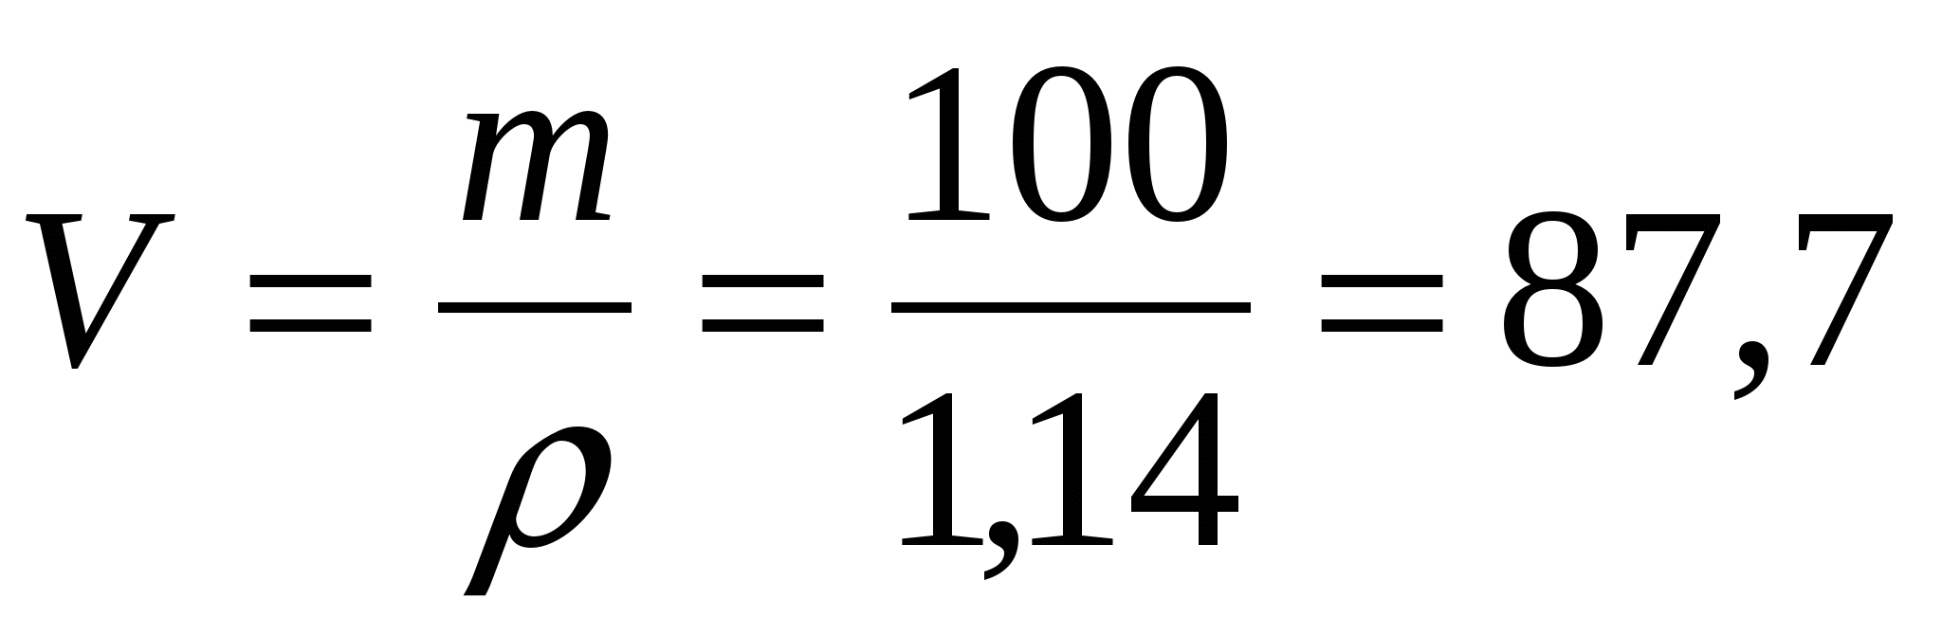см³ (или мл).
Теперь вычислим, сколько граммов серной кислоты содержится в 1 л 20,0%-го раствора серной кислоты: 87,7 мл содержит 20,0 г серной кислоты, 1000 мл содержит Х г серной кислоты, откуда
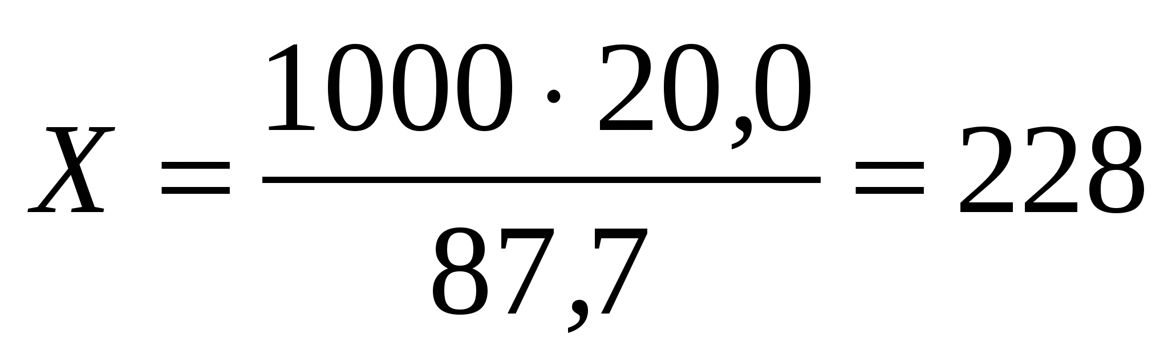г.
Теперь определим, сколько эквивалентов составляет найденное количество серной кислоты. Так как эквивалент серной кислоты равен ½ , т.е. молярная масса эквивалента равна 49,04 г, то
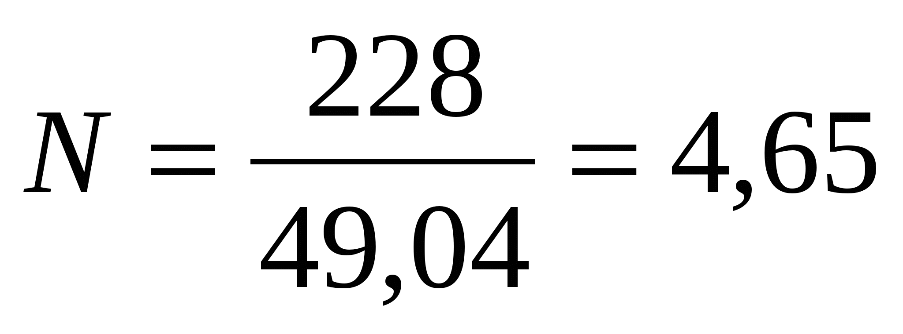
Таким образом, 20,0 %-ный раствор серной кислоты - это приблизительно 4,65 н. Молярность данного раствора равна 4,65:2=2,32.При приготовлении титрованных растворов кислот, например соляной или серной, исходят из соответствующих растворов концентрированных кислот. При этом на основании их плотности и отвечающей ей процентной концентрации вычисляют, какой объем соответствующей кислоты нужно взять для получения заданного объема рабочего раствора.
Пример 2. Сколько миллилитров концентрированной серной кислоты плотностью 1,84 г/см³, содержащей (округленно) 96 % серной кислоты, нужно взять для приготовления 5 л 0,1 н раствора?
Решение. Вычислим, прежде всего, сколько граммов безводной H₂SO₄ потребуется для приготовления заданного объема 0,1 н раствора. Так как эквивалент H₂SO₄ равен ½ (М_{экв} равна 98:2=49), а в одном литре 0,1 н раствора содержится 0,1 эквивалента, то общее количество требуемой кислоты равно.
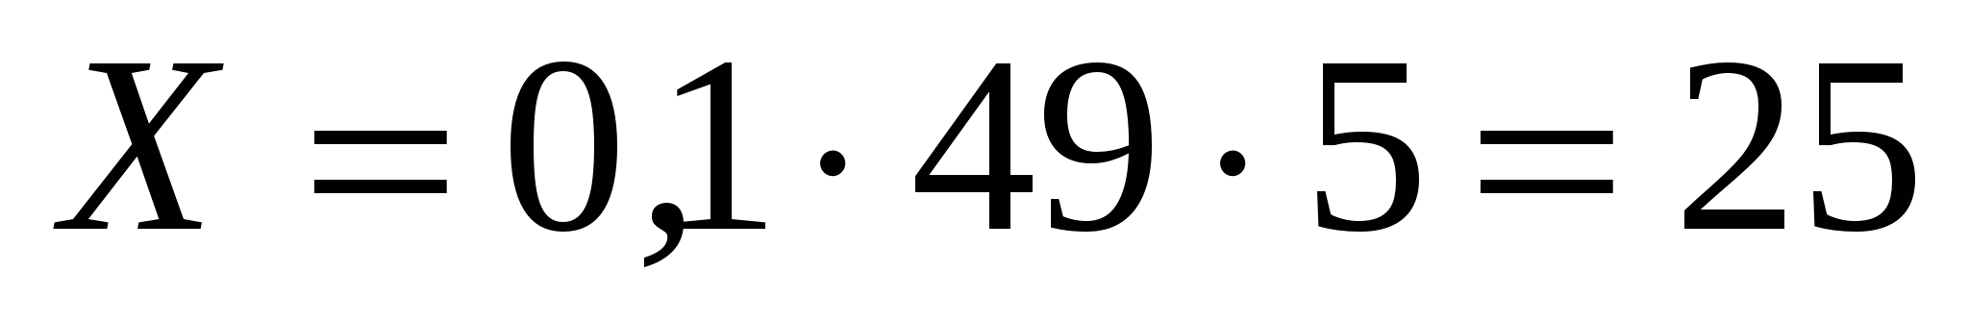г.
Вычислим далее, в каком количестве 96 %-ной серной кислоты содержится требуемое количество безводной H₂SO₄: в 100 г 96 %-ной кислоты содержится 96 г H₂SO₄, в Y г 96 %-ной кислоты содержится 25 г H₂SO₄, откуда
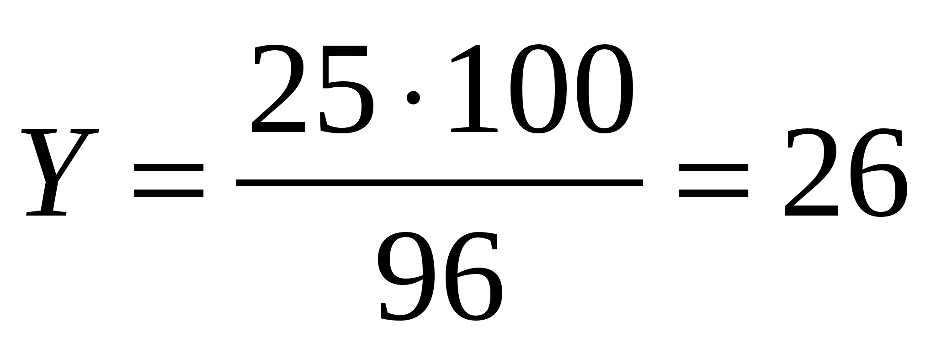г.
Теперь от найденного весового количества 96 %-ной серной кислоты перейдем к ее объему:

Лабораторное занятие №7
Тема: Определение общей жесткости воды методом комплексонометрии
Цель: формировать навыки определения общей жёсткости методом комплексонометрии
Оборудование: мерные колбы, пробирки, хлороводородная кислота, метилоранж
Комплексонометрическое определение жесткости воды. Раздельное определение содержания кальция и магния:
1. Ознакомление с приемами комплексонометрического титрования, применяемыми для определения суммарного и раздельного содержания нескольких компонентов в анализируемом растворе, на примере определения жесткости природной воды.
2. Определение общей жесткости природной воды, а также раздельного содержания кальция и магния.
II. Основные теоретические положения
Жесткость воды - это свойство природной воды, зависящее от присутствия в ней солей ряда двухвалентных металлов, прежде всего кальция и магния. При кипячении жесткая вода образует накипь за счет осаждения труднорастворимых солей кальция, магния и железа (II). В жесткой воде мыльная пена не образуется до тех пор, пока эти ионы не будут связаны в нерастворимый осадок. Жесткая вода не пригодна для питания паровых котлов, поскольку на их поверхности отлагается накипь, что приводит к уменьшению теплопроводности металла и, как следствие, к перерасходу топлива и перегреву котлов. Жесткая вода непригодна для использования в химической технологии, в текстильной
промышленности при обработке тканей, а также для других технических целей.
Поэтому перед использованием воды, поступающей из различных природных источников, для питания паровых котлов и для различных технологических процессов, необходимо определить ее жесткость и на основании данных анализа выбрать комплекс мер ее обработки.
Различают жесткость: устранимую (или временную), которую можно устранить кипячением воды, и постоянную, которая не устраняется кипячением. Сумма временной и постоянной жесткости составляет общую жесткость.
Временная жесткость обусловлена присутствием в воде гидрокарбонатов кальция и магния, и поэтому ее называют карбонатной жесткостью. Она почти полностью устраняется при кипячении в результате разложения гидрокарбонатов
Ca(HCO₃)₂ = CaCO₃↓ + CO₂ ↑ + H₂O
Карбонатную жесткость можно определить методом кислотно-основного титрования с использованием рабочего раствора хлороводородной кислоты в присутствии метилового оранжевого.
При этом определении в растворе протекают следующие реакции:
Ca(HCO₃)₂ + 2 HCl = CaCl₂ + 2 CO₂↑ + 2 H₂O
Mg(HCO₃)₂ + 2 HCl = MgCl₂ + 2 CO₂↑ + 2 H₂O
Постоянная жесткость, не устраняемая кипячением, вызвана присутствием в воде сульфатов (а также хлоридов) кальция и магния.
Она называется также некарбонатной жесткостью воды. Общую жесткость воды, представляющую собой сумму карбонатной и некарбонатной жесткости воды, можно определить методом комплексонометрического титрования.
Жесткость воды характеризуют молярной концентрацией эквивалентов кальция и магния и выражают в ммоль/л.
Константы устойчивости комплексов кальция и магния с ЭДТА близки по значению (соответственно 3,7 ⋅ 107 и 5 ⋅ 108). Поэтому при титровании рабочим раствором ЭДТА они титруются совместно.
Титрование проводят в присутствии аммонийной буферной смеси при рН=10. В качестве индикатора используют эриохром черный Т(хромоген черный специальный ЕТ-00), образующий с ионами кальция и магния растворимые комплексы красного цвета с константами устойчивости, равными соответственно 2,6 ⋅106 и 1⋅107. Поскольку значения констант устойчивости комплексов данных металлов с ЭДТА на порядок выше, в процессе титрования комплексы с индикатором разрушаются и образуются более прочные комплексы ионов металлов с комплексоном III. Реакции, протекающие в растворе, схематически можно представить следующим образом:

Ca₂+ + HIn₂- = CaIn- + H+ Mg₂+ + HIn₂- = MgIn- + H+,
красный красный

CaIn- + Na2[H2Y] = Na2[CaY] + HIn2- + H+ ,
красный бесцветн. бесцветн. синий

MgIn- + Na2[H2Y] = Na2[MgY] + HIn2- + H+ .
красный бесцветн. бесцветн. синий
В соответствии с этим в процессе титрования окраска раствора меняется от красной, через фиолетовую, в чисто синюю.
По результату титрования определяют общую жесткость, равную суммарному содержанию кальция и магния.
При необходимости определения каждого элемента в отдельности сначала определяют общую жесткость, то есть суммарное содержание обоих компонентов в присутствии индикатора эриохрома черного Т.
Затем отдельно определяют содержание кальция, титруя его после осаждения магния действием гидроксида натрия с использованием мурексида в качестве индикатора. Содержание магния определяют по разности между результатами этих определений.
III. Порядок выполнения работы
Выполнение работы включает следующие этапы:
1. Определение общей жесткости воды, то есть суммарного содержания кальция и магния титрованием стандартным раствором
ЭДТА в присутствии аммонийной буферной смеси с использованием эриохрома черного Т в качестве индикатора.
2. Определение содержания кальция титрованием раствором ЭДТА после предварительного осаждения гидроксида магния действием гидроксида натрия; в качестве индикатора используется мурексид.
3. Определение содержания магния по разности между суммарным содержанием обоих ионов и содержанием кальция.
Контрольные вопросы
1.Что такое жёсткость воды?
2. Присутствием каких химических элементов обусловлено постоянная жёсткость воды
3. Карбонатную жесткость можно определить методом кислотно-основного титрования с использованием рабочего раствора хлороводородной кислоты в присутствии метилового оранжевого.
4.Какие при этом определении в растворе протекают реакции?
Вывод

Лабораторное занятие №8
Тема: Определение содержания ионов меди (II) с помощью стандартных серий методом колориметрии
Цель: формировать навыки определения содержания ионов меди (II) с помощью стандартных серий методом колориметрии
Оборудование: пробирки, колбы, растворы, колориметр
Иодометрическое титрование используется для определения многих окислителей. При определении содержания меди в сплавах, рудах, высокотемпературных сверхпроводниках иодометрия не уступает по точности электрохимическому методу.
Метод основан на окислительном действии ионов меди (II) по отношению к иодид-ионам. При взаимодействии солей меди с иодидом калия медь (II) восстанавливается до меди (I) с образованием нерастворимого осадка иодида меди Cu I. Выделенный при этом свободный иод титруется тиосульфатом:

2 Сu₂+ + I- + e = CuI↓
2 I- - 2e = I2
2 Cu₂+ + 4 I- = 2 CuI ↓ + I₂

Стандартный окислительно-восстановительный потенциал системы Cu /Cu равен 0,17 В, а системы I2/2I - 0,54 В. Значения этих величин указывают на то, что реакция восстановления меди (II) иодид - ионом не может идти, поскольку иод является более сильным окислителем, чем медь (II). Следовательно, реакция должна протекать в направлении, обратном наблюдаемому в действительности.
Протекание реакции слева направо объясняется образованием трудно растворимого соединения CuI (Пр (CuI) = 1,1 ⋅ 10-12). Поскольку концентрация свободных ионов меди (I) в растворе должна быть очень мала, это приводит к повышению окислительного потенциала системы.
Оценим количественно это влияние, рассчитав изменение окислительного потенциала системы Cu₂+/Cu+ в начале титрования.
Предположим, что в 0,1 М раствор соли меди добавили перед иодометрическим определением 0,1 М иодид калия. Концентрация ионов меди (I) в момент образования осадка может быть вычислена из значения величины Пр(CuI)
[Cu+] = Пр(CuI) / [I-] = 10-12 / 10-1 = 10-11 моль/л .
Эта величина позволяет оценить величину окислительно-восстановительного потенциала системы Cu2+/Cu+ на основании уравнения Нернста
E(Cu2+/Cu+) = E°(Cu2+/Cu+) + 0,059 lg(Cu2+/Cu+) =
= 0,17 + 0,059 lg(10-1/10-11) = 0,75 B .
В момент достижения равновесия потенциал системы Cu₂+/Cu+ возрастает до значения 0,88 В. Следовательно, образование малорастворимого иодида меди приводит к образованию системы (Сu₂+ + I-) / CuI с величиной стандартного окислительно-восстановительного потенциала 0,88 В, и реакция взаимодействия ионов меди(II) с иодид-ионами протекает практически до конца.
Титрование проводится при рН в пределах 2 – 4: в более щелочных средах возможно образование ионов CuOH⁻ , замедляющих окисление иодид-ионов; в более кислых средах становится возможным окисление
иодида кислородом.
Из элементов, обычно сопутствующих меди в природных соединениях, мешают ее иодометрическому определению железо, мышьяк и сурьма. Влияние железа устраняют связыванием в комплекс фторид- или пирофосфат-ионами. Поскольку комплексные соединения этих ионов с железом (III) более устойчивы, чем с железом (II), то потенциал этой системы падает до значения, при котором окисление иодид-иона становится уже невозможным. Мышьяк (III) и сурьма(III) окисляются свободным иодом. Реакция протекает количественно при рН 3,5 хотя равновесие устанавливается медленно. Поэтому в процессе растворения пробы мешающее влияние мышьяка и сурьмы устраняют переведением в состояние окисления +5. Обычно с этой целью для растворения сплавов и руд используется горячая концентрированная азотная кислота. Окисление иодид-ионов мышьяком и сурьмой в степени окисления +5 происходит только в сильно кислой среде. При рН>3 влияние этих элементов можно устранить. Но при рН>4 медь (II) не полностью окисляет иодид-ионы. Поэтому в присутствии мышьяка и сурьмы определение меди можно вести при рН в интервале 3 - 4.
III. Порядок выполнения работы
Выполнение работы включает следующие операции:
1. Получение у преподавателя исследуемой пробы раствора сульфата меди, приготовление из нее анализируемого раствора .
2. Взятие 4 аликвотных частей анализируемого раствора.
3. Проведение реакции замещения меди (II) на эквивалентное количество свободного иода.
4. Титрование выделенного свободного иода стандартизированным раствором тиосульфата натрия.
5. Расчет содержания меди в анализируемом растворе.
6. Расчет абсолютной и относительной ошибок определения.
Методика определения
Анализируемый раствор количественно переносят в мерную колбу вместимостью 50 - 100 мл, доливают до метки дистиллированной водой, перемешивают и, промыв пипетку небольшим количеством раствора, отбирают ею 4 аликвотные части в колбы для титрования. Добавляют в каждую колбу 2 г иодида калия, по 5 мл 1 М раствора серной кислоты и сразу же титруют рабочим раствором тиосульфата натрия почти до полного исчезновения окраски иода. Когда раствор над осадком станет соломенно-желтым, добавляют в колбу 3 мл крахмала и продолжают титрование до обесцвечивания синего раствора от одной избыточной капли тиосульфата. Показания шкалы бюретки записывают в рабочий журнал в таблицу по форме 7. Последовательно оттитровывают три оставшиеся колбы и результаты титрования записывают в журнал.
Вывод

Лабораторное занятие №9
Тема: Определение содержания ионов железа (III) и меди (II) с помощью бумажной хроматографии
Цель: формировать навыки определения содержания ионов железа (III) и меди (II) с помощью бумажной хроматографии, разделить и идентифицировать ионы железа и меди методом круговой бумажной хроматографии.
Оборудование: весы, пробирки, бумага, фильтр
Информация
Хроматография на бумаге – разновидность метода распределительной хроматографии. Носителем для неподвижного растворителя служит при этом фильтровальная бумага.
Анализ смеси веществ проводят по следующей схеме: на круглый обеззоленный фильтр в центр наносят каплю разделяемой смеси, фильтр подсушивают и помещают в хроматографическую камеру с ПФ. ПФ под действием капиллярных сил поднимается по «фитилю», достигает стартового пятна с разделяемой смесью, вместе с ней перемещаются с различной скоростью определяемые вещества.
Анализируемый раствор наносят на стартовую линию с помощью стеклянного капилляра в объеме не более 5–10 мкл. Чем меньше площадь стартового пятна, тем менее размытой будет зона вещества после хроматографирования. Поэтому пробу наносят в одну и ту же точку в несколько приемов, каждый раз подсушивая пятно.
Зоны разделяемых веществ имеют вид концентрических колец, которые могут быть видимыми и невидимыми; в последнем случае хроматограмму проявляют – опрыскивают раствором специфического реагента, либо подвергают воздействию УФ-излучения (см. рис.2.2).
Скорость перемещения компонентов определяется соответствующими коэффициентами распределения: чем меньше коэффициент распределения, тем быстрее вещество передвигается по сорбенту. В качестве характеристики удерживания используется величина R_{f} – подвижность, определяемая как отношение расстояния фронтов компонента и ПФ:
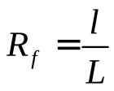,
где l– расстояние, пройденное зоной компонента от старта пятна, см;
L– расстояние, пройденное подвижной фазой, см. Под фронтом растворителя понимают видимую границу распространения растворителя по бумаге.
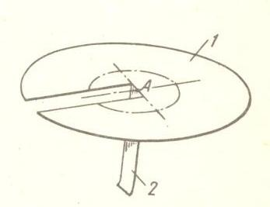
Рис.1 Круговая хроматограмма
1 – круглый фильтр; 2 – «фитиль», погружаемый в растворитель;. А – место нанесения анализируемого раствора
Величина R_{f} каждого катиона не зависит от концентрации определяемого катиона, температуры, присутствия других катионов и природы аниона, с которым связан изучаемый катион, но зависит от состава и свойств используемой ПФ, а также сорта хроматографической бумаги. У катионов железа (III) и меди (II) значенияR_{f} значительно отличаются по величине. Поэтому удается их четкое разделение на бумаге.
Растворы, реактивы, аппаратура.
1. Стандартный раствор соли Fe ³⁺, 1 мг/мл
2. Стандартный раствор соли Cu ²⁺, 1 мг/мл
3. Раствор K₄[Fe(CN)₆], 10% -ный
4. Подвижная фаза – смесь этанола с 5М HCl (9:1) по объему
5. Обеззоленная фильтровальная бумага «синяя лента»
6. Капилляры стеклянные
7. Хроматографическая камера
Ход работы
1. На круглом обеззоленном фильтре «синяя лента» диаметром 12,5 см простым карандашом намечают контуры «фитиля» длиной 40 мм и шириной 4 мм (см. рис.1).
2. На центр фильтра с помощью капилляра наносят каплю раствора разделяемой смеси. Раствор наносят в несколько приемов, чтобы впитывание происходило за счет капиллярных сил бумаги. Образовавшееся пятно осторожно обводят простым карандашом, т.е. фиксируют его положение на бумаге. Бумагу высушивают, вырезают «фитиль», как показано на схеме.
3. В хроматографическую камеру помещают кристаллизатор и тигель с 10 мл подвижной фазы. Кислоту добавляют к органическому растворителю, чтобы предотвратить адсорбцию ионов бумагой. На кристаллизатор сверху помещают фильтр, следя за тем, чтобы «фитиль» был погружен в растворитель, и закрывают камеру крышкой. Во время разделения не рекомендуется открывать крышку камеры, перемещать камеру.
3. Когда произойдет размывание первичного пятна растворителем, и фронт ПФ пройдет заданное расстояние, бумагу вынимают, отмечают карандашом границы фронта растворителя, высушивают в токе теплого воздуха и приступают к проявлению зон.
4. Для проявления зон локализации ионов Fe ³⁺ и Cu ²⁺ фильтр опрыскивают раствором K₄[Fe(CN)₆] из стеклянного пульверизатора (металлический непригоден!). В результате на хроматограмме проявляется синяя зона Fe₄[Fe(CN)₆]₃ и коричневая зона Cu₂[Fe(CN)₆].
5.Рассчитывают для обоих катионов значения R_{f} , считая началом их пути наружную границу первоначального пятна, отмеченную карандашом, а концом пути – наружные границы появившихся после проявления кольцевых зон локализации. Расстояние же, пройденное фронтом растворителя, мм, отсчитывают от центра хроматограммы (центра бумажного круга).
6. Рассчитывают коэффициент разделения α как отношение подвижностей R_{f} и оценивают степень разделения катионов.
Вывод

Лабораторное занятие №10
Тема: Определение концентрации ионов водорода потенциометрическим титрованием
Цель: формировать навыки определения концентрации ионов водорода потенциометрическим титрованием
Оборудование: Иономер (рН-метр)
- Стаканы на 100 мл на 250 мл.
- Бюретка на 25 мл.
- Пипетка.
- Бумага фильтровальная.
Водородным показателем (рН) называется число, определяемое следующим образом
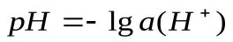(1),
где а (Н⁺) – активность ионов водорода, моль/л. В разбавленных растворах активность можно считать равной концентрации, и тогда водородный показатель определяется как
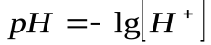(2),
где [Н⁺] – концентрация ионов водорода в растворе, моль/л.
Например, если концентрация ионов водорода [Н⁺]= 0,0001 моль/л, то рН = –lg0,0001 = –lg10^{–4} = 4. Наоборот, если рН = 6,4, тогда [Н⁺]= 10^{–6,4}= 3,98∙10^{–7} моль/л.
Вода является слабым электролитом, т.е. незначительно диссоциирует на ионы по уравнению
2Н₂О ↔ ОН– + Н₃О⁺ или упрощенно Н₂О ↔ ОН– + Н⁺
Диссоциация воды называется автопротолизом. Константа равновесия, характеризующая равновесие, называется константой автопротолиза:
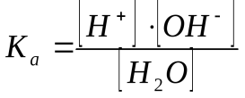(3).
Экспериментально установлено, что при температуре 25ºС (298К) константа автопротолиза воды равна 1,8∙10^{–16} моль/л. При такой малой величине К_{а}(Н₂О) активности ионов водорода и гидроксид-ионов можно считать равными концентрациям, а концентрацию недиссоциированной воды постоянной и равной 55,56 моль/л ([Н₂О]= n(Н₂О)/V(Н₂О) моль/л или 1000 г/18 г/моль = 55, 56 моль/л).
Отсюда [Н⁺]∙[OH–] = K_{а}(Н₂О) ∙ [Н₂О] = 1,8∙10^{–16}∙ 55,56 =10^{–14}.
Произведение К_{w} = [Н⁺]∙[OH–] называется ионным произведением воды. При 25ºС (298К)
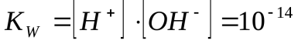(4).
В нейтральном растворе концентрации ионов водорода и гидроксид-ионов равны и [Н⁺] = [OH–] = 10^{–7} моль/л. В таком растворе рН = – lg [Н⁺] = – lg10^{–7} = 7.
В растворе, где концентрация ионов водорода выше, чем концентрация гидроксид-ионов [Н⁺]> [OH–], и [Н⁺]> 10^{–7} моль/л, т.е. в кислой среде pH< 7.
Соответственно в щелочной среде pH> 7 .

Измерение рН
Одним из наиболее часто применяемых методов определения рН растворов является потенциометрический метод. Он основан на измерении электродвижущей силы (ЭДС) гальванического элемента. В таком гальваническом элементе имеются два электрода, погруженные в анализируемый раствор. Потенциал одного из электродов зависит от концентрации, а точнее от активности ионов водорода в растворе. Этот электрод называется измерительным или индикаторным. Потенциал второго электрода постоянен и не зависит от концентрации ионов водорода, он называется электродом сравнения. ЭДС гальванического элемента равна разности потенциалов двух электродов и соответственно она связана с концентрацией определяемых ионов, и эту ЭДС можно измерить. В качестве измерительного электрода для определения рН наиболее широкое применение нашел стеклянный электрод. В качестве электрода сравнения чаще всего используется хлорсеребряный электрод. Потенциометр измеряет значение ЭДС этого гальванического элемента. Потенциометрический метод широко используется в биологии и медицине для измерения рН биологических жидкостей (желудочного сока, мочи, крови, кровезаменителей и др.). Кроме того, можно измерять рН при проведении реакции нейтрализации по мере добавления кислоты к щелочи или наоборот. Этот метод называется потенциометрическим титрованием. При нейтрализации кислоты щелочью при добавлении первых порций раствора титранта рН изменяется мало, но вблизи точки эквивалентности рН повышается резко от незначительного прибавления раствора щелочи. После точки эквивалентности рН меняется опять незначительно. Результаты титрования представляют графически в виде кривой потенциометрического титрования (рис. 1). На оси абсцисс откладывают число миллилитров раствора щелочи в последовательные моменты титрования, а на оси ординат – соответствующую величину рН (или ЭДС). Для нахождения точки эквивалентности продолжают линейные участки кривой титрования, как показано на рис.6.1. Затем проводят прямую через участок резкого увеличения рН. Полученный отрезок АВ делят пополам, опускают перпендикуляр на ось абцисс (см. рис.1). Находят объем титранта в точке эквивалентности.
Преимущества потенциометрического метода определения рН и потенциометрического титрования заключаются в следующем. Во-первых, рН определяется более точно, чем с помощью индикаторов. Во-вторых, можно определять рН и проводить титрование в окрашенных и мутных средах. В-третьих, точка эквивалентности при потенциометрическом титровании определяется по кривой титрования более точно, чем по изменению окраски индикатора, в этом случае исключен субъективный фактор оценки цвета раствора.

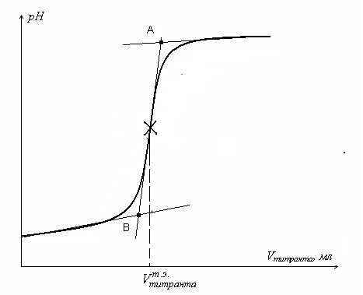
Рис. 1 Кривая потенциометрического титрования
Расчет концентрации кислоты по результатам титрования производят по закону эквивалентов:
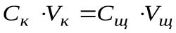
Реактивы.
- Стандартные буферные растворы.
- Вода дистиллированная.
- Раствор кислоты.
- Раствор щелочи.
Один из последних растворов – стандартный, т.е. точно известной концентрации. Концентрацию другого необходимо установить.
Контрольные вопросы:
1. На чём основан потенциометрический метод
2. Применение потенциометрического титрования
3. Назовите преимущества потенциометрического метода
Вывод

Лабораторное занятие №11
Тема: Подготовка к работе РН-метра. Изучение схемы РН - метра. Изучение графика и парметраметра электромагнитной волны
Цель: изучить схемы РН - метра. Изучение графика и парметраметра электромагнитной волны
Оборудование: РН - метр

Принцип работы и назначение рН-метра
Для определения кислотности при титриметрических методах анализа используют индикаторы или бумагу, пропитанную индикатором. Такой метод измерения рН раствора очень приблизительный, поэтому с его помощью невозможно точно определить кислотность. Для выяснения уровня рН с максимальной точностью используют рН-метры. Это приборы, принцип работы которых основан на измерении электродвижущей силы в анализируемой жидкости. Изменение потенциалов зависит от количества свободных ионов водорода, то есть от кислотности раствора. Конструкция рН-метра достаточно простая, он состоит из:
• измерительного (основного) электрода;
• сравнительного электрода;
• потенциометра;
• преобразователя;
• дисплея.
«Сердцем» данного лабораторного оборудования выступает основной электрод, именно он является селективным по отношению к ионам водорода. Но для работы аппарата одного электрода недостаточно, необходима точка отсчета, которой является сравнительный электрод. Он создан для того, чтобы распознать другие, присутствующие в жидкости примеси, которые могут искажать результат кислотности, измеренный основным электродом.

Особенности измерительного прибора марки Анион
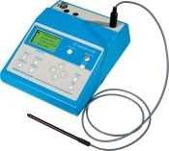
Устройство прибора
Современные рН-метры Анион состоят не из двух, а из одного электрода – комбинированного. Это значительно ускоряет процесс проведения испытаний и мытья электродов. Кроме этого калибровочные графики не нужно строить вручную, ведь рН-метр Анион имеет разъем для подключения ПК. Все результаты значений кислотности буферных жидкостей и исследуемого вещества вводятся в специальную программу. Данное программное обеспечение, исходя из введенных данных, строит калибровочную линию и находит точку, равную значению рН испытуемого вещества.
Контрольные вопросы:
1.Расскажите об устройстве рН-метра.
2.Что является «сердцем» рН-метра
3.Расскажите о современных рН-метрах, их устройстве.
Вывод

Лабораторное занятие №12

Тема: Составление схемы обработки проб. Подготовка проб для химических и физико- химических анализов.
Цель: формировать навыки составление схемы обработки проб и подготовки проб для химических и физико- химических анализов.
Оборудование: весы электронные, капели, мешки, пакеты
Информация
Рассмотрим отобранные пробы и их обработку на примере ПАЛ-9км в Бодайбинском районе. Отобранные на анализ пробы в конце каждой смены доставляются в лабораторию, подготовка проб производится согласно регламенту по определённой схеме. Схема включает взвешивание, перемешивание, сокращение, измельчение. Предложенная схема основывается на применении формулы Ричердса-Чечотта:
Q = K*d²
Q- начальная масса пробы, кг;
k- коэффициент, зависящий от степени изменчивости руд и физических свойств минерала-носителя полезного компонента;
d - максимальный диаметр частиц породы в обрабатываемой пробе
Значение коэффициента k=0.4 определяется опытным путём (способ Каллистова) на месторождении Голец Высочайший используется данная величина коэффициента k
При подготовке проб к анализу соблюдаются следующие условия:
- Тщательно очищаются рабочие поверхности дробилок и истирателей, после обработки богатых руд измельчается на золотоносный абразивные материал.
- Следует избегать частого чередования дробления богатых и бедных руд;
- После просеивания каждой пробы тщательно очищаются сита;
- Сокращение проб производится желобчатыми делителями (Джонса) с применением плоского совка, ширина которого должна соответствовать длине делителя
- Взятие навесок на анализ производится способом «полного вычерпывания»
Рисунок 1.Схема подготовки проб к пробирному анализу

1.Предварительная подготовка проб для пробирного анализа
Пробирно-гравиметрический метод определения золота и серебра в горных породах, рудах и продуктах их переработки заключается в пробирном концентрировании благородных металлов в свинцовом сплаве (тигельная плавка окислительно-восстановительный процесс), купелировании (отделение благородных металлов от свинца и получении золото - серебряного королька-окислительный процесс), взвешивание золото - серебряного королька, разваривание золото-серебряного королька в азотной кислоте для разделения золота и серебра, при котором серебро переходит в раствор и остается золотая корточка. По массе определяется на содержание золота в пробе, а содержание серебра вычисляют по разности массы золото-серебряного королька и золотой корточки.
Преимуществами пробирного метода, анализа являются определение благородных металлов, без предварительного отделения их от других компонентов, входящих в состав анализируемого материала, и использование больших навесок, что дает возможность определять содержание благородных металлов в относительно бедных породах и рудах.
Подготовка к выполнению пробирного анализа
1. Подготовка весов к работе. Подготовка весов проводят в соответствии с рабочей инструкцией по их эксплуатации. Весы должны быть точны.
2. Подготовка испытательного оборудования. Подготовку плавильной печи и печи для купелирования производят в соответствии с инструкцией по эксплуатации оборудования. Оборудование должно быть аттестовано по ГОСТ Р 8.568-97.
3.Приготовление вспомогательных растворов, капелей и шихты.
3.1 Приготовление раствора азотной кислоты, разбавленного 1:2. К двум объемам дистиллированной воды медленно прибавляют один объем азотной кислоты, охлаждают, перемешивают. Срок хранения один год.
3.2. Приготовление раствора азотной кислоты, разбавленного 1:4. К четырем объемам дистиллированной воды прибавляют один объем азотной кислоты, охлаждают, перемешивают. Срок хранения один год.
3.3 Приготовление раствора соляной кислоты, разбавленного 1:4. К четырем объёмам дистиллированной воды прибавляют один объем соляной кислоты, охлаждают, перемешивают. Срок хранения один год.
3.4. Приготовление 10%-ного раствора натрия хлористого. Навеску хлорида натрия массой 10 грамм помещают в колбу на 100 сантиметров в кубе, растворяют в небольшом количестве дистиллированной воды, доводят той же дистиллированной водой до метки, перемешивают. Срок хранения один год.
3.5. Приготовление смеси буры с содой (1:1 или1:2). Одну или две массовых долей соды и одну массовую долю обезжиренной (подсушенной) буры тщательно истирают в яшмовой или фарфоровой ступке. Полученные смеси тщательно перемешивают в стеклянной банке с притертой крышкой до однородного состояния. Срок хранения один год.
3.6. Изготовление капелей для купелирования веркблеев при измерении золота. Капельная масса готовится из цемента марки 400-600 с добавление дистиллированной воды. Количество дистиллированной воды должно составлять 10-15% от массы используемого цемента. Для получения однородной смеси, цемент увлажняют тонкораспыленной струей горячей дистиллированной воды, тщательно перемешивают и пропускают через сито с отверстиями 1-2 миллиметра. Капели изготавливаются на электростанке. Использовать капели можно через 24 часа после их изготовления. Срок хранения один год.
3.7. Изготовление капелей для купелирования веркблеев при измерении серебра. Капельная масса готовится из магнезита (7 килограмм), цемента марки 400-600 массой 1,25 килограмм и дистиллированной воды, количество которой должно составлять 10-15% от массы используемой смеси. Для получения однородной смеси, ее увлажняют тонкораспыленной струей горячей дистиллированной воды, тщательно перемешивают и пропускают через сито с отверстиями 1-2 миллиметра. Капели изготавливаются на электростанке. Использовать капели можно через 24 часа после их изготовления. Срок хранения один год.
3.8. Приготовление шихты. В шаровую мельницу сухого измельчения загружают все компоненты, которые входят в состав шихты на рассчитанное количество проб исходя из объема бочки. Кладут 10-15 металлических шаров и включают мельницу.

4. Прием и регистрация проб
Пробы, поступившие в отделение пробоподготовки принимаются совместно с машинистом дробильно-помольно-сортировочных механизмам. При выполнении работы по приему начальных проб необходимо выполнить следующие условия:
- Машинист при разгрузке машины с пробами поступившие с участков, проверяет целостность упаковки пробы (мешка, пакета), наличии бирок внутри и снаружи упаковки, сверяет наличие проб по поступившему с ними реестру.
- В случае нарушения упаковок, отсутствии бирок, не соответствие реестру, эти пробы откладывают в сторону. После разгрузки машины геологом совместно с машинистом составляется акт о поступлении проб, несоответствующим выше приведенным требованиям. Акт составляется в двух экземплярах, первый остается в лаборатории, второй отправляется геологу по ГРР.
- Пробам присваиваются лабораторные номера, о чем делается запись в журнале приемки проб и составляется рабочий лист на подготовку проб к пробирному анализу.
Если одновременно привезены пробы по нескольким реестрам, то после приемки пробы раскладываются на стенке стеллажах отдельно по каждому реестру. Порядок и последовательность обработки проб определяет главный геолог по геолого-разведочным работам при этом пробы первой очереди выставляются и ставятся на сушку по порядку начиная с первого номера по реестру.

5. Сушка проб и взвешивание
Сушка проб производится при температуре 100 градусов:
5.1. Не допускается обработка влажных проб в целях залипания рабочих деталей оборудования и заражение последних обработанных проб.
5.2 Номер поддона для сушки на который была высыпана проба, записывается в рабочем журнале машиниста ДПС высушенная проба должна пройти все стадии пробоподготовки предусмотренные схемой обработки проб.
Порядок выполнения работы при сушке проб
- Необходимо произвести внешний осмотр, проверить целостность защитного заземления.
- Проверить работу вентиляции.
- Включить нажатием на блоке управления кнопку «пуск» вентилятор сушительного шкафа.
- Включить нажатием на блоке управления на кнопку «пуск» обогревательные элементы шкафа.
- Выложенные на поддон пробы расставляют по порядку на стеллажах сушильного шкафа. В обеих секциях шкафа может разместиться до 60 поддонов с керновыми пробами и порядка 30-35 поддонов с бороздовыми пробами. При установке поддонов в нижних рядах сушильного шкафа не закрывать сушильные отверстия.
- Проба считается высушенной, если на гладкой деревянной лопатке для перемешивания не видно следов налипания пробы.
- Процесс сушки считается законченным, если при неоднократном взвешивании в процессе сушки вес ее перестает изменяться.
- Необходимо выключить на блоке управления кнопкой «стоп» нагревательные элементы и выключить кнопкой «стоп» вентилятор.
- Вынуть поддоны с высушенными пробами и оставить их на рабочем столе для остывания, до комнатной температуры.
- После окончания сушки проба взвешивается, начальный вес записывается машинистом в рабочий журнал. Данные из рабочего журнала переносится геологом в рабочий лист подготовки проб к пробирному анализу.
Контрольные вопросы
1. Перечислите этапы подготовки проб к пробирному анализу
2. Каковы преимущества пробирного метода?
3. Методика проведения сушки проб.
Вывод

Лабораторное занятие №13
Тема: Ознакомление с журналом приемки проб на исследования и выдача результатов анализа
Цель: формировать навыки работы с журналом приемки проб на исследования и выдачу результатов анализа
Оборудование: журналы, весы электронные, капели, мешки, пакеты, пробы

Рабочий лист по подготовке проб к пробирному анализу
Дата приемки проб:
Участок:
Номер реестра:
Вид пробы:
Дата начала работы, смена:
Дата окончания работы, смена:
№№ пп | Номер пробы полевой | Номер пробы лаборат. | Нач. вес пробы, кг | Вес ГД,кг | Вес АД+ВК,кг | Вес АП,кг | Вес фр. +, кг  (мокрое ситование) | Выводы
1
2
3
4
5
6
Отметки о проводимом контроле |  |  | контроль качества дробления пробы №
 |  |  | контроль качества измельчения пробы №
 |  |  | контроль качества истирания пробы №
Хранение дубликатов проб |  |  | контроль заражения пробы №
 |  |  | Контейнер (склад) № _______________________
 |  |  | Стеллаж №____________ Место №____________
Заполните рабочий лист по подготовке проб к пробирному анализу

Лабораторное занятие №14
Тема: Ознакомление с журналом приемки проб на исследования и выдача результатов анализа лабораторией
Цель: формировать навыки работы с журналом приемки проб на исследования и выдачу результатов анализа лабораторией
Оборудование: журналы, весы электронные, капели, мешки, пакеты, пробы

1.Обработка и расчет результатов анализа
Вычисление результатов анализа для определения содержания золота и серебра проводится по формуле:
$C Au=\frac{(m-a)}{M}$*1000*${10}^{-4}=\frac{(m-a)}{10*M}$,
где: $CAu$- содержание золота, массовая доля %;
$m$- масса золотой корточки, мг;
$a$- масса золота в глете, мг;
$M$- масса навески пробы

$C Ag=\frac{X-(m-a)}{M}$*1000*${10}^{-4}$=$\frac{X-(m-a)}{10*M}$,
где: $CAg$- содержание серебра, массовая доля %;
$X$- масса золото - серебряного королька, мг;
$a$- масса серебра в глете, мг;
$M$- масса навески пробы
Если в лабораторию поступила единичная проба и нет возможности выполнить внутренний приемочный контроль партии проб, то анализ выполняют из двух параллельных определений в условиях повторяемости (один метод, исполнитель, оборудование, лаборатория, в пределах которого промежутка времени) и за окончательный результат принимают среднее арифметическое значение результатов определений, расхождение между которыми не должно превышать предела повторяемости.
$$\left|C1-C2\right|≤r$$
Значения предела повторяемости (r) для двух результатов приведены в таблице №1
В случае превышения предела повторяемости, получают еще один результат. Абсолютное расхождение между максимальным и минимальным значением массовой доли определяемого элемента не должно превышать предела повторяемости для трех измерений r(3):
$$\left|Cmax-Cmin\right|≤r\left(3\right)=3,31σг$$
Если условия выполняются, то за окончательный результат принимают среднее арифметическое значение трех измерений.
В случае повторного превышения указанных нормативов при одновременно высоком качестве анализа стандартных образцов и невозможности получения еще одного результата (ГОСТ Р ИСО 5725-6, раздел 5,2), делают предположение о неоднородности анализируемых проб, связанное с наличием крупных частиц золота (так называемый "эффект самородков"). В этом случае заказчику выдают все результаты анализа по пробе, не усредняя их, с соответствующими разъяснениями.
Если в лабораторию поступила партия проб, за результат анализа проб принимают результат единичного определения в рабочей пробе при условии положительного внутреннего приемочного контроля партии в соответствии с п. 6 ОСТ 41-08-214-04.

Таблица 1 - Диапазон измерений, значения пределов внутри лабораторной прецизионности, повторяемости и воспроизводимости

Диапазон измерений  Определяемых  Элементов,n*${10}^{-4}$,  Массовая доля, % | Предел  Внутри лабораторной  Прецизионности  (для двух Результатов анализа), D  (При P=0,90), массовая  Доля, % | Предел повторяемости  (Для двух результатов  Параллельных  Определений),  (r приP=0,95) массовая  Доля, % | Предел  Воспроизводимости  (Для двух результатов  Анализа),  R(при P=0,95),  Массовая доля, %
Серебро(Ag)
от 2,0 до 5,0 вкл. | 0,47$℃$ | 0,28$℃$ | 0,55$℃$
св. 5,0 до 10,0вкл. | 0,42$℃$ | 0,25$℃$ | 0,50$℃$
св.10,0 до 20,0 вкл | 0,35$℃$ | 0,21$℃$ | 0,42$℃$
св. 20,0 до 50,0 вкл | 0,28$℃$ | 0,17$℃$ | 0,33$℃$
св. 50,0 до 100 вкл | 0,21$℃$ | 0,13$℃$ | 0,25$℃$
св. 100 до 200 вкл | 0,16$℃$ | 0,097$℃$ | 0,19$℃$
св. 200 до 500 вкл | 0,12$℃$ | 0,069$℃$ | 0,14$℃$
св. 500 до 2000 вкл | 0,058$℃$ | 0,035$℃$ | 0,069$℃$
Золото (Au)
От0,10 до 0,50 вкл. | 0,70$℃$ | 0,42$℃$ | 0,83$℃$
св. 0,50до 2,00вкл. | 0,63$℃$ | 0,37$℃$ | 0,75$℃$
св. 2,00 до 5,00 вкл | 0,42$℃$ | 0,25$℃$ | 0,50$℃$
св. 5,00 до 10,0 вкл | 0,28$℃$ | 0,17$℃$ | 0,33$℃$
св. 10,0 до 20,0 вкл | 0,19$℃$ | 0,12$℃$ | 0,23$℃$
св. 20,0 до 50,0 вкл | 0,13$℃$ | 0,075$℃$ | 0,15$℃$
св. 50,0 до 1000вкл | 0,075$℃$ | 0,044$℃$ | 0,089$℃$

Проверка приемлемости результатов анализа, полученных в условиях воспроизводимости (разные лаборатории)
Проверку приемлемости результатов анализа, полученных в условиях воспроизводимости (для двух лабораторий) в случае, когда каждая лаборатория получила только один результат, проводят путем сравнения абсолютного расхождения между двумя результатами анализа с пределом воспроизводимости R=$2,77σг$. Если абсолютное расхождение между результатами не превышает R, эти результаты считают согласующимися:
$\left|C1-C2\right|≤R$,
Если предел воспроизводимости превышен, выясняют причины этого превышения (ГОСТ Р ИСО 5725-6, и выполняют повторный анализ.
По данным собранным на производственной практики и данным пробирного анализа, был произведен расчет:
$CAu=\frac{(m-a)}{M}$*1000*${10}^{-4}$= $\frac{(m-a)}{10*M}$ =$\frac{4-2}{10*40}$ = $\frac{2}{400}$ = 0,005%
$CAu$- содержание золота, массовая доля %;
$m$- масса золотой корточки, мг;
$a$- масса золота в глете, мг;
$M$- масса навески пробы

$CAg=\frac{X-(m-a)}{M}$*1000*${10}^{-4}$=$\frac{X-(m-a)}{10*M}$ = $\frac{5-(4-2)}{10*40}$ = $\frac{3}{400}$ = 0,0075%
$CAg$- содержание серебра, массовая доля %;
$X$- масса золото - серебряного королька, мг;
$a$- масса серебра в глете, мг;
$M$- масса навески пробы
Вывод: сделайте самостоятельно о содержании золота и серебра в руде

Лабораторное занятие №15
Тема: Проведение капельных реакций
Цель: формировать навыки проведения капельных реакций
Оборудование: журналы, весы электронные, пробы, растворы реагента
Капельные реакции
Методика выполнения капельных реакций заключается в нанесении капель испытуемого раствора и раствора реагента на поверхность пористых материалов (фильтровальная бумага) и на непроницаемые среды (капельные пластинки). При выполнении реакции на бумаге каплю раствора реагента наносят на полоску фильтровальной бумаги капилляром (конец должен быть ровным). Для этого концом капилляра слегка прикасаются к бумаге. Пятно должно быть круглой формы (d=2-3 мм). В центр полученного пятна аналогичным образом наносят каплю исследуемого раствора. После проведения капельной реакции сделайте вывод о результатах опыта

Контрольные вопросы:
- В чём сущность методики проведения капельных реакций?
- Для определения каких анализов применяют капельные реакции и в чем их достоинства?
Вывод

Лабораторное занятие №16
Тема: Проведение плёночных реакций
Цель: формировать навыки проведених плёночных реакций
Оборудование: журналы, весы электронные, спиртовки, пробы, кислота соляная и азотная, форфоровые чашки, зёрна кассетирита
Пленочные реакции
Химические методы с полным разложением минерала и пленочные реакции, при которых на поверхности минерала образуется характерная пленка, способствующая его определению. Методы с полным разложением минерала разделяются на мокрые и сухие. Принцип анализа мокрым путем состоит в том, что минерал растворяют в кислоте или в щелочи, и к раствору минерала прибавляют растворы известных веществ для получения реакции на исследуемые элементы. О присутствующих в минерале химических элементах судят по характеру растворения окраске раствора, выпадению осадка, выделению газовых пузырьков. В случае нерастворимых минералов их сплавляют с плавнями, например с содой, кислым сернокислым калием или щелочами, а полученные сплавы растворяют в воде или кислотах и открывают те или иные химические элементы в полученных растворах. Преимущество мокрых реакций заключается в том, что они выполняются на предметном или часовом стекле с очень малым количеством вещества, выражаемым в тысячных долях грамма. В группу сухих реакций входят методы определения минералов с паяльной трубкой: окрашивание пламени, получение окрашенных перлов на платиновой проволочке, налетов и металлических корольков на угле и возгонов на стеклянной трубке. В общем, эти методы менее однозначны и чувствительны и требуют значительно большего количества вещества. Различные способы мокрых реакций зависят от того, какие элементы определяются, в каком количестве имеется испытуемое вещество и при каких условиях происходит наблюдение - простым глазом, под бинокуляром или под микроскопом. Чаще применяют простейшие качественные химические реакции, во время которых простым глазом или под бинокуляром наблюдают характер растворения минералов и образование характерных окрашенных растворов и осадков. Значительно реже приходится прибегать к более сложным микрокристаллоскопическим реакциям с получением осадков солей в хорошо образованных кристаллах. При помощи этих реакций определяют под микроскопом: цвет и оптические константы - изотропность или анизотропность, плеохроизм, угасание, показатели преломления, двупреломление и оптический знак, а также размер и форму кристаллов, и характер двойников. Растворение минералов или их сплавов производят в часовых стеклах или в фарфоровых чашечках. Сплавление не растворимых в кислотах минералов производят на платиновой проволочке, ложечке или в маленьких платиновых чашечках (диаметром около 10 мм) перед пламенем спиртовки при помощи паяльной трубки. Чтобы наблюдать характер растворения минералов, чаще применяют концентрированные минеральные кислоты (соляную и азотную), в которых быстрее происходит растворение или разложение минералов (в некоторых случаях трудно уловимое даже под бинокуляром) Растворение минералов может происходить спокойно или с выделением газовых пузырьков, т. е. может быть медленным или бурным с шипением или вскипанием. С выделением газовых пузырьков растворяются карбонаты. С шипением растворяются в соляной кислоте кальцит и базобисмугит, мелкие зерна которых при этом быстро двигаются в капле реактива.
Ход работы
Особо следует остановиться на методике получения пленочных реакций на минеральных зернах. Пленочные реакции применяют как для определения отдельных минеральных зерен, так и для количественной оценки содержания тех или иных минералов в шлихах и рудных концентратах. Различные виды пленочных реакций зависят от характера определяемого минерала и употребляемых при этом реактивов. Наиболее часто применяются следующие пленочные реакции на зёрнах, в нашем случае кассетирита
а) реакции восстановления при помощи цинковой пластинки или цинковой пыли;
б) реакции, при которых на зернах образуются окрашенные пленки.
а) При помощи цинковой пластинки получают металлические
пленки на зернах касситерита и ряда свинцовых минералов из зоны окисления: на зернах касситерита при этом образуется оловянная пленка; на свинцовых минералах, как церуссит, вульфенит, ванадинит и пироморфит пленка металлического свинца.
Ход этих реакций следующий. На цинковую пластинку помещают каплю концентрированной соляной кислоты и в эту каплю погружают испытуемое минеральное зерно. Цинк растворяется в соляной кислоте с выделением водорода и образованием раствора хлористого цинка. Освобождающийся водород действует восстанавливающим образом на касситерит и указанные выше минералы свинца, на которых появляется соответствующая металлическая пленка. При количественной оценке пробы на пластинку высыпают общую массу зерен и заливают соляной кислотой. Покрывшиеся пленкой зерна подсчитывают или отбирают под бинокуляром. В первом случае получают содержание полезного минерала в объемных процентах, а во втором, после взвешивания отобранного материала - в весовых процентах. Выделение зерен полезного минерала обычно производят для классов крупнее 0,5 мм, а подсчет - для классов мельче 0,5 мм.
Контрольные вопросы
1.Что такое плёночные реакции?
2.Классификация методов с полным разложением минерала
3. Какая пленка образуется на зернах касситерита в результате реакции на цинковой пластинке?
Вывод

Лабораторное занятие №17
Тема: Проведение кристаллоскопических реакций
Цель: формировать навыки проведения кристаллоскопических реакций
Оборудование: журналы, предметные стёкла, микроскоп, пробы, кислота соляная и азотная, форфоровые чашки, кристаллы минералов
Специфичность метода. Микрокристаллоскопический анализ на основе кристаллооптики представляет собой сочетание двух методов: микрокристаллоскопического и кристаллооптического. Осуществляется он путем проведения микрокристаллоскопических реакций с последующим кристаллооптическим исследованием продуктов этих реакций по определенной схеме.
Ход работы
На предметном стекле проводят микрокристаллоскопическую реакцию на исследуемый минерал( вещество) Образовавшиеся кристаллы рассматривают под микроскопом, устанавливают их форму, окраску, размеры и плеохроизм кристаллов. Затем маточный раствор удаляют с помощью с помощью полосок фильтровальной бумаги, осадок промывают каплей дистиллированной воды и просушивают фильтровальной бумагой. Предметное стекло помещают на столик микроскопа или столик Федорова, прикрепленный к столику поляризационного микроскопа, и производят определение микрокристаллоскопических констант, таких как показатели преломления, двупреломление, угол погасания, знак удлинения, а при возможности, и другие константы. Таким образом, идентификация веществ проводится по форме, окраске, размерам кристаллов - микрокристаллоскопический метод, и по определению оптических констант - показатели преломления, двупреломления, знак удлинения, угол погасания, плеохроизм, угол оптических осей - кристаллооптический метод.
.

Техника микрокристаллоскопического анализа
Микрокристаллоскопические реакции производятся на предметных стеклах, причем на одном стекле можно выполнить несколько реакций. Обычный размер предметных стекол - 20*60 мм. Покровные стекла при микрокристаллоскопическом анализе применяются редко. На тщательно вымытое и затем обезжиренное предметное стекло помещают при помощи капилляра каплю исследуемого раствора и рядом с ней каплю реактива, а затем при помощи заостренной стеклянной палочки соединяют обе капли, стараясь не производить перемешивания растворов. Рекомендуемый диаметр капли - 1-2 миллиметра. Через несколько минут наблюдают под микроскопом образование кристаллов в месте соприкосновения двух капель.
При осаждении кристаллов из сравнительно концентрированных растворов кристаллообразование протекает настолько быстро, что происходит выделение обильного осадка, состоящего из весьма мелких кристаллов нехарактерной формы или в виде дендритов. В таких случаях можно достигнуть лучших результатов, пользуясь перекристаллизацией или предварительно разбавив водой исследуемый раствор.
Контрольные вопросы
1. Сущность микрокристаллоскопического анализа

2.Техника микрокристаллоскопического анализа
Вывод

Лабораторное занятие №18
Тема: Проведение реакций по методу растирания порошков
Цель: формировать навыки проведения реакций по методу растирания порошков.

Оборудование: журналы, предметные стёкла, микроскоп, порошки, кислота соляная и азотная, форфоровые чашки и ступка

Анализ растиранием порошков
При механическом растирании некоторых веществ с реагентами получаются окрашенные продукты реакции. Механическое растирание способствует увеличению поверхности и числа точек соприкосновения частиц и разогреванию реагирующих веществ, в результате чего повышается интенсивность химических реакций. Химическому взаимодействию способствует кристаллизационная вода и влага воздуха. Вследствие непрерывного контакта с воздухом на поверхности порошка образуется гидратная пленка, представляющая собой насыщенный водный раствор данного вещества, и реакция в пленке протекает, как в обычных растворах.
Метод растирания порошков находит применение в практике полевых геологоразведочных работ, он очень удобен тем, что для проведения его не требуется водных растворов реагентов
Ход работы

Метод растирания порошков
Для обнаружения некоторых элементов применяют метод растирания в фарфоровой ступке или на фарфоровой пластинке порошкообразного анализируемого вещества с твердым реагентом. Открываемый элемент обнаруживается по образованию характерных соединений, отличающихся по цвету или запаху. Например, при растирании смеси роданида с порошком исследуемого вещества, содержащего соединения железа, появляется красно-бурое окрашивание, а в присутствии кобальта - синее окрашивание, вследствие образования соответствующих роданидных соединений железа и кобальта. При растирании смеси ацетата с бисульфатом натрия происходит выделение уксусной кислоты, обладающей характерным запахом. Для исследования берём образец лимонита, готовим порошок, исследуем, полученные данные анализируем и делаем вывод.
Контрольные вопросы
- Чему способствует механическое растирание твердого вещества?
- По каким признакам обнаруживается вещество, полученное методом растирания

Лабораторное занятие №19
Тема: Определение минералов по рН и их суспензии (глин)
Цель: формировать навыки определения минералов по рН и их суспензиям
Оборудование: журналы, предметные стёкла, колбы, рН-метр, форфоровые чашки, глина

Определение минералов по рН и их суспензий
Одним из основных компонентов большинства буровых растворов является глина. Для бурения скважин используют бентонитовые, суббентонитовые, палыгорскитовые и каолинит-гидрослюдистые глины. Бентониты состоят в основном из минералов монтмориллонитовой группы. Кристаллическая решетка - трехслойная (2:1). Пакеты образованы из алюмокислородного слоя октаэдрического (монтмориллонит, нонтронит, бейделлит) или триоктаэдрического (сапонит, гекторит) строения, заключенного между тетраэдрическими кремнекислородными слоями, вершины которых повернуты к внутреннему слою. Верхние и нижние плоскости элементарных пакетов покрыты атомами кислорода, поэтому при их соприкосновении возникают лишь слабые Ван-дер-Ваальсовы силы. В связи с этим при смачивании глины молекулы воды или другой полярной жидкости легко проникают в межпакетное пространство, вызывая его увеличение с 0,96 до 2,14 нм. При этом происходит значительный рост объема глины (набухание) и диспергирование ее до элементарных частиц.
Частицы бентонитовой глины имеют чешуйчатое, пластинчатое строение. Линейные размеры их находятся в пределах 0,01 -0,4 мкм и примерно в 10-100 раз превышают их толщину. Удельная поверхность 1 г бентонита очень высока. Широко распространены глины смешанных типов, например гидрослюды с монтмориллонитом и каолинитом. Коллоидно-химическая активность таких глин (емкость обмена, набухание и др.) зависит от содержания в них монтмориллонита. Основной показатель качества (сортности) глин - выход раствора - количество кубических метров глинистой суспензии с заданной вязкостью и содержанием песка, полученное из 1 т глины. Технические требования к глинам для приготовления глинопорошков и буровых растворов регламентируются ТУ 39-044 - 74
Все глины по коллоидным свойствам делятся на три группы.
1. Высококоллоидные бентонитовые глины: саригюхский и черкасский бентониты 1-го сорта. Эти глины создают хорошие структурированные суспензии при объемной концентрации 3 -4 %, что соответствует выходу раствора более 10 м3/т.
2. Глины средней коллоидности - огланлинский, черкасский (2-й сорт), саригюхский (2-й и 3-й сорта) бентониты, обеспечивающие выход раствора 10 - 4 м3/т.
3.Низкоколлоидные глины (дружковская, куганакская, нефтеабадская, биклянская), дающие выход раствора менее 4 м³/т. Они характеризуются высоким объемным содержанием твердой фазы в суспензии (14 - 22 %) и высокой плотностью (1,22-1,35 г/см³).
Ход работы
Оборудование: колба коническая (V=250 мл), стакан химический, встряхиватель лабораторный, рН-метр, весы, образцы глины. Важной характеристикой глинистого сырья в производстве керамических изделий является щелочность глины. При повышенном значении рН снижается температура спекания глины, что негативно влияет на качество сырья и, как следствие, конечного продукта. Поэтому, рН-метрический анализ глинистого сырья необходимо проводить обязательно
1. Навеску глины массой 10 г. Помещают в коническую колбу объемом 250 мл.
2. Дистиллированную воду объемом 500 мл поместить в химический стакан и кипятить в течение 30 минут для удаления углекислоты
3. Добавляют 90 мл дистиллированной воды.
4. Колбу закрывают пробкой и ставят на встряхиватель на 20 минут.
5. Полученную суспензию переливают в химический стакан и определяют рН с помощью рН-метра.
6. Данные занести в таблицу:
№ образца | Масса глины, г | Измеренное значение рН
7. На основе полученных данных сделать вывод о щелочности исследованных образцов.
Контрольные вопросы
1. Что представляет собой водная суспензия?
2. От чего зависит коллоидно-химическая активность глин (емкость обмена, набухание и др.)?
3. Характеристика глинистого сырья в производстве керамических изделий?

Лабораторное занятие №20
Тема: Фракционирование серого шлиха
Цель: формировать навыки и умения проведения фракционирования серого шлиха
Оборудование: бинокуляр, технические или электронные весы, навеска серого шлиха, магнит Сочнева
Схема исследования шлиха
Шлихами (протолочками) называют концентраты рыхлых природных отложений, полученные при отмывке в воде и обогащенные тяжелыми минералами. В зависимости от целей геологических работ и способов промывки рыхлую породу отмывают либо до так называемого серого шлиха, в котором остаются относительно лёгкие минералы, либо до чёрного (конечная стадия промывки), содержащего зерна минералов с большим удельным весом. Окончательная промывка (так называемая доводка) шлиха осуществляется в специальных шлиховых лотках различной конструкции. Следующий этап работы со шлиховым остатком (навеской) - аналитический и выполняется в камеральных условиях, искусственный шлих–концентраты отмывки измельченных твердых пород и руд (рудные концентраты)состав шлихов и рудных концентратов может входить большое количество минералов. Поэтому необходимо предварительное разделение на фракции с небольшим количеством минералов.
Фракционирование основано на разделении по крупности, на магнитных свойствах и удельном весе минералов.
Предлагается исследовать шлих согласно общей схеме анализа шлиха, которая включает в себя следующие стадии
Взвешивание шлиха первая операция при обработке шлиха в лаборатории. Шлих взвешивается на технических весах с точностью до сотых долей грамма. Для шлихового анализа обычно вес средней пробы - 10-20г. Среднюю пробу берут из равномерно зернистого материала.
- Разделение по крупности зерна. Применяют для неоднородного материала по крупности. Проводят разделении механической смеси шлиха на классы, однородные по гранулометрии, что позволяет проводить более точно дальнейшую сепарацию. Проводят отделение крупнозернистого материала (зерна более 1мм) от мелкозернистого (менее 1 мм) с помощью сит с диаметром ячеек 1 мм. Далее берут среднюю пробу из мелкого класса для дальнейшего анализа.
- Взвешивание фракций на технических весах.
- Магнитная сепарация обработка шлиха постоянным магнитом. Как известно, многие минералы способны намагничиваться в магнитном поле. Магнитная сепарация проводилась с целью извлечения из шлиховой пробы для анализа частиц, обладающих ферромагнитными свойствами. Извлекаются они из шлиха с помощью обычного постоянного магнита. Наиболее удобными совершенным магнитом является много полюсный магнит системы А.Я.Сочнева.
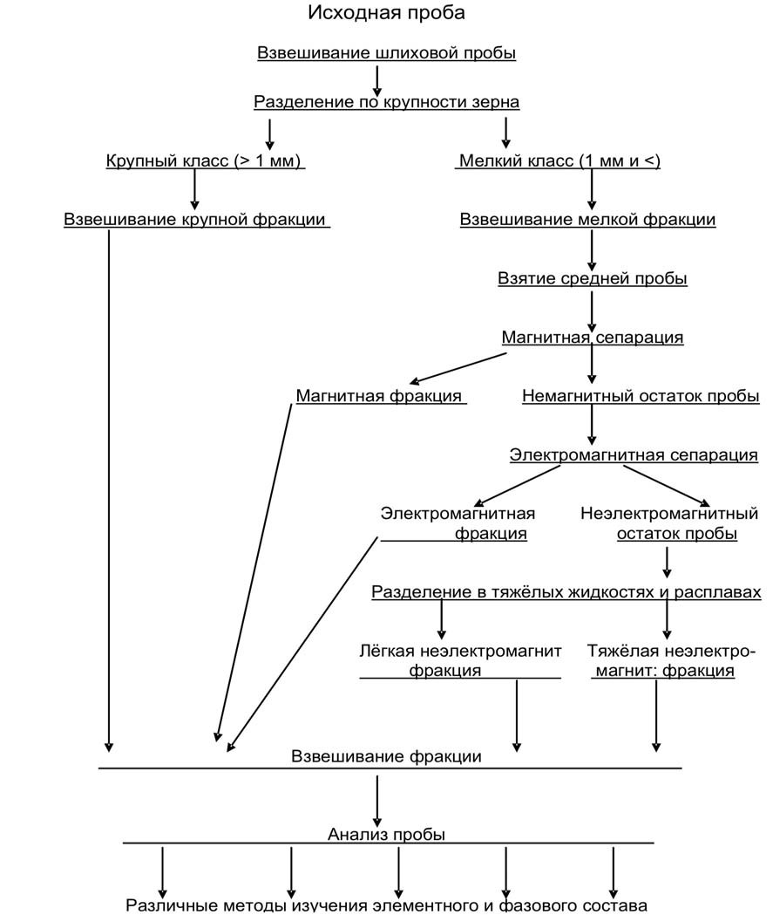

Рис.2.Схема исследования шлиховой пробы

Этот магнит представляет собой рифленую пластинку из никель-алюминиевой стали.
Пластинка намагничена таким образом, что рифлиобразуют 7отрицательных и 7 положительных полюсов, чередующихся между собой. Пластинка вмонтирована в деревянную или алюминиевую колодку, которая служит рукояткой, промежутки между рифлями зашпаклеваны так, что рабочая поверхность магнита оказывается гладкой.

Задание
- Начертите схему исследования шлиховой пробы и ответьте на контрольные вопросы
Контрольные вопросы
1.Общая схема исследования шлиховой пробы
2.Охарактеризуйте процесс рассеивания на ситах.
3.Дайте общую характеристику по физическим свойствам минералов (3 образца минералов необходимо определить) и охарактеризуйте особенности этих минералов в шлихах.

Вывод
Рекомендуемая литература
- ЗахароваЕ.М.Шлиховойметодпоисковполезныхископаемых.–М.:Недра,1989г.–160с.
- Е.В. Копчёнова Минералогический анализ шлихов 1951г, М. Гос издательство геологической литературы

Практическая работа №21
Тема: Сепарация минералов по плотности с помощью тяжёлых жидкостей
Цель: формирование навыков и умений проведения сепарации минералов по плотности с помощью тяжёлых жидкостей
Оборудование:
Жидкость Клеричи, бюретка,технические или электронные весы, навеска шлиха
Методические указания
В шлиховой лаборатории пользуются методами определения удельного веса минералов:
1.погружение в тяжёлые жидкости
2.определение удельного веса с помощью бюретки
3.с помощью пикнометра
Повторив теоретический материал (уч Копчёнова стр15) решите задачу №1

Задача№1
Жидкость Клеричи объёмом 20 мг, уд. весом 8.54, её разбавили водой. Найдите количество воды, которое добавили в концентрированную жидкость Клеричи.
Количество воды, добавленное к концентрированной жидкости Клеричи определяется по формуле:
D - d₂
V₁- объём концентрированной жидкости
d₁-удельный вес концентрированной жидкости
V₂- объём воды
d₂-удельный вес воды
D - удельный вес приготовленного раствора
2.Определение уд. веса минералов с помощью бюретки. Метод основан на определении объёма воды, вытесняемым минералом при погружении его в бюретку, мерный цилиндр и мерный сосуд с водой. Для определения удельного веса требуется 10 грамм минерала, если бюретка 10-15 мл. Шлих насыпают в бюретку и постукивают по её стенкам и удаляются пузырьки воздуха, затем взвешивается бюретка. Начальный объём воды в бюретке –а, объём воды в бюретке после –б, объём минерала = а-б
Удельный вес определяется по формуле:D=P :V=P: а-б
D-удельный вес минерала
Р - вес минерала
V=а-б – объём минерала
Замеры повторяют не менее 3 раз и берут средний.
Задача №2
Определите удельный вес минерала вольфрамита, если начальный объём воды в бюретке составил 9.7 грамма, после поступления минерала 19.63грамма, вес минерала 9.93 грамма
3.Расскажите методику определения удельного веса с помощью пикнометра.
Контрольные вопросы
1.Каким требованиям должны отвечать тяжёлые жидкости
2.Дайте общую характеристику жидкости Туле и жидкости Клеричи, сравните их, найдите сходство и различие.

Вывод
Рекомендуемая литература
- ЗахароваЕ.М. Шлиховой метод поисков полезных ископаемых.–М.:Недра,1989г.–160с.
- Е.В. Копчёнова Минералогический анализ шлихов 1951г, М. Гос издательство геологической литературы

Практическая работа №22
Тема: Фракционирование чёрного шлиха
Цель: формирование навыков и умений проведения фракционирования чёрного шлиха
Оборудование:
Бинокуляр, технические или электронные весы, навеска чёрного шлиха, магнит Сочнева
Методические указания

Фракционирование шлихов с целью изучения их вещественного состава являются одним из важнейших этапов минералогических исследований в лабораториях. Методы фракциронирования основаны на различиях в физических и физико-химических свойствах разделяемых минералах. Наиболее часто используются различия в плотности, магнитных и электрических свойствах. Фракция - это группа различных минералов с близкими физическими свойствами. Фракционирование шлихов облегчает задачу диагностики минералов. Для «чёрных» шлихов на первом этапе фракционирования отделяют ферромагнитную фракцию, затем пробу обрабатывают тяжёлой жидкостью. И выделенную тяжёлую фракцию разделяют электромагнитом.
Задание
1.Сравните фракционирование «серых» и «чёрных» шлихов, найдите сходства и различия?
2.Вам даны 3 минерала(их необходимо определить самостоятельно), определите распределение главнейших шлихообразующих минералов по фракциям на рис. 12 стр. 76 учебник Е.М. Захаровой «Шлиховой метод поисков полезных ископаемых»
Контрольные вопросы
3.Что такое средняя проба? Как отбирается средняя проба из шлиха?
4.В каких случаях средняя проба из шлиха не отбирается?
5. Зарисуйте схему.
6.Сделайте вывод
Рекомендуемая литература
- ЗахароваЕ.М.Шлиховойметодпоисковполезныхископаемых.–М.:Недра,1989г.–160с.
- Е.В. Копчёнова Минералогический анализ шлихов 1951г, М. Гос. издательство геологической литературы

Практическое занятие №23-24
Тема: Выделение магнитной и электромагнитной фракций
Цель: формирование навыков и умений проведения выделения магнитной и электромагнитной фракций
Оборудование
Бинокуляр, технические или электронные весы, навеска чёрного шлиха, магнит Сочнева

Методические указания

Фракционирование шлихов с целью изучения их вещественного состава являются одним из важнейших этапов минералогических исследований в лабораториях. Методы фракциронирования основаны на различиях в физических и физико-химических свойствах разделяемых минералах. Наиболее часто используются различия в плотности, магнитных и электрических свойствах. Фракция - это группа различных минералов с близкими физическими свойствами. Фракционирование шлихов облегчает задачу диагностики минералов. Для «чёрных» шлихов на первом этапе фракционирования отделяют ферромагнитную фракцию, затем пробу обрабатывают тяжёлой жидкостью. И выделенную тяжёлую фракцию разделяют электромагнитом.
Задание
1.Устройство электромагнита Сочнева
2.Методика разделения шлиха
3.Классификация минералов по их магнитным свойствам
4.Какие факторы и свойства оказывают влияние на магнитную сепарацию шлиха?
5. Определите вес средней пробы, если наибольший диаметр зёрен шлиха составляет 0.025мм.
6. Определите магнитные свойства минералов по учКопсчёновой, табл 5 на стр 15 (3 минерала)
6.Сделайте вывод

Рекомендуемая литература
- ЗахароваЕ.М.Шлиховойметодпоисковполезныхископаемых.–М.:Недра,1989г.–160с.
- Е.В.Копчёнова Минералогический анализ шлихов 1951г, М. Гос. издательство геологической литературы

Практическое занятие №25
Тема: Изучение эталонной коллекции минералов в шлихах
Цель: формировать навыки изучения эталонной коллекции минералов в шлихах
Оборудование
Бинокуляр, микроскоп, технические или электронные весы, шлихи, магнит Сочнева
Изучение минералов в шлихе
Приступая к определению минералов в шлихе, рекомендуется соблюдать некоторую последовательность в проводимых наблюдениях. Прежде всего следует установить по сумме легко определяемых признаков: цвету, рельефу, форме и т. д. - количество различных минералов, которые входят в состав исследуемой породы. При некотором опыте это легко удается. Затем приступают к изучению каждого минерала отдельно по совокупности всех его свойств, определяемых при одном поляризаторе, в скрещенных николях и в сходящемся свете.
При одном поляризаторе определяют форму зерен, характер спайности, величину) углов между трещинами спайности, цвет и плеохроизм, относительный показатель преломления (по рельефу, шагреневой поверхности, световой полоске), отмечают наличие псевдоабсорбцин, если последняя имеется.
При скрещенных николях дополняют наблюдения о форме зерен, что особенно необходимо для бесцветных минералов, не имеющих четко выраженного рельефа (показатель преломления которых близок к показателю преломления бальзама). Далее определяют, изотропный минерал или анизотропный. Если минерал анизотропный, то устанавливают примерно силу двупреломления (на основании порядка цветов интерференции), характер погасания, угол погасания, знак удлинения. Все эти определения делаются в ориентированных разрезах, параллельных плоскости оптических осей для оптически двуосных минералов, пли в разрезах, параллельных оптической оси одноосных минералов. Указанные разрезы находят по максимальным цветам интерференции.
В сходящемся свете на разрезах, перпендикулярных к оптической оси, которые узнаются по отсутствию двупреломления, устаавливают осность минерала, оптический знак и для двуосных минералов- примерную величину угла оптических осей.
Когда каждый минерал легко узнается, определяют размеры зерен. В заключение оценивают количественные соотношения минералов в шлифе. В исследуемом шлихе определите под бинакулляром количество минералов, размер их зёрен. Сделайте вывод.

Контрольные вопросы
1.По каким физическим свойствам определяют минерал?
2.Как лучше наблюдать форму зёрен прозрачных минералов?

Практическое занятие №26
Тема: Определение минералов по внешним признакам.
Цель: формировать навыки макроскопического изучения минералов по внешним признакам(физическим свойствам)
Оборудование: коллекция минералов, шкала твердости, соляная кислота, стекло, форфоровая пластинка
Ход работы
1.Изучить физические свойства минералов (3-5 образцов)
2.Определить название минералов
3.Составить краткое описание каждого образца (по схеме)
4.Изучить учебную коллекцию минералов
5.Определить контрольный образец при защите работы
Отчет: описание образцов по схеме и вывод.
Схема описания образца:
1.Форма (морфология)
2.Цвет
3.Цвет черты
4.Блеск
5.Твёрдость
6.Спайность
7.Плотность
8.Характерные диагностические признаки
9.Применение
10. Химическая формула и название минерала
Контрольные вопросы
1.Спайность минералов и её виды
2. Какова взаимосвязь между спайностью и изломом?
3. Назовите характерные диагностические признаки лимонита, галита, кальцита
Вывод

Практическое занятие №27
Тема: Определение минералов серого шлиха тяжелой фракции
Цель: формировать навыки определения минералов серого шлиха тяжелой фракции
Оборудование: технические или электронные весы, навеска серого шлиха, магнит Сочнева, бинокулляр
Методика исследований вещественного состава шлиховых проб
Микроскопический способ является одним из распространенных способов определения качественного и количественного минералогического состава шлиховой пробы.
Диагностика минералов шлихов возможна оптическим методом. Аппаратура для диагностики минералов по внешним признакам – бинокулярные стереоскопические микроскопы марки МБС и Leica EZ4D.
Используя диагностические признаки минералов (габитус кристаллов, окраску, цвет черты, блеск, твёрдость, спайность, характер излома, прозрачность), характеризуя форму и размеры зёрен, характер поверхности, степень окатанности, пленку вторичных образований определяют минеральный состав. При изучении минералов необходимо делать зарисовки или фотографии отобранных монофракций минеральных агрегатов и отдельных минералов.
Черта минералов определяется по цвету тонкого порошка, получаемого при раздавливании зерен на фарфоровом бисквите или на простом предметном стекле. Наблюдения производят под бинокулярным микроскопом, причем одновременно устанавливают характер распределения окраски в минеральных зернах и степень их прозрачности.
Твердость минералов в обычных единицах шкалы Мооса или с применением твердометров может быть найдена только для относительно крупных зерен (более 1мм в поперечнике), которые можно закрепить в специальное держательное устройство или монтировать в цементирующей среде (для испытаний в микротвердометре). В основном в практике минералогических исследований шлихов, определение твердости заменяют испытанием зерен на прочность или сопротивление раздавливанию.
Испытание минералов на раздавливаемость производят на предметном стекле при помощи стеклянной палочки с пришлифованным кольцом. Зерна некоторых минералов при этом не раздавливаются, но деформируются, обнаруживая свойства гибкости (хлориты, гидратизированные слюды) или ковкости (самородные металлы, аргентит). Для этих минералов испытание на твердость производится путем нажатия острием медной или стальной иглы, оставляющим на поверхности зерен углубления (ямки ) с гладкими краями.
Стальная и медная иглы оставляют углубление на минералах мягких (золото, серебро, медь, свинец, олово, аргентит); стальная игла – только на минералах твердых (платина).
Просмотру под бинокуляром подвергаются все фракции. Проба рассыпается на стекле размером 9х12 или 6х9см в виде конуса. Стекло помещается на столик бинокуляра. В целях наилучшей видимости под стекло подкладывается лист белой бумаги. По мере просмотра, из пробы выделяется узкая полоска исследуемого материала, видимая в поле зрения бинокуляра. Зерна перебираются металлической или медной иглой. Стекло, по мере просмотра, постепенно передвигается до конца выделенной полоски. Количество таких полосок зависит от веса средней пробы. Просмотр считается законченным тогда, когда вся проба будет таким образом исследована. Все минералы, не поддающиеся определению по кристаллографическим и физическим свойствам, выносятся концом иглы в сторону полоски вниз или вверх и затем переносятся на предметное стекло для дальнейших исследований. Извлечение и перенос соответствующего зерна минералов осуществляется при помощи омоченного конца кисточки, пинцета или иглы.
Характеристика шлихообразующих минералов
Магнитные минералы:
а) сильной магнитности: магнетит, титаномагнетит, пирротин, поликсен;
б) минералы средней магнитности: амфиболы, везувиан, гранаты, оливины, пироксены, слюды, ставролит, сфен, хлориты, эпидот, шпинель, браннерит, вольфрамит, гельвин, ильменит, касситерит, кнопит, колумбит, ксенотим, монацит, ортит, перовскит, пирохлор, поликраз, плеонаст, самарскит, сфалерит (марматит), танталит, торианит, торит, уранинит, фергюссонит, хлопинит, хромиты, эвксенит, эшинит. Вторичные минералы – гематит, лимонит, пиролюзит, псиломелан;
в) минералы слабой магнитности: амфиболы, андалузит, волластонит, диаспор, кианит, кордиерит, корунд, оливины (фаилит), пироксены (диопсид), силлиманит, ставролит, хиастолит, хлориты (пеннин), эпидоты, аксинит, анатаз, апатит, брукит, рутил, сфен, циркон, шпинель, алмаз, вольфрамит (гюбнерит), золото, касситерит, ксенотим, монацит, ортит, платина, петцит, приорит, серебро, сперрилит, сульфиды (антимонит,арсенопирит, висмутин, галенит, киноварь, кобальтин, марказит, молибденит, пирит, сфалерит, халькозин, халькопирит), шеелит, электрум, барит, сидерит, сподумен, топаз, турмалин (ахроит, дравит, рубеллит), фенакит, флюорит, хризоберилл. Вторичные минералы - азурит, англезит, бадделеит, ванадинит, вульфенит, лейкоксен, малахит, ковеллин, скородит, смитсонит, церрусит.
Г) немагнитные лёгкие минералы: берилл, графит, кальцит, кварц, мусковит, опал, полевые шпаты, халцедон, янтарь, яшма.
Перечисленные минералы возможно просмотреть в эталонной коллекции минералов шлихов и в атласе минералов россыпей. Приводится также сводная таблица минералов по фракциям
Итогом выполненной работы является полная характеристика шлихообразующих минералов с определением химического состава с использованием других методов рассматриваемых в других лабораторных работах.
Когда каждый минерал легко узнается, определяют размеры зерен. В заключение оценивают количественные соотношения минералов в шлифе. В исследуемом шлихе определите под бинакулляром количество минералов, размер их зёрен. Сделайте вывод.
Контрольные вопросы
1.Что называют серым шлихом?
2. Перечислите шлихообразующие минералы.
3.Назовите минералы средней магнитности, распространенные в нашем районе.

Практическое занятие №28
Тема: Определение минералов серого шлиха лёгкой фракции
Цель: формировать навыки определения минералов серого шлиха лёгкой фракции
Оборудование: технические или электронные весы, навеска серого шлиха, магнит Сочнева, бинокулляр
Просмотру под бинокуляром подвергается лёгкая фракция. Проба рассыпается на стекле размером 9х12 или 6х9см в виде конуса. Стекло помещается на столик бинокуляра. В целях наилучшей видимости под стекло подкладывается лист белой бумаги. По мере просмотра, из пробы выделяется узкая полоска исследуемого материала, видимая в полезрения бинокуляра. Зерна перебираются металлической или медной иглой. Стекло, по мере просмотра, постепенно передвигается до конца выделенной полоски. Количество таких полосок зависит от веса средней пробы. Просмотр считается законченным тогда, когда вся проба будет таким образом исследована. Все минералы, не поддающиеся определению по кристаллографическим и физическим свойствам, выносятся концом иглы в сторону полоски вниз или вверх и затем переносятся на предметное стекло для дальнейших исследований. Извлечение и перенос соответствующего зерна минералов осуществляется при помощи омоченного конца кисточки, пинцета или иглы.
Характеристика шлихообразующих минералов

Магнитные минералы:
а) сильной магнитности: магнетит, титаномагнетит, пирротин, поликсен;
б) минералы средней магнитности: амфиболы, везувиан, гранаты, оливины, пироксены, слюды, ставролит, сфен, хлориты, эпидот, шпинель, браннерит, вольфрамит, гельвин, ильменит, касситерит, кнопит, колумбит, ксенотим, монацит, ортит, перовскит, пирохлор, поликраз, плеонаст, самарскит, сфалерит (марматит), танталит, торианит, торит, уранинит, фергюссонит, хлопинит, хромиты, эвксенит, эшинит. Вторичные минералы – гематит, лимонит, пиролюзит, псиломелан;
в) минералы слабой магнитности: амфиболы, андалузит, волластонит, диаспор, кианит, кордиерит, корунд, оливины (фаилит), пироксены (диопсид), силлиманит, ставролит, хиастолит, хлориты (пеннин), эпидоты, аксинит, анатаз, апатит, брукит, рутил, сфен, циркон, шпинель, алмаз, вольфрамит (гюбнерит), золото, касситерит, ксенотим, монацит, ортит, платина, петцит, приорит, серебро, сперрилит, сульфиды (антимонит, арсенопирит, висмутин, галенит, киноварь, кобальтин, марказит, молибденит, пирит, сфалерит, халькозин, халькопирит), шеелит, электрум, барит, сидерит, сподумен, топаз, турмалин (ахроит, дравит, рубеллит), фенакит, флюорит, хризоберилл. Вторичные минералы - азурит, англезит, бадделеит, ванадинит, вульфенит, лейкоксен, малахит, ковеллин, скородит, смитсонит, церрусит.
Г) немагнитные лёгкие минералы: берилл, графит, кальцит, кварц, мусковит, опал, полевые шпаты, халцедон, янтарь, яшма.
Перечисленные минералы возможно просмотреть в эталонной коллекции минералов шлихов и в атласе минералов россыпей. Приводится также сводная таблица минералов по фракциям
Итогом выполненной работы является полная характеристика шлихообразующих минералов с определением химического состава с использованием других методов рассматриваемых в других лабораторных работах.
Когда каждый минерал легко узнается, определяют размеры зерен. В заключение оценивают количественные соотношения минералов в шлифе. В исследуемом шлихе определите под бинакулляром количество минералов, размер их зёрен. Сделайте вывод.
Контрольные вопросы
1.Какие минералы входят в состав лёгкой фракции?
2.Назовите минералы слабой магнитности, распространенные в нашем районе.

Практическое занятие №29
Тема: Проведение обработки контрольной пробы и определение в ней основных минералов. Подсчет количества полезного минерала в пробе
Цель: формировать навыки проведения обработки контрольной пробы и определение в ней основных минералов
Оборудование: технические или электронные весы, навеска шлиха, магнит Сочнева, бинокулляр

Полезная информация
Статистический - весовой метод был разработан Н.В. Ивановым (1963 г.). Он предусматривает подсчет числа зерен исследуемого минерала в средней пробе фракций. Применение этого метода требует выполненя двух условий: предварительное, дробной и строгой, квалификации минерала по крупности зерен и знании средней массы одного зерна каждого анализируемого минерала в каждом классе.
Получив для ряда минералов (пирит, халькопирит, гематит) данные о средней массе зерна в результате изучения шлиха под бинокуляром и взвешивании на микроаналитических весах с точностью до 0,00001г.
Пример: Всего зёрен в шлихе - 98. Пирит-55. Халькопирит-26. Гематит-17.
Средняя масса одного зерна пирита-0,019г.
Средняя масса одного зерна халькопирита-0,008г.
Средняя масса одного зерна гематита-0,020г.
Масса средней пробы-45г.
Р=пр
где п – подсчитанное число зёрен исследуемого минерала; р – средняя масса одного зерна для данного класса, г.
Пирит:
Р=55*0,019=1,045г.
Халькопирит:
Р=26*0,008=0,208г.
Гематит:
Р=17*0,020=0,34г.
Среднее содержание С (массовая доля) анализируемого минерала во фракции рассчитывается по формуле
С=100 Р/Q,
где Q – масса средней пробы, в которой производится подсчёт, г.
Пирит:
C=100*1,045г/45=2,322%
Халькопирит:
С=100*0,208г/45=0,462%
Гематит-97,216%
Вывод: в результате проведённых исследований и расчётов мы получили следующие результаты: среднее содержание пирита-2,322%, халькопирита-0,462%, гематита-97,216%, основная часть в исследуемой пробе приходится на гематит.
Ход работы
Дана контрольная проба, под бинакулляром определить зерна минералов и подсчитать количество зёрен каждого минерала, взвесив на весах. Затем подсчитать среднее содержание минерала в пробе. Сделайте вывод.
Контрольные вопросы
1.Что такое контрольная проба?
По какой формуле вычислить среднее содержание минерала в шлихе?

Практическое занятие №30
Тема: Ознакомление с изготовлением шлифов
Цель: формировать навыки и умения изготовления шлифов
Оборудование: шлифы, микроскоп
Полезная информация
Полированный шлиф представляет собой зеркальную плоскость, получаемую в результате шлифовки и последующей полировки куска руды или комка склеенных (сцементированных) кусочков раздробленного рудного материала. При изготовлении полированного шлифа из рудного образца обычно приходиться иметь дело с агрегатом нескольких минералов, обладающих различными физическими свойствами. В руде одновременно и в тесном взаимном срастании могут находиться минералы твердые и мягкие, хрупкие и ковкие, обладающие той или иной степенью спайности и т. п. Все эти показатели осложняют процесс изготовления аншлифа, так как поведение разных минералов в процессе шлифования и полировки неодинаково.
Весь процесс изготовления полированного шлифа (аншлифа) разбивается на несколько этапов.
1. Предварительный осмотр и распиловка образца.
2. Шлифовка полученной плоскости для подготовки шлифа к полировке.
3. Полировка.
К полированному шлифу предъявляются следующие основные требования:
- поверхность аншлифа должна быть совершенно плоской, без завалок к краю аншлифа;
- характер полировки одних и тех же минералов должен быть совершенно одинаковым как в центральной части шлифа, так и на его краях;
- пустоты выкрошивания допускаются в малой степени лишь для некоторых особенно твердых и хрупких минералов (как, например, касситерит, пирит, арсенопирит и др.) или для мягких, обладающих совершенной спайностью (галенит, барит и др.);
- мягкие и тем более твердые минералы не должны иметь грубых царапин, мешающих наблюдению;
- не должно быть слишком большой разницы в рельефе между мягкими и твердыми минералами.
Методика изготовления шлифов (аншлифов)
1. Предварительный осмотр и распиловка образца.
Этот этап в практике изготовления аншлифов называется подготовительным. Производят общий осмотр образца: изучают на наличие открытых трещин, определяют степень сцементированности горной породы, характер включений, учитывают текстурные особенности, которые влияют на выбор плоскости для изготовления аншлифа и дальнейший процесс полировки.
При изготовлении аншлифов из пористых или хрупких пород на подготовительном этапе к образцам следует применить цементацию или проварку (методика этой работы аналогична работе со шлифами).
После того когда выбрана плоскость для шлифовки, ее вырезают из образца на камнерезном станке. Края образца по периферии заготовки срезаются (закругляются), а в последствие стачиваются на шлифовальном диске. Скашивание краев необходимо для предохранения их от скалывания при последующей обработке и чтобы в дальнейшем не порвать материю полировального круга.
Размер площади полировального шлифа колеблется обычно в пределах от 2 см² (1×2 см) до 4 см² (2×2 см); толщина аншлифа не должна превышать 1-1,5 см, эти параметры выбираются из практического опыта для удобства при дальнейшей обработке
Контрольные вопросы:
1.Что называют шлифом?
2. Основные требования, предъявляемые к полированному шлифу.
3. Каков размер площади полировального шлифа.

Практическое занятие №31
Тема: Ознакомление с изготовлением аншлифов и искусственных брикетов
Цель: формировать навыки и умения изготовления аншлифов и искусственных брикетов
Оборудование: аншлифы, микроскоп
Полезная информация
Шлифовка полученной плоскости – это трудоемкий процесс, направленный для подготовки аншлифа к полировке. Для того, чтобы подготовить грубую шероховатую плоскость к полировке, шлифовка производится обычно в несколько этапов (от грубой до тонкой шлифовки) при последовательно убывающей крупности зерна шлифпорошка. Постепенный переход от более грубых порошков к более тонким сопровождается тщательным прополаскиванием аншлифа в воде и мытьем станка. Переход этот имеет конечной целью создать тонкую шероховатость плоскости. Каждый раз при переходе от одной стадии шлифовки к следующей необходимо не только сошлифовать шероховатость, созданную в предыдущей стадии, но и снять некоторую толщину аншлифа, в пределах которой возможны трещинки и отдельные расшатанные зерна минералов.
2.1 Грубая шлифовка. После распиловки (и цементации, если требуется) заготовку шлифуют с использованием шлифпорошка № 6 для того, чтобы убрать крупные запилы, явные неровности поверхности до получения ровной плоскости. Процесс шлифовки нужно проводить на строго плоских и ровных шлифовальных дисках.
2.2 Тонкая шлифовка на станке осуществляется на проверенной ровной чугунной планшайбе. На этой стадии используют микропорошок
М 40 (М20, М14).
По окончанию работы проводят визуальный осмотр шлифуемой поверхности аншлифа на свету: хорошо промытую поверхность аншлифа преподносят на свет к лампе (настольной), либо ориентируют поверхность к лампе, расположенной на потолке комнаты. В идеальном случае, если шлифовка осуществляется правильно, будет четко видна спираль лампы, которая отражается от поверхности заготовки.
2.3 Тонкая доводка на стекле – шлифовка заканчивается, как правило, вручную на стеклянной матовой доске с помощью очень тонких абразивных порошков. При переходе от одного сорта абразивного порошка к другому, как и в случае обработки на вращающемся диске, аншлиф и шлифовальная доска тщательно промываются мягкой щеткой от частиц абразива.
Последовательность работы.
2.3.1 Доводка на стекле с использованием микропорошка М7 – смочите водой матовую стеклянную доску, нанесите немного микропорошка М7 и постепенными медленными движениями вручную заготовку шлифуйте на доске до получения ровной гладкой поверхности; в процессе ручного шлифования готовность аншлифа проверяется под лампой на отражение спирали; продолжительность работы на стекле не менее 5 минут.
Следите за чистотой рабочей области, особенно за чистотой стекла и микропорошка: избегайте скрежета во время работы на стекле!
2.3.2 Доводка на стекле с использованием микропорошка М5, продолжительностью около 5 минут.
2.3.3 Доводка на стекле с использованием микропорошка М3, продолжительностью около 5 минут.
3. Полировка – это заключительный этап при изготовлении аншлифов. Как и любой завершающий этап, он требует соблюдения определенных правил, последовательности выполнения работы и является основополагающим в методике изготовления аншлифов. Полировка производится чаще механически (на вращающемся диске) и реже вручную. Диск или доска для полировки обтягиваются сукном или другой подходящей материей, и весь процесс осуществляется с применением полирующих веществ, чаще всего, с применением алмазной пасты, пасты ГОИ или порошка оксида хрома (III).
3.1 Полировка аншлифа на алмазной пасте.
3.1.1 Обезжиривают поверхность круга (протирают его спиртом) и с помощью клея прикрепляют плотную бумагу округлой формы (перфокарты, старая фотобумага);
3.1.2 В центр на бумагу выжимают каплю алмазной пасты с зерном 3-2;
3.1.3 Включают питание, станок автоматически разгоняется до заданной скорости вращения;
3.1.4 Крепко зажимают отшлифованную заготовку и аккуратно кладут ее на полировочный круг: сначала прижимают заготовку к центру круга, а при полировке ведут ее к внешней кромке круга, продолжительность работ первые минуты; после работы выключают станок;
3.1.5 Промывают аншлиф, лучший эффект можно получить при использовании бензина («Галоша») для того чтобы из микротрещин убрать предыдущий микропорошок;
3.1.6 Меняют бумагу на приборе и весь процесс повторяют, но уже с использованием сначала алмазной пасты 2-1, промывают образец, вновь меняют бумагу и в заключительный этап полируют с применением алмазной пасты 1-0.
Во время предварительной полировки с алмазной пастой контролировать готовность аншлифа можно под бинокуляром и микроскопом. Просматриваются образцы на наличие царапин, рельефа поверхности – причина переполировки.
3.2 Полировка с применением окиси хрома (III) – осуществляется либо с применением порошка оксида хрома (III), либо с применением пасты ГОИ. Полировальная паста ГОИ позволяет достичь зеркального блеска и хорошего качества чистоты поверхности. Но если на поверхности будут мелкие риски, которые не были удалены до полирования пастой оксида хрома (III), то эти риски будут видны на фоне зеркально отполированной поверхности, и такое бывает очень часто!
Полировка рудного образца сложного минерального состава вызывает появление рельефа: зерна твердых минералов выступают над зернами более мягких минералов. Относительный рельеф в полированном шлифе используется как диагностическое свойство для суждения об относительной твердости минералов. Однако слишком грубый – подчеркнутый рельеф является дефектом аншлифа, так как границы срастания минералов разной твердости оказываются затененными и недоступными для наблюдения.
Последовательность работы с использованием порошка окиси хрома (Cr₂O₃).
3.2.1 Перед работой полировальный диск смочите теплой водой, смешайте в стеклянной банке около одной чайной ложки полирующего порошкаCr₂O₃ (порошок оксида хрома III) с несколькими объемами теплой воды, тщательно перемешайте и включите станок.
Примечание: к полученной смеси можно добавить несколько капель разбавленного шампуня или щепотку стирального порошка. Они обладают смачивающим действием и способствуют более равномерному распределению полирующего порошка.
3.2.2 Нанесите полирующую пасту на диск (пасту наносить на диск во время его движения), при касании аншлифом войлок окрашивается в зеленую окраску; густую массу, осевшую на дно, применять не следует! Перед каждым нанесением суспензии тщательно ее перемешивайте.
3.2.3 Прижмите заготовку к центру круга, а при полировке ведите ее к внешней кромке круга и повторяйте эти движения до полной полировки; прижимая аншлиф к полировальному кругу его необходимо держать крепко, чтобы предотвратить выбивание образца из рук вращающимся полировальным кругом, но прижимать к кругу без усилия.
При полировании рабочую поверхность периодически смазывают полировальной смесью, причем в определенных дозах. При избытке смеси круг будет салить изделие, а при недостатке – полирующая поверхность не приобретает требуемого глянца; кроме того, увеличивается износ полировального круга. Поэтому при смазывании полировального круга рекомендуется оставлять свободной от смеси примерно четвертую часть его рабочей поверхности, т. е. край полировального круга. Свежие порции суспензии добавляют каждые несколько минут. Полировальный круг поддерживайте всегда во влажном, но не мокром состоянии!
3.2.4 В зависимости от твердости минералов полировку заканчивают через 3-10 минут; полировку можно считать законченной, когда Вы получили идеально ровную и зеркальную поверхность и под микроскопом на аншлифе не обнаруживаются царапины.
Примечание:
а) Полировка твердых минералов вообще происходит медленнее, чем мягких. Но если мягкие минералы отполированы хорошо, а твердые плохо и при этом между ними установился достаточный (нормальный) рельеф, то это служит указанием либо на слишком мягкий полировальник, либо на недостаточно тщательно проведенную тонкую шлифовку. Этот недостаток аншлифа можно устранить лишь повторением всех (или последних) стадий тонкой шлифовки и новой полировки;
б) Когда и мягкие и твердые минералы в аншлифе усеяны тонкими черными (в отраженном свете) точками, то это указывает на недостаточную продолжительность полировки; ее нужно продолжить.
в) Для повышения качества, полирование выполняется с меньшим давлением, в результате чего на обрабатываемой поверхности остаются менее заметные царапины, достигается высокая светоотражающая способность обработанной поверхности, отполированная поверхность начинает блестеть; при этом учитывают свойства обрабатываемого материала – чем мягче материал, тем легче снять слой, но тем труднее достичь однородности;
г) Когда требуется удалить большой слой, полируемую поверхность с большим усилием прижимают к полировальному кругу; процесс полирования протекает интенсивнее, но при этом изделие сильно нагревается, качество поверхности снижается, а на поверхности мягких минералов могут возникнуть дефекты.
3.2.5 Готовый аншлиф тщательно промойте в проточной воде (желательно в теплой и с хозяйственным мылом), затем, если требуется, промойте его в спирте (за исключением аншлифов, проваренных в смолах) и дайте ему просохнуть; всякое протирание шлифа, даже очень осторожное, вызывает появление тонких царапин на мягких минералах!
3.3 После изготовления аншлифов их желательно закрепить на стекле для удобства работы под бинокуляром или микроскопом. Для этого можно во время подсыхания аншлифов или заранее подготовить стекла, на которые будут прикреплены образцы.
Методика работы:
3.3.1 Исходя из размеров аншлифа, нарежьте на камнерезном станке стекла соответствующего размера со строгим соблюдением техники безопасности: обязательно накиньте фартук и оденьте защитные очки, следите за руками!
3.3.2 На шлифовальном станке с использованием грубого шлифпорошка № 6 обработайте все острые края и углы; тщательно промойте стекла под проточной водой и протерите их х/б полотенцем.
3.3.3 На стекло нанесите номер образца в подходящем месте с учетом размера аншлифа; это можно сделать с помощью алмазного карандаша, бормашинки; если перечисленные инструменты отсутствуют, то выбранный для маркировки участок стекла закрашивается штрих карандашом и после его подсыхания наносят номер ручкой или карандашом; поместите небольшое количество пластилина на центр стекла (предварительно согрейте его в руках, чтобы он стал пластичным).
3.3.4 Возьмите ручной пресс, положите приготовленное стекло под стержень, сверху положите небольшой кусочек пластилина. Затем поместите аншлиф полируемой поверхностью кверху так, чтобы стержень при опускании касался всей поверхности образца (для распределения равномерной нагрузки). На полированную поверхность аншлифа можно положить небольшой кусочек чистой бумаги (во избежание каких-либо дефектов) и осторожно прижмите поверхность стержня к поверхности аншлифа до его полного закрепления; проверьте параллельность поверхности стекла и аншлифа, избегайте перекосов.
Контрольные вопросы
1.Что называют аншлифом?
2. Основные требования, предъявляемые к полированному аншлифу.
3. Каков размер площади полировального аншлифа.
Вывод

Практическое занятие №32
Тема: Знакомство с устройством поляризационного микроскопа
Цель: изучить устройство поляризационного микроскопа

Оборудование: поляризационный микроскоп
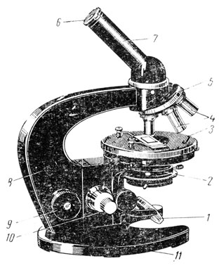
Рис. 1. Микроскоп МБИ-1: 1 - зеркало, 2 - конденсор, 3 - предметный столик, 4 - объективы, 5 - револьвер, 6 - окуляр, 7 - тубус, 8 - тубусодержатель, 9 - макрометрический винт, 10 - микрометрический винт, 11 - ножка
Оптическая часть микроскопа. Основной частью оптической системы микроскопа является объектив, увеличивающий изображение предмета. Он состоит из ряда линз, склеенных канадским бальзамом и заключенных в металлическую трубку; на трубке имеется резьба, при помощи которой объектив ввинчивается в специальное гнездо револьвера. Изображение, даваемое объективом, рассматривают с помощью окуляра, находящегося в верхней части тубуса микроскопа. Биологические микроскопы снабжаются тремя сменными окулярами. На верхней оправе линзы окуляра указано его увеличение. Обычно окуляры дают увеличение в 7, 10 и 15 раз. Общее увеличение объекта микроскопом равно произведению увеличения окуляра на увеличение объектива [10 (окуляр) × 90 (объектив)] = 900 раз. Осветительное устройство располагается под столиком микроскопа и состоит из конденсора с ирис-диафрагмой и зеркала.
Механическая часть микроскопа. Эта часть состоит из штатива, тубусодержателя с револьвером, винтов для передвижения тубуса (макрометрического и микрометрического), осветительного аппарата и предметного столика микроскопа. Основными частями штатива являются нижняя подставка (ножка), придающая микроскопу устойчивость, и тубусодержатель микроскопа.
Техника микроскопирования. Прежде чем начать микроскопирование, необходимо установить правильное освещение. Для этого с микроскопа снимают окуляр и, глядя прямо в объектив, устанавливают зеркало так, чтобы источник света (лампа или окно) были видны посредине объектива. После предварительной установки света на предметный столик микроскопа кладут готовый препарат и закрепляют его зажимами. При помощи макрометрического винта опускают тубус почти до соприкосновения с покровным стеклом. Затем, глядя в окуляр, постепенно поднимают тубус до появления изображения. Для наведения резкости пользуются микрометрическим винтом.
При микроскопиравании следует держать оба глаза открытыми. Смотрят в микроскоп левым глазом.
Техника приготовления препарата для микроскопирования. Каплю исследуемой жидкости наносят на чистое предметное стекло и осторожно накрывают покровным стеклом. Если препарат готовят с плотной питательной среды, то на предметное стекло наносят капельку чистой водопроводной воды, в нее помещают исследуемую культуру и препарат накрывают покровным стеклом. Под последним не должно оставаться пузырьков воздуха, так как они мешают микроскопированию. Избыток жидкости, выступающий из-за покровного стекла, убирают фильтровальной бумагой, заранее нарезанной небольшими узкими полосками. Готовый препарат помещают на предметный столик и исследуют.
Контрольные вопросы:
1.Что является основной частью оптической системы микроскопа?
2. Техника микроскопирования, что лежит в её основе?
Вывод
Практическое занятие №33
Тема: Изучение минералов в шлифах при одном николе.
Цель: изучить минералы в шлифах при одном николе

Оборудование: поляризационный микроскоп, шлифы

Информация
Приступая к определению минералов в шлифе, рекомендуется соблюдать некоторую последовательность в проводимых наблюдениях. Прежде всего следует установить по сумме легко определяемых признаков - цвету, рельефу, форме и т. д. - количество различных минералов, которые входят в состав исследуемой породы. При некотором опыте это легко удается. Затем приступают к изучению каждого минерала отдельно по совокупности всех его свойств, определяемых при одном поляризаторе, в скрещенных николях и в сходящемся свете.
При одном поляризаторе определяют форму зерен, характер спайности, величину) углов между трещинами спайности, цвет и плеохроизм, относительный показатель преломления (по рельефу, шагреневой поверхности, световой полоске), отмечают наличие псевдоабсорбцин, если последняя имеется.

римеры:
В предложенном шлифе обнаружены следующие минералы: главные, слагающие более 5% - плагиоклазы, ромбические и моноклинные пироксены. К второстепенным минералам (их менее 5%) относятся – биотит и роговая обманка, которые образуют вторичные изменения; также рудные минералы. Кроме того, биотит отмечен в виде самостоятельных образований. Акцессорные минералы представлены апатитом.
Группа пироксенов
Общая формула пироксенов W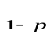(X, Y)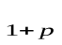Z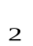O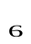,
где W- Ca, Na;
X- Mg, Fe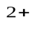,Мn, Ni;
Y- Al, Fe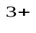, Cr, Ti;
Z- Si, Al.
Пироксены, в которых р=1, а X- Mg, Fe, кристаллизуются в ромбической сингонии; пироксены, в которых 0<р<1, относятся к моноклинной сингонии.
Все пироксены имеют характерную призматическую форму и ясную спайность по (11О). Трещинки спайности на поперечных сечениях располагаются под углом около 90°. В отношении оптических свойств для большинства пироксенов характерны положительный оптический знак и слабый плеохроизм.
Ромбический пироксен
Представляют собой изоморфный ряд с крайними членами Mg2[Si₂O₆] и Fe₂' [Si2O₆]. Кристаллографические, оптические и другие свойства их изменяются в зависимости от состава.
Происхождение. Магматические - породообразующие минералы основных изверженных горных пород, бедных кремнеземом. Иногда наблюдаются в метеоритах.
Спутники. Оливин (Mg, Fe)2[SiO4], серпентин Mg₆(OH)8[Si₄O1₀], тальк Mg₃{OH)2[Si₄Oio], хондродит, магнетит FeFe₂O4 и апатит Ca5(F, Cl)[PO4]3. Вторичные продукты: тальк и серпентин, нередко образующие псевдоморфозы по ромбическим пироксенам.
Гиперстен (Fe, Mg)2[Si2O₆]. Содержание FeO свыше 35% и может превышать содержание MgO, встречается в виде сплошных масс и зернистых агрегатов; двойников срастания не образует.

Исследование минерала при одном николе
Кристаллы с характерной призматической формой, бесцветные, имеют зеленоватые и розоватые оттенки. В среднем размер кристаллов в ширину около 1,0 мм, в длину около 2,0мм. Спайность совершенная по призме (110). Рельеф высокий, шагреневая поверхность резкая. Относительная величина показателя преломления 1,65-1,80
Задание: под микроскопом рассмотрите шлиф плагиоклаза и охарактеризуйте состав, форму и размер кристаллов.
Контрольные вопросы
- Что можно определить в минерале при одном поляризаторе?
- 2.Охарактеризуйте форму и спайность пироксенов.
Вывод
Практическое занятие №34
Тема: Изучение минералов в шлифах при скрещенных николях
Цель: изучить минералы в шлифах при скрещенных николях

Оборудование: поляризационный микроскоп, шлифы

Информация

При скрещенных николях дополняют наблюдения о форме зерен, что особенно необходимо для бесцветных минералов, не имеющих четко выраженного рельефа (показатель преломления которых близок к показателю преломления бальзама). Далее определяют, изотропный минерал или анизотропный. Если минерал анизотропный, то устанавливают примерно силу двупреломления (на основании порядка цветов интерференции), характер погасания, угол погасания, знак удлинения. Все эти определения делаются в ориентированных разрезах, параллельных плоскости оптических осей для оптически двуосных минералов, пли в разрезах, параллельных оптической оси одноосных минералов. Указанные разрезы находят по максимальным цветам интерференции.

Исследование минерала пироксена при двух николях.
При двух николях максимальная интерференционная окраска у минерала оранжевая I порядка, что соответствуетn_{g}’-n_{p}’=0,017. Разрез перпендикулярно оптической оси
На разрезах минералов, перпендикулярных оптической оси определяют следующие их свойства: осность, оптический знак, примерную величину угла 2Vи окраску по Nm. Данный разрез можно найти по следующим свойствам: минимальные интерференционные окраски, отсутствие трещин спайности и плеохроизма.
В сходящемся свете, на разрезе перпендикулярном оптической оси, получена интерференционная картина в виде изогиры. При вводе красного компенсатора, наблюдаем интерференционные окраски на вогнутой стороне синего цвета, а на выпуклой желтого. То есть окраски повысились. Минерал оптически отрицателен. Угол 2V примерно 60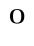
В разрезе параллельно плоскости оптической оси минерал гаснет в исходном положении, то есть обладает прямым угасанием.
Далее, повернем столик микроскопа (из исходного положения) на 45 по часовой стрелке, введем компенсатор и увидим понижение интерференционных окрасок, следовательно N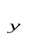=N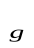N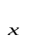=N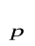, минерал обладает положительным удлинением. Минерал плеохроирует: Формула абсорбции: нет.
N- светло-грязно-зеленый цвет
N- светло - розоватый цвет

Задание: под микроскопом рассмотрите шлиф плагиоклаза при двух николях и дайте ему характеристику.
Контрольные вопросы
- Что можно определить в минерале при двух николях?
- 2.Охарактеризуйте форму и спайность плагиоклаза.
Вывод
Практическое занятие №35
Тема: Определение минералов с помощью иммерсионного метода.
Цель: изучить минералы с помощью иммерсионного метода
Оборудование: поляризационный микроскоп, минералы, набор иммерсионных жидкостей стекла предметные и покровные, фильтровальная бумага, этиловый спирт, игла
Информация
Иммерсионный анализ (от лат. immersio – погружение) – это микроскопический метод изучения минералов в зернах, погружаемых в жидкость с известными показателями преломления. Цель иммерсионного метода: определить главные показатели преломления, т.е. n_{g}, n_{m} и n_{p} двуосного кристалла и n_{g} и n_{m} или n_{m} и n_{p} одноосного. Принцип определения показателей преломления иммерсионным методом заключается в том, что подбираются такие две соседние (мало отличающиеся по показателям преломления) жидкости, из которых одна оказалась бы по показателю преломления больше, а другая – меньше минерала, т.е показатель преломления заключается между соседними жидкостями, например, 1,622<n>1,626. Величина его тогда определяется по среднеарифметическому этих величин.
n= 1,622+1,626/2 =1,624 ±0,002.
К полученной величине надо приписать поправку на точность определения, которая равна в среднем половине интервала между найденными (двумя соседними) жидкостями, в данном случае ±0,002. Ее не обязательно прибавлять или отнимать, но учитывать нужно, поскольку она показывает возможное отклонение найденной величины от константы, записанной в справочнике.
Преимущества метода:
1) высокая точность определения оптических констант (обычно большей 0,01), и в первую очередь самую характерную и важную оптическую константу вещества – показатель преломления, наряду с другими оптическими и кристаллографическими свойствами;
2) простота выполнения, поскольку не требуется сложное оборудование и много времени для изготовления шлифов;
3) малое количество минерала, например, в виде единичных зерен в десятые и сотые доли миллиметра, из которых невозможно изготовить шлифы;
4) возможность более широко производить микрохимические реакции.
Недостатки метода:
1) отсутствие картины породы в целом:
2) невозможность изучения строения породы (текстуры и структуры), а также взаимоотношений между ее компонентами

Микроскоп. Некоторые сведения из кристаллографии
Показатель преломления (n) является важной константой для диагностики минералов и представляет собой величину, равную отношению n = sin i₁/sin i₂ = , где i₁ и i₂ – углы падения и преломления при переходе луча света из одной cреды в другую; V₁ и V₂ – скорости распространения света в воздухе (пустоте) и в кристалле. Для всех минералов показатель преломления всегда больше 1, так как скорость распространения света в воздухе всегда больше его скорости в минералах и зависит от их состава. Показатель преломления, имеет важное значение для построений кристаллооптики и диагностики минералов.
Плеохроизм– это свойство некоторых окрашенных минералов менять свою окраску в проходящем свете при вращении столика микроскопа. Плеохроизм обусловлен анизотропией минералов, то есть способностью поглощать волны определенной длины, в зависимости от положения плоскости, пропускающей колебания световых волн, относительно главного сечения николей. Плеохроизм минералов является важным диагностическим признаком, он хорошо выражен у таких минералов, как, например, биотит, турмалин, ставролит, эгирин, щелочные амфиболы.
Шагреневая поверхность. Рельеф минералов
При изучении минералов в узком пучке света оказывается, что минералы с высоким показателем преломления (апатит, оливин, эпидот, ставролит и др.) кажутся неровными, бугристыми, шероховатыми, что обусловлено неровностями, выбоинами, образующимися при шлифовке минерала. Эти неровности заполнены канадским бальзамом, и чем больше разница в показателях преломления бальзама и минерала, тем больше происходит рассеяние света на границе этих двух веществ с разными показательными преломлениями, тем более выражена шаграневая поверхность. Минералы с более высокими показателями преломления кажутся более рельефными выпуклыми относительно окружающих минералов с более низкими показателями преломления и канадского бальзама. Для минералов с более высокими показателями преломления, чем у канадского бальзама (n = 1,537) рельеф считается положительным, ниже – отрицательным. При равенстве показателей преломления минерала и канадского бальзама бесцветный минерал становится невидимым в проходящем свете.
Если анизотропный минерал имеет большую разницу в величине показателей преломления по разным осям индикатрисы, то при последовательном совмещении этих направлений с главными сечениями николей наблюдается отчетливая разница в эффектах рельефа и шагреневой поверхности. Такое явление изменения рельефа называется псевдоабсорбцией. Наиболее выражен этот эффект в разрезах параллельных главному сечению индикатрисы (n_{g}n_{p}), характеризующийся наибольшими и наименьшими показателями преломления. Резко выраженным эффектом псевдоабсорбции отличаются карбонаты, ангидрит, мусковит.
Световая полоска Бекке
Наблюдение за характером рельефа и шагреневой поверхности позволяет установить наличие разницы в показателях преломления минерала и окружающей среды, но не дают точного представления о величине показателя преломления минерала. Для определения относительной величины показателя преломления используют явление полного внутреннего отражения, в результате которого на границе двух сред, абсолютные величины показателей преломления которых отличаются, возникает световая полоска (полоска Бекке). Световая полоска становится хорошо видимой, если сузить диафрагму и слегка поднять тубус. В этом случае освещенность зерна уменьшается, а световой эффект пучка лучей света, претерпевших полное внутреннее отражение, виден хорошо. При поднятии тубуса световая полоска перемещается в сторону минерала с большим показателем преломления, при опускании – в сторону минерала с меньшим показателем. Тот же самый эффект наблюдается при опускании столика микроскопов МИН-8, ПОЛАМ – в любом случае микрометренный винт вращаем на себя. Световая полоска является чутким индикатором и отчетливо заметна на границе двух сред, если показатели преломления различаются хотя бы на 0,001. Если показатели минерала и жидкости равные – появляется радужная оболочка: красная полоска бежит на минерал, синяя – с минерала.
Дисперсионный эффект. Наблюдается на контакте двух бесцветных минералов, мало отличающихся друг от друга по показателям преломления. Иногда световая полоска приобретает цветные оттенки и как бы раздваивается на золотисто-розовую и голубовато-зеленую. При поднятии тубуса голубовато-зеленая полоска перемещается на минерал с более высоким показателем преломления, а золотисто-розовая – остается на минерале с меньшим показателем преломления, она не может преодолеть границу раздела между минералами.
Задание: исследуйте минерал под микроскопом, по световой полоске Бекке определите относительную величину показателя преломления. Определенной величине разности хода R в mm соответствует определенного цвета интерференционная окраска. При этом, чем больше разность хода, тем ярче цвета интерференции. Интерференционная окраска используется для определения величины двупреломления (n_{g}-n_{p}). Определение производится с помощью цветной номограммы Мишель-Леви Всю номограмму пересекают вертикальные цветные полосы, соответствующие определенной разности хода в mm. Эти полосы объединены в четыре порядка, границами между которыми является красный цвет. Первый порядок начинается с низких цветов интерференции (темно-серого, серого, белого, желтого) и заканчивается красным, которому соответствует разность хода 550 mm. Цвета интерференции второго и третьего порядка повторяются в одинаковой последовательности, начиная с синего цвета, за которым следуют зеленый, лимонно-желтый, красный, которому на границе второго порядка соответствует разности хода 1100 mm, на границе третьего и четвертого – 1650 mm. Четвертый порядок отличается тусклыми размытыми оттенками голубого, розового, зеленого цветов (кальцит). Таким образом, чем больше разность хода, тем выше порядок цветов интерференции, тем больше величина двупреломления минерала (n_{g}-n_{p}). Эта зависимость позволяет по цветам интерференции приближенно оценить числовое значение двупреломления минерала. Вопрос о порядке интерференционной окраски может быть решен с помощью компенсатора и кварцевого клина, которые вводятся в прорез тубуса микроскопа, ориентированную под углом 45^{о} к кресту нитей.
Контрольные вопросы
- Иммерсионный анализ, его достоинства и недостатки.
- Что такое показатель преломления?
Вывод
Практическое занятие №36
Тема: Определение плотности минералов с помощью пикнометра
Цель: формировать ЗУН определения плотности минералов с помощью пикнометра
Оборудование: пикнометр, весы, бюкс, каолинит
Информация
Плотность минеральной части грунта - это отношение веса минеральных частиц к весу абсолютно сухого грунта
Из определения следует, что 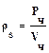плотность минеральной части грунта зависит только от минеральных слагающих пород минералов.
Плотности частиц грунта определяют пикнометрическим методом (ГОСТ 5180-84)
Данный метод определения плотности частиц грунта Р_{S} распространяется на все типы песчаных и пылевато - глинистых грунтов, кроме засоленных и набухающих. Плотность частиц грунта Р_{S} устанавливается экспериментально как отношение массы частиц сухого грунта к их объему.
Для определения плотности Р_{S} отбирается растертая и просеянная через сито проба воздушно-сухого грунта массой 10-30г. Масса этой пробы грунта находятся взвешиванием, а её объем - с помощью пикнометра. Пикнометр - это тонкостенная мерная колба из термостойкого стекла строго определенного объема (рис.1)

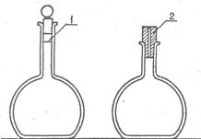
Рис.1. Пикнометры различного объема:
1– кольцевая метка; 2– капилляр
Методика определения объема частиц грунта заключается в определении объема вытесненной из пикнометра жидкости при помещении в него исследуемой пробы. В зависимости от минерального состава исследуемого грунта для определения объема частиц пробы, помещаемой в циклометр, используется дистиллированная вода или нейтральная жидкость (например, керосин, толуол и др.). Нейтральная жидкость применяется для грунтов, содержащих растворенные соли, органические вещества и глинистые минералы. После удаления адсорбированного грунтом воздуха кипячением или вакуумированием вычисляют плотность Р_{S}
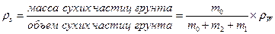,
где m_{о} – масса сухого грунта, г;
m₁ – масса пикнометра с водой и грунтом после кипячения при температуре испытания, г;
m₂ – масса пикнометра с водой при той же температуре, г;
r_{W} – плотность воды (или нейтральной жидкости) при той же температуре, г/см³.
Определение характеристик плотности Р_{S} должно выполняться не менее чем для двух параллельных проб, отбираемых из исследуемого образца грунта. При этом плотность Р_{S} вычисляют как среднее арифметическое из результатов параллельных определений. Разница между параллельными определениями Р_{S} не должна превышать 0.02 г/см³. Если разница превышает допустимую, то количество определений плотности Р_{S} необходимо увеличить.
Средняя плотность минеральной части песчано-глинистых грунтов находится в пределах 2,6–2,8 г/см⁸ (табл.1)
На основании большого числа исследований в приближенных расчетах могут быть приняты следующие значения плотность минеральной части грунта, г/см³: пески – 2.65; супеси 2,66; суглинки – 2,70; глины – 2,73.
Таблица 1. Средняя плотность минеральной части грунтов
Плотность минералов, слагающих
Песчаные грунты | Глинистые грунты
Кварц Полевой шпат Слюда | 2,65–2,66 2,56–2,58 2,76–3,00 | Каолинит Монтмориллонит Глауконит Доломит | 2,60–2,63 2,00–2,20 2,20–2,84 2,80-2,90

Плотность минеральной части грунта определяют пикнометрическим способом (объем частиц определяют по весу вытесненной воды).
Задание №1 Поместите образец каолинита в пикнометр и по объёму вытесненной воды определите плотность каолинита. Значение величины плотность минеральной части грунта необходимо для определения других числовых характеристик грунта (пористость, коэффициент пористости, коэффициент сжимаемости и др.)
Задание №2 Определите плотность образца каолинита весом 40 грамм, предварительно его взвешав, затем поместить в бюкс и в сушильный шкаф. Данные запишите в тетрадь и проведите расчёты.
Контрольные вопросы:
- Что называют плотностью минеральной части грунта?
- В каких пределах находится средняя плотность минеральной части песчано-глинистых грунтов.
Вывод
Практическое занятие №37
Тема: Определение плотности минералов с помощью тяжелых жидкостей
Цель: формировать ЗУН определения плотности с помощью тяжелых жидкостей
Оборудование: жидкость Туле (KJ+HgJ₂) – 3,2 г/см³, жидкость Клеричи (CH₂(COO)₂Tl+HCOOTl) – 4,27 г/см³., минералы: кварц, галенит

Информация
Плотность (ρ) - одна из главнейших констант минералов. Определяется, как отношение массы минерального зерна на единицу его объёма, измеряется в г/см³. Значение плотности минеральных видов колеблется в широких пределах: от значений, меньших единицы (озокерит, лёд), до 23, 0 г/см³ (минералы группы осьмистого ирридия).
При макроскопическом определении минералов их плотность оценивается приблизительным сравнением в руке, на основании чего можно отнести минералы к группе низкой (ρ=1,0 – 3,0 г/см³, например: янтарь, кварц), средней (ρ=3,0 - 7,0 г/см³, например: пирит, барит) или высокой (ρ=7,0 – 10,0 г/см³, например: галенит, миметезит) плотности. Кроме этих групп существуют минералы с очень высокой плотностью (ρ= > 10 г/см³, например: сперрилит, уранинит) и минералы с очень низкой плотностью (ρ= < 1,0 г/см³, например: озокерит, лёд). Как показывают подсчёты, в минеральном мире преобладают минералы с низкой плотностью.
Плотность зависит от химического состава и структуры минерала, причём особенно важную роль играет атомный вес элементов, входящих в состав минерала, а также их валентность и размер ионных радиусов. Полиморфные разности вещества, имеющие различную кристаллическую структуру, имеют различную плотность. Например: гексагональная полиморфная модификация углерода – графит имеет плотность 2,2 г/см³, а кубическая – алмаз имеет плотность 3,5 г/см³. В соответствии с колебаниями химического состава один и тот же минерал может иметь различную плотность. Например, безжелезистая разновидность сфалерита (клейофан) имеет плотность 3,5 г/см³, а железистая (марматит) – 4,2 г/см³. Однако не всегда эти колебания значения плотности минерала могут быть вызваны изменением химического состава. Следует учитывать проявления неоднородности, пористости и трещиноватости исследуемого материала. Атомный вес особенно влияет на плотность. Так, минералы бария и свинца (витерит, церуссит) имеют значительную плотность соответствующих минералов кальция (кальцит). Валентность атомов и ионов, входящих в состав минерала, имеет важное значение для плотности: увеличение валентности аниона и уменьшение валентности катиона приводят к повышению отношения числа катионов к числу анионов в минерале и, следовательно, к повышению процента заполнения катионами пустот. Это приводит к увеличению значение плотности минерала.
Для определения плотности минералов существуют многочисленные методы и приспособления. Наибольшим распространением пользуются пикнометрический метод и метод тяжёлых жидкостей.
При пикнометрическом методе минерал в виде мелких зёрен взвешивается в воздухе, затем взвешивается сам пикнометр и минерал в пикнометре с водой. Плотность минерала высчитывается по формуле:
ρ=М/Р+М+Р_{1,}
где М - вес минерала,
Р - вес пикнометра с водой,
Р₁- вес пикнометра с водой и минералом.
Определение плотности минерала с помощью тяжёлых жидкостей
имеет большое значение в минералогической практике.
Наиболее часто употребляются следующие тяжёлые жидкости: бромоформ (CHBr₃)–2,89 г/см³, жидкость Туле (KJ+HgJ₂) – 3,2 г/см³, жидкость Клеричи (CH₂(COO)₂Tl+HCOOTl) – 4,27 г/см³.
Задание: определите плотность кварца с помощью жидкость Клеричи (CH₂(COO)₂Tl+HCOOTl) – 4,27 г/см³.
Контрольные вопросы:
1.Определение и значение плотности
2.Методы определения плотности минералов
3.Какова взаимосвязь плотности и химического состава минералов
Вывод
Литература
1. Копчёнова А.С.Минералогический анализ шлихов стр. 15-28

Практическое занятие №38
Тема: Метод кристаллоскопического анализа
Цель: ознакомление с методом кристаллоскопического анализа

Техника микрокристаллоскопического анализа
Микрокристаллоскопические реакции производятся на предметных стеклах, причем на одном стекле можно выполнить несколько реакций. Обычный размер предметных стекол - 20*60 мм. Покровные стекла при микрокристаллоскопическом анализе применяются редко. На тщательно вымытое и затем обезжиренное предметное стекло помещают при помощи капилляра каплю исследуемого раствора и рядом с ней каплю реактива, а затем при помощи заостренной стеклянной палочки соединяют обе капли, стараясь не производить перемешивания растворов. Рекомендуемый диаметр капли - 1-2 миллиметра. Через несколько минут наблюдают под микроскопом образование кристаллов в месте соприкосновения двух капель. В некоторых случаях, для повышения концентрации реактива, к капле исследуемого раствора прибавляют не раствор, а небольшое количество твердого реактива. Если осадок обладает значительной растворимостью, то нанесенную на предметное стекло каплю исследуемого раствора вначале упаривают над маленьким пламенем микрогорелки; сухой остаток смачивают каплей реактива и через несколько минут рассматривают образующиеся кристаллы под микроскопом. Если полученная соль склонна давать пересыщенные растворы, то выделение кристаллов ускоряют легким трением стеклянной палочкой. Малорастворимые соединения часто выпадают в осадок в виде очень мелких кристаллов. В таких случаях для получения достаточно крупных кристаллов, осадок перекристаллизовывают. С этой целью осадок растворяют при нагревании в 2-3 каплях растворителя; при охлаждении раствора из него выделяются более крупные кристаллы, причем они образуются в первую очередь по краям капли.
При осаждении кристаллов из сравнительно концентрированных растворов кристаллообразование протекает настолько быстро, что происходит выделение обильного осадка, состоящего из весьма мелких кристаллов нехарактерной формы или в виде дендритов. В таких случаях можно достигнуть лучших результатов, пользуясь перекристаллизацией или предварительно разбавив водой исследуемый раствор.
Для получения надежных результатов следует строго придерживаться указанного способа выполнения реакции; кроме того, рекомендуется производить контрольную реакцию с раствором соли определяемого элемента и, в случае сходства форм кристаллов в исследуемой и контрольной капле, можно считать, что искомый элемент обнаружен.
Контрольные вопросы:
1.Методика проведения микрокристаллоскопического анализа
2.Что происходит при выпаривании высококонцентрированных растворов?

Вывод

Практическое занятие №39
Тема: Радиологические методы исследования полезных ископаемых
Цель: ознакомление с радиологическими методами исследования полезных ископаемых и закрепление знаний по теме «спектральные методы», которые широко применяются в геологии.
Оборудование: альфа-спектрометр на основе ионизационной импульсной камеры или полупроводникового детектора Ortec, лабораторная электрическая плита, ГОСТ 14919-33Е, истиратель лабораторного типа ЛДИ-60М, Минералогическое сито 2 мм.

Информация

Известно, что в минералах, гонных породах, почвах есть определённый радиационный фон, есть возможность измерения удельной активности изотопов урана в почвах, грунтах, горных породах и строительных материалах на их основе альфа-спектрометрическим методом с радиогеохимической подготовкой.
В задачи исследования входит проработка теоретического материала и количественное определение удельной активности изотопов урана в пробах почвах, грунтах, горных породах и строительных материалах на их основе.
Для выполнения лабораторной работы студенты получают пробу с конкретного объекта (месторождение полезных ископаемых, санитарно- защитная зона промышленного предприятия и др.) и измеряют удельную активность изотопов урана в пробах. Итогом выполненной работы являются результаты измерения удельной активности в пробе 234U и 238U с оценкой неопределенности измерений.

Схема измерения удельной активности в пробах 234U и 238U
Сущность методики заключается в измерении альфа-спектра счетного образца, содержащего изотопы урана, селективно выделенные из пробы с использованием радиогеохимических приемов.
Средства измерений – стандартный альфа-спектрометр на основе ионизационной импульсной камеры или полупроводникового детектора Ortec Octete Plus со стандартным программным обеспечением для измерения и расчета.

Вспомогательное оборудование:
  - Мерные колбы вместимостью 50 см3, II класс, ГОСТ 1770.
  - Пипетки градуированные вместимостью 1 и 2 50 см3, ГОСТ 29228- 91.
  - Мерные цилиндры вместимостью 50, 100, 1000 см3, ГОСТ 1770.
  - Разборная установка для электрического осаждения радионуклидов на подложки из нержавеющей стали диаметром 34 мм, включающая электрическую ячейку с анодным и катодным электродами; регулируемый источник питания постоянного тока, обеспечивающий максимальный ток до 5 А и максимальное напряжение до 30 В.
  - Лабораторная электрическая плита, ГОСТ 14919-33Е.
  - Истиратель лабораторного типа ЛДИ-60М.
  - Минералогическое сито 2 мм.
  - Муфельная печь типа МИМП-10П, СНОЛ.

Реактивы и материалы.
- Азотная кислота HNO3, чда ГОСТ 4461.
- Фтористоводородная (плавиковая) кислота HF, чда ГОСТ 10484.
- Соляная кислота HCl, чда ГОСТ 3118.
- Натрий углекислый Na2CO3, чда ГОСТ 83.
- Ацетон СН3СОСН3, чда ГОСТ 2603.
- Толуол C6H5CH3, чда ГОСТ 5789.
- Трибутиловый эфир фосфорной кислоты (C4H9)3PO4, осч ТУ-7-09- 14-2140.
- Воронки для фильтрования, диаметр 90 мм, ГОСТ 25336.
- Воронки делительной вместимостью 250 и 1000 см3.
- Стаканы химические вместимостью 300 см3 , ТХС, ГОСТ 25336
- Капельница вместимостью 50 см3.
- . Вода дистиллированная, ГОСТ 6709.
- .Тефлоновые чашки с крышками вместимостью 80-100 см3.
- . Универсальная индикаторная бумага, рН 1 - 10, ТУ МХП ОРУ 76 15.Фарфоровые тигли вместимостью 30 см3.
16. Палочки тефлоновые, длина 100 мм.
17. Фильтры "синяя лента", диаметр 11 см, ТУ-6-09-1678-86.
18. Респираторы типа "Лепесток", перчатки резиновые.
- Ветошь, вата
- .Стекла часовые, диаметр 90 мм.
- . Наждачная бумага.
22. Пакеты из кальки или крафт-бумаги
23. Спирт-ректификат этиловый, ТУ 6-09-1710.

Подготовка к выполнению измерений
- Приготовление вспомогательных растворов.
- Предварительная подготовка проб. Воздушно-сухую пробу дробят, измельчают, просеивают через сито 2 мм, затем мелкую фракцию истирают до крупности 200 меш на истирателе. Растертые пробы массой 0,02-0,03 кг помещают в пакеты из кальки или крафт-бумаги.
- Переведение изотопов урана в раствор и отделение от мешающих элементов.
- Электролитическое осаждение изотопов урана.

Выполнение измерений
- Подготовка аппаратуры к измерениям. Подготовку спектрометрической установки к работе выполняют в соответствии с инструкцией разработчика по эксплуатации спектрометра.
- Измерение счетных образцов. После выполнения измерений контрольных параметров работы спектрометрической установки в чувствительный объем камеры вводят счетный образец и через 2-3 минуты включают анализатор в режиме набора импульсов. После измерения счетный образец извлекают из камеры.

Лабораторное занятие №40
Тема: Количественный минералогический анализ
Цель: изучить количественный минералогический анализ

Информация

1. Приближенно-количественный минералогический анализ
Приближенно-количественный минералогический анализ определения формы нахождения и количества компонента в руде прост и оперативен.
Он состоит во фракционировании проб по плотности, магнитным (и другим) свойствам с последующим качественным и количественным определением состава фракций под оптическим микроскопом. Минералы диагностируют по их внешним признакам: цвету, форме кристаллов, а также с использованием микрохимических реакций, люминесценции и т.п.
Фракции анализируют шлиховым методом (иногда в сочетании с иммерсионным), а также шлифовым методом. При этом обычно шламы удаляют.
Анализ проводят на 500 зернах. Это обеспечивает порог обнаружения минералов 0,2 % (1/500). С увеличением степени концентрации минералов во фракции этот порог снижается:
Выход фракции 10 % 1 % 0,1 % 0,01 %
Порог обнаружения минерала 2.10⁻² % 2.10⁻³ % 2.10⁻⁴ % 2.10⁻⁵ %
Погрешность определения массовой доли какого-либо минерала по 500 зернам можно определить по формуле
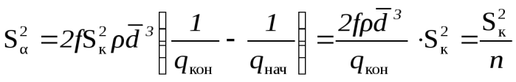.
Считаем 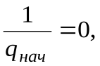а покусковая дисперсия [2]
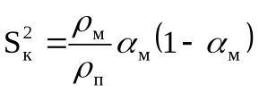.
Здесь f – коэффициент формы;
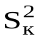– покусковая дисперсия;
Q _{кон} и q _{нач} – конечная и начальная массы пробы;
ρ – плотность материала пробы;
ρ_{м}, ρ_{п} – плотность минерала и породы;
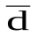–средний размер зерен;
n – число зерен;
d_{м} – массовая доля минерала.
Примем ρ_{м} = ρ_{п}, тогда
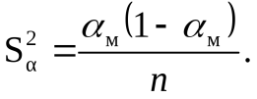
Относительная погрешность определения α
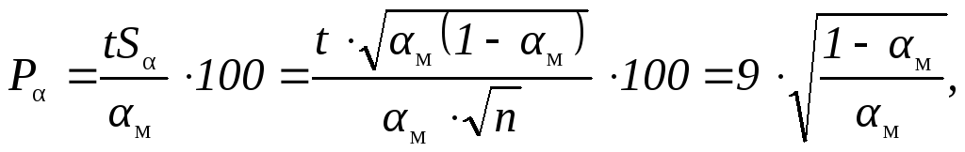%.
Здесь n – число зерен, n = 500; β_{м} – массовая доля минерала в чистом зерне, β_{м} = 1; α_{м} – массовая доля минерала в руде, доли единиц; t – коэффициент Стьюдента; ρ_{м}, ρ_{п} – плотности минерала и породы.

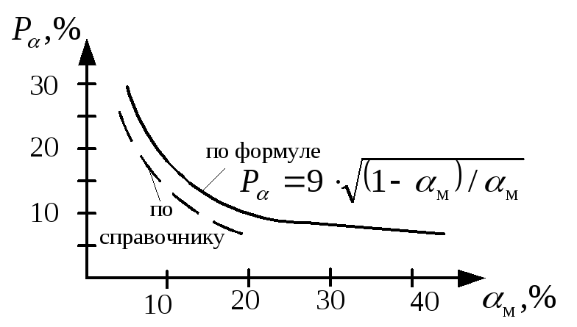
на рис. 1 показано изменение относительной погрешности для этого анализа от массовой доли минерального компонента. Видим, что погрешность определения массовой доли при этом велика во всем диапазоне изменения массовых долей, поэтому такой анализ и называется приближенно-количественным. Однако его роль в связи с универсальностью и простотой чрезвычайно велика.

Рис 1. Зависимость Р_{α} от α_{м}

2. Полный количественный минералогический анализ
Полный количественный минералогический анализ проводится при детальном изучении проб. По своей сути это рациональный комплекс оптико-минералогического и других, как правило, аппаратурных методов фазового анализа. Универсального метода, позволяющего определить и измерить наличие любой минеральной формы в любом образце, не существует. Поэтому и проводится полный количественный минералогический анализ, предполагающий разумное и рациональное использование различных методов фазового анализа, обеспечивающее в итоге решение задачи. Материал рассеивают на 3-4 класса крупности, из которых изготавливают по одной или несколько для крупных классов пар препаратов шлиф и аншлиф. Кусковой материал и изготовленные из него шлифы и аншлифы используются для диагностики и микрохарактеристики слагающих руду минералов и их взаимосвязи. Наиболее характерные шлифы и аншлифы фотографируются. По результатам оптического изучения шлифов и аншлифов кускового материала составляется петрографическое и минералогическое описание руды и слагающих ее минералов. Эти данные дополняются результатами других методов исследования, для выполнения которых обычно используются мономинеральные фракции. Шлифы и аншлифы используются для количественных подсчетов характеристик минерального состава, которые проводят в каждом классе и затем обобщают. Желательно включать в анализ и шламы. Для оценки полноты определения фазового состава используется баланс элементов, состоящий в сравнении результатов элементного анализа α_{э} с данными фазового анализа по формуле
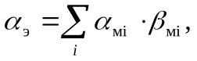
где α_{мi} – массовая доля i-го минерала (i-й минеральной фазы); β_{мi} – массовая доля компонента в минерале по минералогической формуле или по оценке в мономинеральной фракции.
Расчет баланса нужен для выявления минералов-концентраторов, для определения степени рассеивания компонентов среди минеральных фаз руды.
Относительное количество недиагностируемого минералогическими методами компонента определяется по формуле
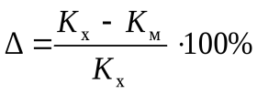,
где K_{х}, K_{м} – количества компонента, определенные химическим и минералогическим путем.
Для руд, содержащих 1-10 % ценного компонента, расхождение, равное 10-20 %, считается удовлетворительным. Значение Δ должно быть положительным.
Количественный подсчет минералов в средней пробе проводят визуально точечным, площадочным или линейным методом.
Аппаратурные методы привлекаются по мере необходимости:
- при количественной оценке минералов с близкими физическими свойствами, анализе тонких классов, включая шламы, продуктов обогащения – метод РКФА (рентгенографический количественный фазовый анализ);
- для рентгеноаморфных и аморфных – метод ИКС (инфракрасная спектроскопия);
- при анализе тонкодисперсных руд с термоактивными минералами – метод ДТА (дифференциально-термический анализ);
- для минералов железа – магнитометрический, и т.п.
Во всех случаях возможно применение химического анализа. В методиках конкретного экспрессного минералогического анализа отдельные процедуры могут быть упрощены: уменьшено число классов крупности, исключено фракционирование.
Контрольные вопросы:
1. Что положено в основу приближенно-количественного минералогического анализа?
2. Применение полного количественного минералогического анализа.
3. Понятие порога обнаружения минерала.
Вывод
Лабораторное занятие №41

Тема: Химический анализ
Цель: изучить химический анализ

Информация

Химический анализ - это трудоемкий и дорогостоящий метод исследования. Для химического анализа производится отбор чистого минерала, освобожденного от примесей под бинокуляром. Отобранный материал подвергается обычно спектральному анализу для предварительного определения химических элементов, содержащихся в минерале. После проведения полного химического анализа получают данные о химических элементах в весовых процентах. Их пересчитывают на атомные (молекулярные) количества с тем, чтобы можно было вывести химическую формулу минерала. Спектральный анализ применяется для определения в исследуемом веществе химических элементов. Метод основан на том, что каждый химический элемент при достаточном нагревании испускает лучи определенных длин волн, которые устанавливаются с помощью спектрографа. Метод очень удобен благодаря своей точности и быстроте определения содержащихся в минерале катионов металлов, а также в связи с малым количеством исследуемого вещества (несколько миллиграммов), требующегося для анализа. Для очень малых объектов (50— 100 микрон) используются спектральные установки, снабженные лазерами.

Методы спектрального анализа

Полуколичественный анализ (ПСА) определяет 40-60 элементов, он даёт общее представление о составе изучаемого объёкта и обычно предшествует дальнейшему его исследованию - количественному определению отдельных элементов.

Методика выполнения спектрального анализа
Для выполнения полного анализа 10 – 30 мг образца помещают в канал нижнего угольного электрода и полностью испаряют в дуге постоянного или переменного тока. При включении дуги электроды разогревают до температуры 3000 ⁰С, проба плавится и постепенно испаряется. При этом испарение носит сильно выраженный фракционный характер: в плазму дуги поступают сначала легко летучие элементы, далее в определенной последовательности элементы средней летучести, последними испаряются труднолетучие.

Задание
С помощью спектрографа изучите спектры и определите содержания элементов в образце горной породы (пироксенит). Сделайте вывод.
В силикатных образцах элементы испаряются в следующей последовательности: Hg, As, Cd, Zn, Bi, Sb, B, Pb, Tl, Mo, Sn, W, In, Ga, Ge, Mn, Mg, Cu, Fe, Co, Ni, Ba, Sr, Ca, Si, Cr, Al, V, Be, Ti, U, Sc, Mo, Zr, Hf, Th, Nb, Ta, W, B.
Фракционность испарения является одной из причин влияния изменения состава материала на результаты СА. Интенсивность спектральных линий зависит от температуры плазмы дуги, которая в значительной степени определяется составом плазмы. Особенно сильно на температуру дуги влияют легко ионизирующие элементы (щелочные и щелочноземельные). Они снижают температуру дуги от 7000 до 4000⁰С.
С помощью спектрографа излучение разлагают на спектр и фотографируют на фотопластине. Спектр рассматривают при 10 кратном увеличении или с помощью специального проектирующего устройства (спектропроектора) и отыскивают спектральные линии, характерные для определяемых элементов. По плотности почернения линии приблизительно судят о содержании элемента в образце. Для удобства рядом со спектром образца фотографируют спектр железа, который хорошо изучен, а также пользуются специальными атласами спектральных линий.
Из таблицы 1 видно, что чувствительность обнаружения с помощью спектрографа ИСП – 28 составляет для большинства элементов 0,01 – 0,0001 %. При использовании спектрографов высокой дисперсии, например ДФС – 13, чувствительность увеличивается примерно в три раза. Но при этом уменьшается область спектра, которая может одновременно фотографироваться, поэтому спектр фотографируют по частям, последовательно.
Наряду с методом испарения образца из канала угольного электрода широко используют метод воздушного дутья. Анализируемый порошок равномерно вносится воздухом в электрическую дугу переменного тока, горящую в потоке воздуха. Концентрация вещества в облаке дуги во время экспозиции остается постоянной. По сравнению с испарением образца из канала электрода этот метод обладает более высокой воспроизводимостью и производительностью. Для целого ряда элементов чувствительность анализа повышается. Недостаток метода – сильная зависимость результатов анализа от ряда причин (химический состав образцов, минеральная форма определяемых элементов). Эта зависимость обусловлена тем, что анализируемый порошок испаряется в дуговом разряде не полностью.

Таблица 1 - Чувствительность спектральный анализ
Элемент | Чувствительность обнаружения, %
Элемент | При испарении из канала электрода | При просыпке - вдувании
Алюминий | 0,001 | 0,001
Барий | 0,003 | 0,03
Бериллий | 0,0003 | 0,01
Бор | 0,001 | 0,0003
Ванадий | 0,0003 | 0,0001
Висмут | 0,003 | 0,001
Вольфрам | 0,01 | 0,003
Галлий | 0,0003 | 0,0001
Гафний | 0,03 | 0,1
Германий | 0,0005 | 0,0002
Железо | 0,001 | 0,001
Золото | 0,001
Индий | 0,0003 | 0,0003
Кадмий | 0,001 | 0,0003
Калий | 0,1 | 0,03
Кальций | 0,0003 | 0,001
Кобальт | 0,001 | 0,0003
Кремний | 0,001 | 0,0003
Литий | 0,03 | 0,003
Магний | 0,0003 | 0,0003
Марганец | 0,0003 | 0,0003
Медь | 0,0001 | 0,0001
Молибден | 0,0003 | 0,0001
Мышьяк | 0,03 | 0,01
Натрий | 0,03 | 0,03
Никель | 0,0003 | 0,0001
Ниобий | 0,003 | 0,003
Олово | 0,0003 | 0,0001
Платина | 0,001 | 0,001
Иттербий | 0,0003 | 0,001
Иттрий | 0,003 | 0,01
Лантан | 0,005 | 0,03
Церий | 0,03 | 0,1
Рений | 0,0003 | 0,0003
Ртуть | 0,003 | 0,003
Рубидий | 0,1
Свинец | 0,001 | 0,0003
Серебро | 0,0003 | 0,0001
Скандий | 0,0005 | 0,003
Стронций | 0,001 | 0,003
Сурьма | 0,01 | 0,003
Таллий | 0,01 | 0,0003
Тантал | 0,03 | 0,1
Теллур | 0,01 | 0,01
Титан | 0,001 | 0,001
Торий | 0,03 | 0,03
Уран | 0,1 | 0,03
Фосфор | 0,1 | 0,03
Хром | 0,001 | 0,0003
Цезий | 0,3 | 0,03
Цинк | 0,01 | 0,003
Этот метод применяют при анализе металлометрических проб, характеризующихся достаточно постоянным химическим составом.
По методу воздушного дутья работают на приборах АВР–2, УСА–4 и др.
В основе количественного спектрального анализа (КСА) лежит зависимость между концентрацией определяемого вещества в образце и интенсивностью его спектральной линии.
Для повышения точности количественного СА используют не абсолютные интенсивности спектральных линий, а относительные – по отношению к интенсивности линии элемента сравнения, который специально вводят в анализируемые образцы в постоянном количестве. Элемент сравнения подбирают с таким расчетом, чтобы его физические и химические и спектральные свойства были близки к свойствам определяемого элемента.
При фотографическом способе регистрации спектра на спектрограмме при помощи микрофотометра измеряют плотность почернения спектральных линий.
При фотоэлектрическом измерении сила фототока, пропорциональна интенсивности спектральной линии, измеряется гальванометром непосредственно или после предварительного усиления (при использовании непрерывных и стабильных источников света – газовое пламя, плазмотрон). При использовании дуги или искры применяют схему накопления: за время экспозиции фототок заряжает накопительный конденсатор, напряжение на котором измеряется после окончания экспозиции.
Количественный спектральный анализ позволяет определять в минеральных веществах почти все элементы, кроме инертных газов, Н, О, N. Для определения Cl, Br, J, C, S, Se необходимы особые условия, поэтому их определяют очень редко.
Количественный анализ минеральных веществ выполняется чаще всего по методу испарения образца из канала угольного электрода. Анализируемый образец смешивают с буферной смесью, что уменьшает фракционность испарения, способствует более равномерному поступлению вещества в плазму дуги, нивелируют состав анализируемых образцов (и эталонов). Буферная смесь состоит из солей щелочных и щелочноземельных элементов, стабилизирующих температуру дуги, угольного порошка, кварца и других веществ и элемента сравнения.
Описано много методов количественного спектрального анализа, однако большая их часть неуниверсальна и разработана для определенного типа пород, руд и минералов. При количественном анализе по методу просыпки (воздушного дутья) для получения правильных результатов очень важно соответствие анализируемых проб и эталонов по минеральной форме определяемых элементов и по крупности частиц порошка.
Использование искрового разряда для анализа горных пород и минералов имеет свои особенности. Так, интегральная мощность искрового разряда недостаточна для испарения анализируемого образца. И поэтому, обычно, смешивают анализируемый образец с угольным порошком или порошком металла (меди, серебра и др.) и из полученной смеси прессуют таблетки, которые заменяют нижний электрод. Верхним электродом служит угольный или металлический стержень. Высоковольтный искровой разряд позволяет повысить воспроизводимость анализа. Недостатком искрового метода является более низкая, чем при дуговом, чувствительность, а в ряде случаев сильное влияние минерального состава пробы на результаты анализа. Искровой метод при анализе минеральных веществ применяется сравнительно редко.
Контрольные вопросы:
1. Применение химического и спектрального анализа
2. Какой метод использует для быстрого качественного химического анализа минералов?
3. Расскажите о методике выполнения спектрального анализа
Вывод

Лабораторное занятие №42

Тема: Методы определения полезных ископаемых с помощью тяжелых жидкостей Цель: ознакомиться с методами определения полезных ископаемых с помощью тяжелых жидкостей

Информация
Для отделения тяжелых минералов от кварца, полевых шпатов и различных других легких обломочных частиц, обычно количественно преобладающих в концентратах, эти последние подвергают разделению в тяжелых жидкостях на две основные фракции — легкую и тяжелую. Чаще всего для этой цели употребляется бромоформ с удельным весом около 2,9, вследствие чего и общепринятое разделение минералов по величине удельного веса на «легкие» и «тяжелые» основано на их поведении в бромоформе. Тяжелые минералы погружаются в бромоформе, легкие всплывают в нем.
Жидкости, а также тяжелые сплавы и суспензии употребляются и для более дробного фракционирования минералов, разделения их на группы с близкими значениями удельного веса, а в ряде случаев и для выделения мономинеральных фракций.
Полнота и скорость разделения концентратов зависят в основном от разницы между удельными весами минералов и жидкости и от вязкости последней. Существенное влияние на процесс фракционирования оказывают также размеры минеральных зерен; тонкозернистые смеси минералов, мало отличающихся друг от друга по удельному весу, иногда могут быть разделены только при помощи центрифугирования.
Тяжелые жидкости, употребляемые при фракционировании концентратов и шлихов, должны отвечать следующим требованиям: 1) жидкость должна быть химически стойкой и инертной по отношению к разделяемой пробе; 2) обладать малой вязкостью и быть прозрачной; 3) легко отделяться от разделяемой пробы путем растворения в других жидкостях или испарением; 4) должна быть безопасной для употребления.
1. Бромоформ CНBr3. Легкоподвижная жидкость, бесцветная или бледно-желтая, прозрачная с резким сладковатым запахом. Удельный вес 2,9; у технического бромоформа иногда снижается до 2,8—2,75. Температура кристаллизации бромоформа +8,5° С, температура кипения на воздухе около 150° С. Растворителями являются этиловый спирт, бензол и эфир. Бромоформ летуч и ядовит, почему все работы с ним производятся под тягой.
2. Жидкость Туле K2HgJ4*nН2O. Прозрачная жидкость бледно-желтого или зеленовато-желтого цвета. Максимальный удельный вес 3,19; во всех пропорциях смешивается с водой, давая растворы с широким диапазоном плотности. Менее стойка, чем бромоформ, обладает большей вязкостью, разлагается металлами, органическими и некоторыми сернистыми соединениями. Сильно ядовита и раздражающе действует на кожу.
3. Йодистый метилен CH2J2. Светло-желтая легкоподвижная жидкость, имеющая температуру кипения (при нормальном давлении) около 180° С и замерзающая при 5° С. Удельный вес 3,33—3,34 при 5° С (3,31 при 20° С), у технического йодистого метилена 3,25—3,30. На свету разлагается с выделением йода и темнеет. Восстанавливается стружкой латуни или бронзы. Ядовит. Менее вязок, чем бромоформ, вследствие чего находит широкое применение при разделении тонкозернистых минеральных смесей. Растворяется в бензоле, толуоле, ксилоле, эфире, частично в этиловом спирте.
4. Четырехбромистый ацетилен (тетрабромэтан) C2H2Br4. Бесцветная, иногда желтоватая жидкость с удельным весом 2,97—3,00. Более вязок, чем йодистый метилен и бромоформ. Температура кипения около 151° С, замерзания около 0°С. Растворяется в эфире, бензоле, ацетоне.
Жидкость Сушинa-Popбаха HgBaJ4*nН2О. Красновато-коричневая вязкая жидкость с максимальной плотностью 3,58. Нестойка на свету, разлагается в присутствии сульфидов, металлов и органических соединений. Ядовита. Растворяется в водном растворе йодистого калия.
Жидкость Клейна (водный раствор боро-вольфрамового кадмия) WgB2Cd2O30(OH)4I6H2O. Прозрачная легкоподвижная жидкость бледно-желтого цвета с удельным весом около 3,6. Растворяется в горячей воде. На свету медленно разлагается. Реагирует с карбонатами, металлами, некоторыми сульфидами.
7. Жидкость Клеричи (водный раствор двойной соли малоново-кислого и муравьиново-кислого таллия) CH2(COO)2Tl2HCOOTl*nH2O, Бледно-окрашенная коричневато-желтая жидкость, весьма подвижная, с максимальным удельным весом 4,25-4,27 (при 20° С). Разбавляется водой во всех пропорциях. Жидкость химически стойка и не реагирует с большинством минералов, встречающихся в россыпях.
Тяжелые жидкости, растворяющиеся в воде или в слабом водном растворе йодистого калия, удобны тем, что позволяют получать жидкости с большим диапазоном плотностей. О плотности получающихся растворов можно судить по светопреломлению жидкостей, изменяющемуся линейно в зависимости от количества растворителя
В качестве заменителей тяжелых жидкостей при эксплуатационной разведке россыпей некоторых полезных ископаемых иногда применяют суспензии, представляющие собой диспергированные в воде соединения тех или иных металлов. Наиболее распространенными среди них являются суспензии на основе барита и глета (удельный вес 3,2-4,0) и ферросилиция (удельный вес 2,75-3,2).
Разделение концентратов в тяжелых жидкостях производят двумя разными методами: статическим с применением делительных воронок различной конструкции или просто в стаканчиках, фарфоровых тиглях и чашках и динамическим методом, при помощи центрифугирования.
При фракционировании в делительных воронках сосуд до половины наполняют тяжелой жидкостью, высыпают пробу и тщательно перемешивают стеклянной палочкой. Затем доливают жидкость, смывая зерна, прилипшие при высыпании пробы к стенкам воронки, закрывают последнюю притертой пробкой и дают отстояться. После окончания разделения тяжелую фракцию, скопившуюся в нижней части воронки, осторожно выпускают через отверстие притертого крана, отфильтровывают и отмывают от жидкости. Легкая фракция спускается на другой фильтр и также отмывается от жидкости. Делительные воронки и вспомогательное оборудование, применяемые для фракционирования. Динамический способ фракционирования с помощью центрифуги является более быстрым и обеспечивает большую полноту разделения. Он особенно пригоден для фракционирования тонкозернистых шлихов, а также для разделения минералов.
Разделение производится в пробирках из стекла или из прозрачных пластмасс, не реагирующих с жидкостями. Для облегчения разделения тяжелой и легкой фракций пробирки снабжаются специальным вкладышем с пробкой, в котором и собирается легкая фракция. Вкладыш представляет собой трубку с пережимом, имеющую узкое нижнее отверстие, а вверху - перекладину с отверстием, в которое входит пробка. Последняя изготовляется из круглой стеклянной палочки, один конец которой сошлифовывается на конус.
После разделения во вкладыш вставляется пробка, запирающая своим коническим концом нижнее отверстие.
Вкладыш вместе с легкой фракцией вынимается из пробирки, а на дне ее останется тяжёлая фракция. Кроме тяжелых жидкостей и суспензий, для разделения минералов в некоторых случаях применяют легкоплавкие тяжелые соли. Для этих целей чаще всего употребляются AgNO3 (температура плавления t° = 209° С. плотность в расплавленном состоянии d=(4,33*); Mg(NO3) (t° = 79° С, d = 4,1); Ag5(NO3)2I3 (t° = 65—70° С, d = 5)
Разделение производят в обычных пробирках, куда помещают смесь разделяемой пробы и тяжелой соли. Пробирку осторожно нагревают на песчаной бане до температуры плавления реактива. После разделения минералов сплав охлаждают, пробирку разбивают и получившийся столбик разрезают на две части между слоями с легкой и тяжелой фракциями. Каждую часть растворяют отдельно в горячей воде или в другом растворителе.
В виду вязкости применяемых расплавов солей указанный способ малопригоден для разделения тонкозернистых минералов. Последние в тяжелых сплавах могут быть разделены центрифугированием со специальными нагревателями для пробирок. Разделение в сплавах применимо лишь для тех минералов, которые не изменяют существенно своего состава и свойств при нагревании.
Контрольные вопросы
1.Применение бромоформа для определения полезных ископаемых.
2. какими методами производят разделение концентратов в тяжелых жидкостях?
3. В каких случаях применяют легкоплавкие тяжелые соли для разделения минералов?
Вывод
Лабораторное занятие №43

Тема: Гранулометрический анализ
Цель: ознакомиться с методикой проведения гранулометрического анализа
Оборудование: набор сит, разновес, весы, грунт
Информация
Под гранулометрическим составом понимается содержание в породе (грунте) фракций различного размера и он определяется с помощью гранулометрического анализа. Изучение гранулометрического состава породы производят путем разделения слагающих ее зерен на классы крупности и установления веса каждого класса. Вес отдельных классов выражают в процентах. Гранулометрический анализ является важнейшим видом исследования обломочных пород, так как гранулометрический состав их является наиболее важным из признаков, определяющим все остальные особенности: физические свойства, инженерно-геологические особенности, минеральный состав и другие признаки.
Задачи гранулометрического анализа могут быть подразделены на 4 группы:
1) точное определение структуры и названия породы;
2) оценка породы как полезного ископаемого (грунтов, коллекторов нефти, газа и др.);
3) реконструкция условий отложения (генезиса) терригенного осадка;
4) подготовка к исследованию других признаков другими методами - минералогического или химического состава, формы зерен и других особенностей, которые всегда отличаются в зернах определенной размерности.
Применяемые сейчас способы гранулометрического анализа терригенных отложений могут быть подразделены на три группы:
1) ситовой анализ, заключающийся в просеивании зерен через набор сит с постепенно уменьшающимися отверстиями;
2) седиментометрические (гидравлические, или водные) способы, основанные на различной скорости осаждения частиц разной крупности в воде;
3) непосредственное измерение поперечников зерен (например, в шлифах).
Выбор способа гранулометрического анализа зависит, во-первых, от размера частиц, слагающих породу, и, во-вторых, от степени ее цементации. Исследование рыхлых и слабо сцементированных пород производится всеми указанными способами, причем для глинистых пород обычно применяются седиментометрические методы, для песчаных – ситовой анализ и непосредственное измерение поперечников зерен. Гранулометрический анализ цементированных пород производят измерением размеров зерен в шлифах. Нередко применяется комбинация методов: отделение тонких частиц путем отмыва, а далее – ситовой способ (поскольку сами породы чаще имеют «смешанный» зерновой состав).
Отбор образцов
Образцы для лабораторного изучения гранулометрического состава пород могут отбираться двумя способами – точечным и бороздовым. Точечный (штуфной) способ для определения условий образования породы лучше (по мнению Л.Б.Рухина), поскольку смешивание различных по составу кусочков породы, отбираемых при бороздовом опробовании, искажает действительное соотношение частиц и мешает правильному истолкованию изменений гранулометрического состава в опробованном интервале. Но пользуются и тем и другим способами. Для взятия образца поверхности нужных участков очищают молотком, и в плоскости слоистости отбирается необходимое количество породы. Так как навеска ситового анализа должна быть не менее 50 г, вес образца, с учетом последующего квартования, в зависимости от гранулометрического состава породы должен быть не менее 200-500 г. Взятый в полевых условиях образец должен быть уменьшен до объема, необходимого для анализа, с полным сохранением соотношений между его компонентами. Сокращение объема производится либо с помощью специальных сократителей, либо вручную, например, методом кольца или конуса. Исходную навеску для гранулометрического анализа берут равной 50 – 100 г. Для песчано-гравийных пород ее увеличивают до 200-300 г.
Ход работы
Проведение гранулометрического анализа
Данную песчано-алевритовую смесь крупнее 0,01 мм рассеивают на ситах, глинистую подвергают одному из гидравлических методов анализа.
Ситовой анализ
Ситовой анализ производят так называемыми «сухим» или «мокрым» методом. В данном случае при «сухом» методе песчано-алевритовая часть осадка, оставшаяся после выделения фракции < 0,01 мм, высушивается, растирается пальцами в фарфоровой чашке и взвешивается на технических весах с точностью до 0,01 г. Затем навеска помещается на верхнее сито колонки сит с последовательно уменьшающимися сверху вниз отверстиями.
При ручном просеивании сита двигают в горизонтальной плоскости, слегка встряхивая, в течение 15-20 минут. При механическом просеивании колонку сит помещают в специальный прибор – ротап и просеивают в течение 10-15 минут.
После просеивания остаток на каждом сите и поддоне высыпается в фарфоровую чашку известного веса и взвешивается на технических весах с точностью до 0,01 г. При высыпании остатка с сита ударами ладонью об обод или мягкой щеткой его очищают от застрявших зерен, присоединяя последние к фракции того же сита. Полученные фракции высыпают в бумажные пакетики. После взвешивания всех фракций суммируют их вес, который должен отличаться от исходного не более чем на 5%, а затем рассчитывают процентное содержание каждой фракции, принимая вес всего образца, включая пылевато-глинистую часть, за 100%. Взвешиваем каждую фракцию и записываем в таблицу и по максимальному количеству даём название грунту.
Оборудование: стандартный набор с диаметрами отверстий 10; 7; 5; 3; 2; 1; 0,5; 0,25; 0,10мм., чашка и совок для грунта, ступка с пестиком, технические весы и разновесы, бюксы
Методика выполнения
- Песок в воздушно-сухом состоянии просеивают через сито диаметром 2мм. и при наличии в нем мелких комков осторожно растирают в ступке пестиком
- Из подготовленного песка отбирают среднюю пробу массой 100^{х}г
- Всыпают пробу в набор, состоящий из 4-х сит расположенных одно под другим в таком порядке 1; 0; 0,5; 0,25; 0,10^{хх}мм последнее сито вставляют в поддон, а верхнее закрывают крышкой
- Осторожно встряхивая сито ударами ладоней в течении 3-х минут просеивают песок через набор сит
- Остаток на каждом сите аккуратно переносят в заранее взвешенный бюкс, взвешивают и полученные данные записывают в журнал (форма 1)

Размер отверстий сита в мм | 1 | 0,5 | 0.25 | 0.10 в поддоне
Масса г.
% к первоначальной навески

Контрольные вопросы
1.Назовите способы гранулометрического анализа
2.От чего зависит выбор способа гранулометрического анализа?
3. Расскажите об основных задачах гранулометрического анализа.
Вывод

Лабораторное занятие №44

Тема: Метод определения карбонатности пород
Цель: ознакомиться с методом определения карбонатности пород
Оборудование: раствор HCl , NaOH, колбы, пробирки
Информация
Для учета содержания СО₂ при определении карбонатности пород существует три способа.
Первый способ основан на титровании раствора HCl при взаимодействии его с карбонатами по реакции:
Техника определения карбонатности по этому способу состоит в следующем. Навеску измельченной породы массой 2 г помещают в мерную колбу емкостью 500 см³, заливают 50 см³ Н титрированного раствора HCl и разбавляют до 400 см³ водой. Колбу вместе с содержимым нагревают сначала на слабом огне, а затем на более сильном, доводя раствор до кипения. После прекращения выделения из раствора СО₂ (обычно через 15-20 мин) колбе дают остыть, затем ее заполняют водой до метки. Взбалтывают и дают содержимому отстояться. По окончании отстаивания из колбы отбирают 100 см³ раствора, соответствующих 10 см³ первоначального прибавленного 0,1% раствора HCl и титруют 0,1% раствором NaOH в присутствии индикатора метилового оранжевого. Количество HCl, израсходованное на разложение карбонатов вычисляется по результатам титрования с 0,1 Н раствора NaOH.
По расходу HCl на разложение карбонатов судят о количестве выделившегося углекислого газа, а, следовательно, о содержании карбонатов в данной породе в переводе на CaCO₃.
Задание: определите измельчённый известняк массой 2 грамма первым способом, запишите результаты опыта и сделайте вывод.
Второй способ определения карбонатности пород основан на весовом определении СО₂.
Взвешивают остаток породы, освобожденный от СО₂, либо сам СО₂, который для этого улавливают специальным прибором с известью. В обоих случаях определения могут производиться "сухим" или "мокрым" способом.
Сущность определения СО₂ "сухим" способом по остатку породы после разложения в ней карбонатов заключается в следующем.
Подлежащую исследованию навеску породы массой 1-2 г помещают в тигель и медленно нагревают на горелке до постоянной массы. Разница масс породы до и после прокаливания дает количество выделившегося из него СО₂. Оба способа определения карбонатности пород сухим способом страдают тем недостатком, что они применимы только для анализа тех пород, которые не содержат, кроме СО₂, никаких других летучих веществ.
В частности, они не могут быть применены для определения карбонатности керна, поскольку прокаливание кернов до 800-1000⁰ С может вызвать удаление из них не только углекислого газа, но и какого-то количества содержащейся в них адсорбционной и кристаллизационной воды. Этих недостатков лишено определение карбонатности пород "мокрым" способом.
Контрольные вопросы
1.Расскажите о технике определения карбонатности пород.
2. В чём заключается сущность определения СО₂ "сухим" способом?

Лабораторное занятие №45

Тема: ознакомление с отдельными специальными лабораторными методами изучения полезных ископаемых в химической лаборатории ПАО «Высочайший»
Цель: ознакомиться с отдельными лабораторными методами изучения полезных ископаемых в химической лаборатории ПАО «Высочайший»
Оборудование: дробилка «Бойд», ПКМ, пробирная лаборатория
ПАЛ-9 – пробирно-аналитическая лаборатория ПАО «Высочайший» находится в 9 километрах от города Бодайбо, занимается исследованием проб рудного золота пробирным методом. Ежегодно студенты посещают лабораторию и знакомятся с её работой, которая определена специальным регламентом.

Литература
1. Ю.С. Будилин « Методы разведки россыпей и платиноидов», М. 1992
2. В.И.Бирюков «Поиски и разведка месторождений полезных ископаемых», М.1987
3. В.И.Авдонин, В.И.Старостин Геология полезных ископаемых-Учебник Высшее профессиональное образование - Издательский центр «Академия» 2010
4.Гудымович .С.С.,Попиенко А.К. Геология. учебные практики,3 изд.учебное пособие для СПО,2019,153с.
5. Е.М..Захарова Шлиховые методы поисков и анализ шлихов – М, Издательство «Недра»-1974-154с.
6. Е.В. Копчёнова Минералогический анализ шлихов и рудных концентратов, М. Издательство «Недра»-1979
7. ЦНИГРИ, Москва, НТК «Геоэксперт», 1992, Методика разведки россыпей золота и платиноидов
8. Геофизические методы исследования под ред. Хмелевского В.К.-М. Недра, 1988
9. Закон Российской Федерации «О недрах» №2395-1 от 21.02.92
10. А.Б. Каждан Поиски и разведка месторождений полезных ископаемых-М. «Недра»1985-Т.2 Производство геологоразведочных работ
11. В.С. Красулин Справочник техника-геолога-М. Недра, 1986
12. Правила безопасности при геологоразведочных работах ПБ08-37-2005ПБ08-37-2005
13. ФНМЦ лабораторных исследований и сертификации минерального сырья «ВИМС»2015

